Управление образования
Лидского райисполкома
Государственное учреждение образования
«Средняя школа № 16 г. Лиды»

Сборник материалов

XIV школьной конференции
исследовательских работ учащихся
«Мы – будущее XXI века»



Лида
2022

БК 74.200
УДК 37
С 23.041

Составитель: Т.И. Рудинская – руководитель школьного исследовательского общества

В сборнике представлены проекты исследовательской деятельности в различных областях знаний учащихся СШ № 16 г. Лиды.
Исследовательская деятельность учащихся – уникальная возможность развивать способности самостоятельно, проявлять себя в различных областях науки, выбрать будущую профессию.
Сборник материалов рассчитан на учащихся школ, учителей и всех, кто интересуется исследовательской деятельностью.

БК 74.200
УДК 37
С 23.041

СОДЕРЖАНИЕ

1. Предисловие | 3
2. Йод – загадочное вещество. Какунин Никита Павлович, III «А» класс | 3
3. Наш вкусный и полезный хлеб. Баран Елизавета Юрьевна, IX «А» класс | 17
4. Определение суммарной α-, β-активности природных вод на территории Лидского района. Луцевич Эмилия Олеговна, X «Б» класс | 29
5. Проценты в нашей жизни. Змитрович Егор Иванович, VII «А» класс | 40
6. Секреты зубной пасты. Гумбар Доминик Дмитриевич, IV «А» класс | 46
7. Свет ранняй прозы Максіма Гарэцкага. Рыжкова Лізавета Аляксееўна, X «Б» клас | 59
8. Деревянное зодчество: архитектура Гродненщины XIX-XX ВВ. Лабан Александр Олегович, IX «В» класс | 74

ПРЕДИСЛОВИЕ

Работа с одаренными учащимися стала для педагогов важным шагом в самообразовании и самореализации. Наиболее сложная задача учителя – научить детей всему, что он знает и умеет сам.
Настоящий сборник включает материалы XIV школьной научно-практической конференции исследовательских работ «Мы – будущее XXI века». Составителям виделась задача в том, чтобы показать результаты деятельности учащихся.
На конференции были представлены исследовательские работы по русскому языку, информатике, физике, белорусскому языку, биологии, географии, истории, английскому языку, начальной школе и предметам эстетического цикла.
Работы отличались высоким уровнем самостоятельности, актуальностью, наличием собственного исследовательского материала. Защита всех работ сопровождалась мультимедийными презентациями.
Материалы, вошедшие в сборник, достаточно ярко отражают задачи исследовательской деятельности, а именно, развивать у учащихся умения ориентироваться в информационном пространстве, навыки работы с научной литературой, самостоятельно и творчески мыслить, использовать полученные знания на практике.

ЙОД – ЗАГАДОЧНОЕ ВЕЩЕСТВО
Подготовил: Какунин Никита Павлович, III «А» класс
Руководитель: Рудинская Татьяна Ивановна, учитель I ступени общего среднего образования

ВВЕДЕНИЕ
Однажды, катаясь на велосипеде, я въехал в яму. Не справившись с управлением, я упал и разбил колено. Мне тут же на помощь поспешила мама с пузырьком коричневого цвета. Она промыла ранку и смазала ссадину 5% йодом. Меня заинтересовала это пекущая коричневая жидкость, поэтому я и выбрал тему для исследования «Йод – загадочное вещество».
Цель: выяснить, какую роль играет йод в жизни человека.
Задачи: узнать, что такое йод;
найти в источниках историю открытия йода;
определить, в чем содержится йод и как его добывают;
выяснить является ли йод лекарством;
провести практический опыт по выявлению признаков недостатка йода в организме учащихся;
найти нестандартные способы применения йода в быту.
Гипотеза: йод – это вещество, которое является не только лекарством, но и активным помощником в повседневной жизни человека.
Методы исследования: изучение литературы, сбор информации, анализ, наблюдение, опыты, эксперименты, анкетирование.
Актуальность
Пузырек с 5% спиртовым раствором йода в аптечке – явление привычное, обязательное, и нисколько не удивительное. Йод имеется практически в каждом доме, любом учебном учреждении и организации. Его относят к средствам первой необходимости при ссадинах, царапинах и укусах.
Я думаю, что, не смотря на привычное его присутствие в каждой аптечке, мало кто задумывался, что йод играет огромную роль в нашей жизни. Йод – это не только противомикробное средство и необходимый элемент для нормального роста и развития человека и животных. Это еще и вещество, которое широко применяется в промышленности. Я уверен, что многие люди не знают, что у йода есть еще несколько полезных свойств, которые можно использовать нестандартно в обычной повседневной жизни. Поэтому я решил собрать и обобщить материал о йоде, чтобы расширить свой кругозор и познакомить со своими выводами одноклассников.

ГЛАВА 1. ОСНОВНАЯ ЧАСТЬ
1.1. Что такое йод?
Все исследования я всегда начинаю с изучения понятий, так как для меня толковый словарь С. И. Ожегова является настольной книгой. В словаре йод трактуется как:
1. Химический элемент, чёрно-серые кристаллы с металлическим блеском.
2. Лекарственный препарат, представляющий собою раствор этого вещества в спирте.
Исходя из определения, что йод – это элемент, я решил поискать его в периодической таблице Д. И. Менделеева. Действительно, йод (Jodum), I – относится к химическим элементам, который расположен на 53-м месте в таблице Менделеева. Слово йод произошло от греческого слова «иодес», означающего цвет фиалки, хотя кристаллы йода далеко не фиолетового цвета.
1.2. Из истории
Из Википедии я узнал, что вещество, содержащее йод, высоко ценили еще в древности, задолго до его открытия. Уже в древнем Китае люди прикладывали снадобья из водорослей к ранам, чтобы те не гноились и быстрее заживали. Чудо-водорослями интересовались многие ученые. Однако, йод был отрыт лишь только в 1811 году французским химиком Бернаром Куртуа, изучавшим золу морских водорослей. Он получил новое вещество в виде темных кристаллов, слегка отливающим металлическим блеском. А название дал ему другой ученый – Гей-Люсак.
1.3. Добыча и применение йода
В виде кристаллов йод в природе встречается очень редко. В чистом виде он был обнаружен в термальных источниках вулкана Везувия на о. Вулькано (Италия). Мировые запасы йода находятся в Чили и Японии. В настоящее время в этих странах добывается до 720 тонн в год. Во всем мире йод добывается промышленным путем, сырьём которого являются нефтяные буровые воды и морские водоросли. Чтобы получить 5 кг йода необходимо переработать 1 тонну сухих ламинарий. Для этого золу морских водорослей смешивают с серной кислотой и нагревают. После выпаривания влаги получают кристаллы йода. Такое производство йода очень дорогое, поэтому чаще используют угольный способ добычи йода из морской воды или воды из нефтяных скважин, так как он менее затратный.
Из Интернета я узнал, что йод ядовит. При вдыхании паров йода появляется головная боль, слезоточивость и покраснения глаз, кашель, насморк и др. признаки токсического отравления, а 3 г – это уже смертельная доза для человека. Изначально, добываемые кристаллы йода не являются лекарством. Это технический йод. Только после длительной очистки получают кристаллы, используемые для приготовления 5% спиртовой настойки. В 1904 году военный врач Филончиков Н. П. использовал ее впервые, обрабатывая раны. С тех пор 5% настойка стала применяться в медицине. Этот препарат обладает ярко выраженным противомикробным эффектом, оказывает рассасывающее действие на уплотнении после уколов.
Однако, 5% спиртовым раствором йода нельзя обрабатывать горло при гнойной ангине, так как можно сжечь слизистую оболочку. Для лечения ангины используют специальные йодсодержащие препараты «Люголь» и «Йодинол».
Йод широко используется в разных отраслях промышленности. Его применяют для изготовления галогеновых ламп, аккумуляторов электромобилей, жидкокристаллических дисплеев, применяют в металлургии для выплавки более прочной стали. Пары йода применяются в криминалистике для обнаружения отпечатков пальцев на бумажных поверхностях и на купюрах.
1.4. Йод в организме человека
Йод в небольшом количестве содержится и в организме человека. Его недостаток может вызвать нарушение работы сердца, щитовидной железы и множество других заболеваний.
Из Интернета я узнал, что в теле взрослого человека содержится 20-25 мг йода, половина, которого находится в щитовидной железе. В 1996 году были предложены нормативы суточной дозы йода для человека в разный возрастной период.
50 мкг для детей грудного возраста (первые 12 месяцев);
90 мкг для детей младшего возраста (от 2 до 6 лет);
120 мкг для детей школьного возраста (от 7 до 12 лет);
150 мкг для подростков (от 12 лет и старше) и взрослых;
100 мкг для людей пожилого возраста.
Из литературы я узнал, что каждый шестой житель Земли страдает от йододефицита. Недостаточное потребление йода создает серьезную угрозу здоровью людей. Из воды и воздуха мы потребляем до 10% йода, а остальные 90% обеспечиваем себя продуктами питания. Оказывается, 500 лет тому назад об этом догадывались в древнем Китае и Японии. Жителям этих стран было приказано употреблять в пищу морскую капусту с целью сохранения здоровья. Нельзя не признать, что такой указ был очень разумным, так как ламинария содержит не только йод, но и практически все микроэлементы, необходимые организму человека. Каждому человеку необходимо знать, какие продукты питания содержат наибольшее количество йода, чтобы предпринимать необходимые меры по профилактике нехватки йода в организме. Особенно это касается жителей Беларуси, так как мы живем далеко от моря.

ГЛАВА 2. ПРАКТИЧЕСКАЯ ЧАСТЬ
2.1. Поиск йодсодержащих продуктов
Я задался целью составить список продуктов, которые содержат органический йод. Я отправился в магазин, чтобы изучить ассортимент товаров. Сначала я заглянул в овощной отдел. Круглый год здесь можно найти изобилие овощей и фруктов, в том числе и йодсодержащих. Много йода содержится в авокадо, перце, фасоли, картофеле, редьке, чесноке, помидорах и во многих других овощах. Среди фруктов и ягод – рекордсменом является фейхоа. Эти ягоды растут в Южной Америке и очень быстро портятся, поэтому в белорусских магазинах в свежем виде их не найти. В магазине сухофруктов я купил фейхоа в виде цукатов. Среди доступных йодсодержащих фруктов нашей страны являются яблоки, вернее, их семена. Поэтому яблоко надо съедать полностью, пережевывая его семечки. Много йода в фисташках и грецких орехах. Йод содержится во всех морепродуктах, особенно в морской капусте. Изобилие таких товаров можно найти в супермаркете «Виталюр». На прилавках магазинов есть йодированная соль «Гималайская», минеральная вода «Боржоми», а также хлеб и молоко, в которые на заводах изначально добавляют йод. В отделе готовой продукции в большом ассортименте есть салаты, в состав которых входит ламинария (Приложение 1).
В Интернете я нашел множество полезных и вкусных рецептов с морской капустой. В нашей семье мы часто готовим салат «Ламинария». Такое название я придумал сам в честь морской капусты. В его состав входят следующие ингредиенты: морская капуста, огурец, отварные яйца, зеленым лук, укроп, соль, перец по вкусу, оливковое масло. Такой салат надо кушать хотя бы раз в неделю, чтобы восполнять уровень йода в организме (Приложение 2).
Я провел наблюдение за питанием учащихся 3-4 классов в школьной столовой. В первую очередь просмотрел меню, составленное на неделю. В него на каждый день включены салаты из свежих овощей. Один раз в неделю в школьной столовой обязательно готовят салат с добавлением морской капусты. Есть в меню и рыбные котлеты с крабовыми палочками. Мои наблюдения показали, что учащиеся совершенно не едят салаты из морской капусты. Рыба и рыбные котлеты у них так же не пользуются спросом.
2.2. Анкетирование
Тогда я решил убедиться в правоте своих выводов и провел анкетирование среди учащихся 3 классов, чтобы выяснить, какие продукты, содержащие йод, они употребляют в пищу. В анкетировании приняло участие 70 учащихся (Приложение 3).
Мои выводы из наблюдения полностью подтвердились данными анкетирования. Большинство учащихся не только не любят морепродукты, но и совершенно не знают, в каких продуктах содержится йод.
2.3. Определения йододефицита в организме человека
Проанализировав анкеты, я пришел к выводу, что у учащихся 3 классов необходимо проверить содержание йода в организме. В Интернете я нашел метод Старожука Б. А. и применил его в своём исследовании, используя 5% спиртовую настойку йода. В эксперименте участвовало 22 учащихся 3 «А» класса. На предплечье правой руки с наружной ее стороны я провёл по три полоски йода длинной 10 см разной интенсивности. Первая полоска – самая темная, вторая – средняя, а третья – совсем слабенькая. На этот тест я отвёл время с 13.00 до 18.00. В 18.00 я проверил результаты теста и внес данные эксперимента в таблицу (Приложение 4).
У 8 учащихся (35%) организм впитал 1 полоску (самую слабую полоску). Это означает, что йода в организме достаточно. У 9 учащихся (39%) организм впитал 2 полоски (самую слабую и среднюю полоски) – это означает, что йода не хватает в организме и его надо постоянно поддерживать. У 6 учащихся (26%) учащихся впитались все 3 полоски – это катастрофа! Йод организму крайне необходим! Случаев, когда не впиталась ни одна полоска, я не обнаружил.
В Интернете я также нашёл еще один метод, который используют психологи. Учёные утверждают, что предпочтение фиолетовому цвету отдают люди, подверженные йододефициту в организме. Я решил проверить это утверждение и провел тест среди учащихся нашего класса. Я предложил раскрасить воздушный шарик одной из предложенных красок (зелёной, голубой, фиолетовой). 12 учащиеся выбрали фиолетовый цвет. Как оказалось, фиолетовый цвет – это их любимый цвет (Приложение 4).
Проанализировав данные таблицы, я выяснил, что в состав 12 учащихся, которые выбрали фиолетовый цвет, входили те, у которых впитались две или все три йодные полоски. (Приложение 4).
Заручившись разрешением родителей и медработника школы, я решил помочь ребятам восстановить необходимый уровень йода в организме методом «рисования пятен» на теле учащихся. Я убежден, что такую процедуру необходимо проводить весной, так как в это время организм подвержен авитаминозу. В течение 6 дней в 18.00 я рисовал пятна 5% йодом в следующем порядке:
1-й вечер – рисуем пятно на правой ноге;
2-й вечер – рисуем пятно на левой ноге;
3-й вечер – рисуем пятно на правой руке;
4-й вечер – рисуем пятно на левой руке;
5-й вечер – рисуем пятно на левой ноге;
6-й вечер – рисуем пятно на правой ноге (Приложение 5).
После проведенной процедуры я повторил йодную пробу в виде трёх полосок. Оказывается, метод рисования йодом поднял уровень содержания йода в организме 10 учащимся (43%). У 7 учащихся (30%) впиталась 1 полоска. У 3 (13%) учащихся организм впитал 2 полоски. У 3 учащихся (13%) организм продолжал впитывать еще все 3 полоски. Я предложил им ещё несколько раз повторить процедуру «рисования пятен» и усиленно начать употреблять в пищу йодированные продукты, а также немедленно обратиться к врачу-эндокринологу, обследовать щитовидную железу.
Я сделал вывод, что благодаря моему эксперименту, я вовремя выявил проблемы со здоровьем учащихся и порекомендовал обратиться к врачу, чтобы избежать серьезных заболеваний.
Таким образом, чтобы уровень йода в организме не падал необходимо придерживаться следующих правил:
1. Включать в рацион питания продукты, богатые органическим йодом (морепродукты, овощи и фрукты).
2. Употреблять в пищу йодированные продукты (соль, хлеб, молоко).
3. Чаще бывать на море и дышать морским воздухом.
4. Принимать биологические добавки, богатые йодом.
2.4. Взаимодействие йода с крахмалом
Среди жидких лекарств, содержащих йод, меня удивил «Йодинол». Оказывается, в его состав входит крахмал. Я решил проверить, как взаимодействует йод с крахмалом и провел следующий опыт.
Опыт №1
Я взял чайную ложку крахмала и капнул в него несколько капель йода. Крахмал сразу же окрасился в тёмно-синий цвет.
Вывод: йод вступает во взаимодействие с крахмалом, образуя с ним тёмно-синее соединение.
Вот почему лекарство «Йодинол» синего цвета. «Синий йод» в отличие от обычного йода более мягкое средство, оно применяется для смазывания горла при ангинах. Оказывается, крахмал, взаимодействуя с йодом, делает его безопасным для внутреннего применения.
Опыт №2
В Интернете я нашел рецепт приготовления «Синего йода» в домашних условиях и решил его приготовить, чтобы уменьшить затраты на покупку «Йодинола». Для этого мне понадобилась четверть стакана холодной кипяченой воды, в которой я развел 1 чайную ложку крахмала, а затем влил туда 150 мл кипятка. Полученную массу размешал и оставил остывать до комнатной температуры. В полученный кисель я добавил чайную ложку 5% спиртового раствора йода и все вновь перемешал. Этот продукт можно использовать для смазывания горла, прикладывания к ранам для обеззараживания или ускорения заживления ожогов, а также лечения язвы желудка (Приложение 6).
Опыт №3
Используя свойства йода окрашиваться в синий цвет, я решил проверить молочные продукты на наличие в них крахмала. В домашней лаборатории я проверил молоко, сметану, творог и йогурт Лидского молочно-консервного комбината. Полученные данные я представил в таблице (Приложение 7).
Вывод: проверенные продукты Лидского молочно-консервного комбината натуральные и не содержат примеси крахмала.
Мне захотелось проверить йогурт кампании «Молочный мир» Гродненского молочно-консервного комбината. Я был уверен, что он, как и предыдущий, окажется чистым продуктом. Но к моему удивлению йод окрасился в синий цвет. Тогда я решил проверить ещё и питьевой йогурт кампании «Milida». Йод тоже окрасил его в синий цвет. Значит, действительно, в йогурт для загустения добавляют крахмал (Приложение 8).
Опыт №4
В Интернете я прочитал, что в незрелый йод пасечники могут добавлять крахмал, чтобы увеличить его количество и вязкость. Поэтому я решил проверить качество мёда на наличие крахмала, который мы с мамой купили на рынке. Прибавление нескольких капель йода не вызвало синего окрашивания. Значит, мёд прошёл испытание! Определить, содержит ли мёд крахмал можно и другим способом. Для этого я развел ложку мёда в теплой воде и капнул в него немного йода. Реакция не произошла. Значит, мёд натуральный, не содержит примеси крахмала.
У меня возник вопрос: может мёд как-то по-особому действует на йод и не вступает с крахмалом во взаимодействие? Поэтому, чтобы отбросить все сомнения, я решил развести ложку крахмала в холодной воде и влить его в растворённый мед. Реакция не заставила меня долго ждать. Содержимое стакана тут же окрасилось в синий цвет (Приложение 9).
Вывод: йодом можно проверять продукты, но только в том случае, если мы хорошо знаем, что там не должно содержаться крахмала.
Опыт №5
Йод можно взять с собой и на ярмарку за покупкой картофеля. Всем известно, что картофель содержит крахмал. Это доказывает мой следующий опыт. Если капнуть несколько капель йода на картофель, то он посинеет. Я для сравнения взял 2 сорта картофеля «Журавинку» и «Скарб». На срез каждого сорта я капнул по 2 капли йода. В результате чего, на картофелине «Журавинка» пятно оказалось значительно темнее, чем на картофелине «Скарб» (Приложение 10).
Вывод: если в картофеле содержится много крахмала, пятно будет тёмного, почти черного цвета, если мало, то оно посинеет. Разные сорта картофеля имеют разный процент содержания крахмала. Таким образом, йод может выступать активным помощником в выборе нужного сорта картофеля.
На страничках Интернета я нашел множество нетрадиционных способов использования йода в быту человека, а некоторые из них мне подсказала бабушка и мама.
2.5. Нетрадиционные способы применения йода
Йод в огородничестве. В огородничестве моя бабушка применяет йод для подкормки томатов. Она поливает йодным раствором сначала рассаду, а затем и взрослые кусты помидоров, чтобы плоды становились крупнее и слаще. (5 капель йода на ведро воды). Помидоры не устойчивы к туманам и болезням, поэтому для их защиты бабушка обрабатывает растения молочной сывороткой с йодом (на 1 литр сыворотки – 12 капель йода) (Приложение 11).
Йод в косметологии. Моя двоюродная сестра использует йод для подсушивания прыщей, угревой сыпи на коже лица. А мама использует лечебный крем домашнего приготовления (1 столовая ложка сметаны, 3 капли йода, 1 столовая ложка мёда). Такой натуральный крем делает кожу гладкой, упругой, освежает цвет лица (Приложение 11).
Йод помогает бороться с расслаиванием и ломкостью ногтей. Для этого 1 раз в неделю мы с мамой делаем йодные ванночки (на 0,5 литров тёплой воды 15 капель йода и 3 столовые ложки морской соли). В таком растворе надо подержать пальцы рук или ног 15-20 минут, а затем смазать оливковым маслом (Приложение 11).
Йод для проверки золота на подлинность. Этот способ я нашел в Интернете. Для достоверности в подлинности золота необходимо нанести всего одну каплю йода на внутреннюю сторону украшения. Фальшивое изделие потемнеет или побелеет. На настоящем золоте капля йода не изменится. Я проверил одно кольцо, которое у меня вызвало сомнение, нанеся на него йод. Оно оказалось подделкой, так как капля йода на кольце обесцветилась и оставила белый след. Любимые мамины кольца не изменились под воздействием йода (Приложение 12).
Йод для проведения детских фокусов. Оказывается, с йодом можно и позабавиться. На презентации своей работы я показал фокусы своим одноклассникам.
Фокус «Обесцвечивание жидкости»
Для этого фокуса мне понадобились 2 стакана, йод, лимонная кислота и вода. В стакане №1 я развел лимонную кислоту, а в стакане №2 – йод. Содержимое стакана №1 я перелил в стакан №2. Вот чудеса, йод обесцветился! В стакане №2 жидкость совершенно стала прозрачной (Приложение 13).
Вывод: йод при взаимодействии с лимонной кислотой обесцвечивается.
Фокус «Шпионские чернила»
Свойство йода в предыдущем опыте, я использовал для фокуса «Шпионские чернила». Для этого я отдельно в баночке развел в воде лимонную кислоту и написал ватной палочкой слово «Секрет». Затем при помощи йода я предложил прочитать письмо. При взаимодействии лимонной кислоты йод стал обесцвечиваться, проявляя буквы на коричневом фоне.
«Шпионские чернила» я попробовал сделать еще одним способом, используя свойства йода взаимодействия с крахмалом. Для этого я заварил клейстер из картофельного крахмала и написал ватной палочкой слово «Тайна».
После высыхания клейстера на бумаге не осталось ни следа. Для прочтения письма я использовал йод, разведенный в воде. При помощи ватного диска, слегка смоченного в йодном растворе, я провел по бумаге. Йод вступил в реакцию с крахмалом. Невидимая надпись сразу же посинела (Приложение 14).

ЗАКЛЮЧЕНИЕ
В результате проделанной работы я пришел к выводу, что йод является очень важным химическим элементом. Этот чёрно-серый кристалл изначально не является лекарством, а лишь только служит веществом для его приготовления. Как химический элемент, он жизненно необходим нашему организму. От его количества зависит здоровье каждого человека, так как он отвечает за работу щитовидной железы. Проведя ряд тестов, я убедился, что проблема йододефицита в организме человека действительно существует, поэтому необходимо постоянно проводить профилактические меры, то есть пополнять уровень йода в организме. Так как мы живём далеко от моря и не можем постоянно дышать морским воздухом, нам необходимо чаще употреблять в пищу морепродукты, салаты из свежих овощей с морской капустой, а также пользоваться йодированной солью и употреблять биодобавки.
Я также убедился, что обычная 5% спиртовая настойка является не только лекарством, но важным помощником, подручным средством в решении многих вопросов в быту. Таким образом, выдвинутая мною гипотеза полностью подтвердилась: йод – это не только лекарство, но и активный помощник в повседневной жизни человека.
Своими знаниями и выводами я поделился со своими одноклассниками на классном часу. Я считаю, что моя работа интересна и познавательна для учащихся 3-5 классов и может использоваться на уроке «Человек и мир» классных часах, направленных на укрепление здоровья.

СПИСОК ИСПОЛЬЗОВАННЫХ ИСТОЧНИКОВ
- Ожегов С. И. Словарь русского языка: Ок. 5700 слов / Под ред. Н. Ю. Шведовой. – 18 изд., стереотип. – М.: Рус. яз., 1986. – 797 с.
- Интернет-ресурсы:
1. Йод в жизни человека https:/school-science.ru/5/13/35314
2. Исследование содержания йода в продуктах питания https:/pandia.ru/text/80/025/4096.php
3. Влияние йода на организм человека http://school29revda/edusite.ru
4. Йод. Википедия https://ru.m.wikipedia.org/wiki/Иод

ПРИЛОЖЕНИЕ 1
Ассортимент йодсодержащих продуктов

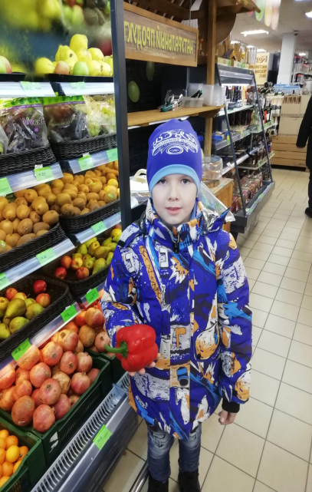

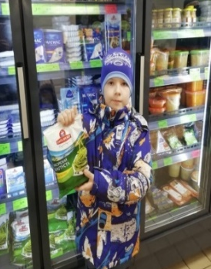

ПРИЛОЖЕНИЕ 2
Салат «Ламинария»

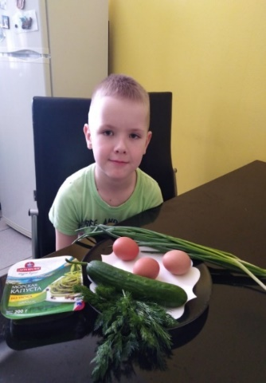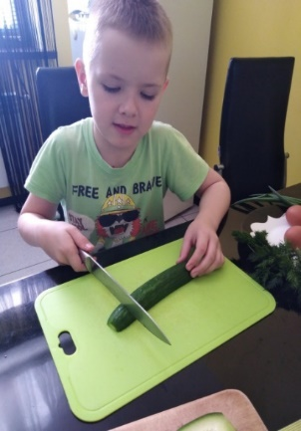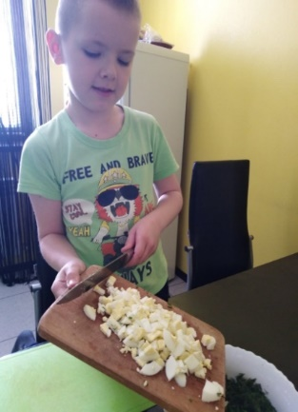

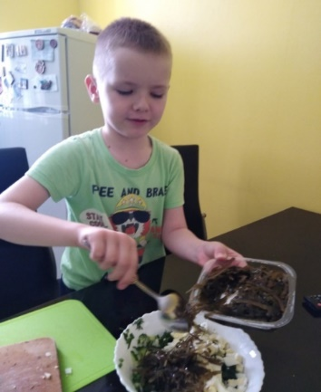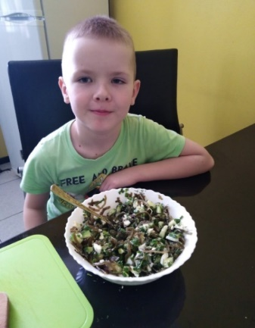

ПРИЛОЖЕНИЕ 3
Анкетирование

Вопросы | Да | Нет | Затрудняюсь ответить
1) Знаете ли вы в каких продуктах содержится йод? | 7 (10%) | 57 (81%) | 6 (9%)
2) Любите ли вы морскую капусту? | 4 (6%) | 62 (88%) | 4 (6%)
3) Употребляете ли вы в пищу морепродукты? | 12 (17%) | 58 (83%)
4) Нужно ли использовать в пищу йодированную соль? | 25 (36%) | 8 (11%) | 37 (53%)

ПРИЛОЖЕНИЕ 4

Метод Старожука Б.А по определению йододефицита в организме

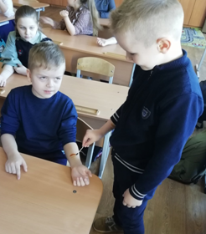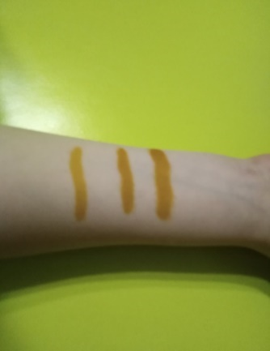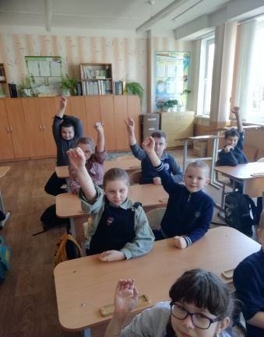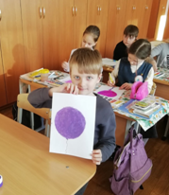

 | Ф.И. учащегося | Впиталась 1 полоска  (слабая) | Впитались 2  полоски  (слабая и средняя) | Впитались 3  полоски (темная, средняя и слабая)
1 | Алетурович Кирилл |  | + (фиолетовый)
2 | Боярин Михаил |  |  | + (фиолетовый)
3 | Бунь Александр |  |  | + (фиолетовый)
4 | Бурч Полина | + (зелёный)
5 | Водейко Софья | + (зелёный)
6 | Волик Егор | + (синий)
7 | Гербеть Яна |  |  | + (фиолетовый)
8 | Гриб Илона |  |  | + (фиолетовый)
9 | Грязнов Артём |  |  | + (фиолетовый)
10 | Какунин Никита |  |  | + (фиолетовый)
11 | Летунович Денис |  | + (фиолетовый)
12 | Озем Ангелина |  | + (зелёный)
13 | Пелеса Дарья | + (синий)
14 | Радюк Кирилл | + (зелёный)
15 | Рудяк Михаил | + (зелёный)
16 | Семашко Божена |  | + (фиолетовый)
17 | Стражевич Никита |  | +
18 | Тананушко Вадим | +
19 | Тищенко Александра | + (синий)
20 | Филанович Валерия |  | + (фиолетовый)
21 | Хитро Кира |  | + (фиолетовый)
22 | Хоружая Мила |  | + (синий цвет)
23 | Щербатюк Илья |  | + (фиолетовый)
 |  | 8 (35 %) | 9 (39 %) | 6 (26 %)

ПРИЛОЖЕНИЕ 5

Рисование «Йодных пятен»
 | Ф.И. учащегося | Впиталась  1 полоска (слабая) | Впитались 2 полоски  (слабая и средняя) | Впитались 3 полоски  (темная, средняя и слабая)
1 | Алетурович Кирилл | +
2 | Боярин Михаил |  |  | +
3 | Бунь Александр |  | +
4 | Бурч Полина | +
5 | Водейко Софья | +
6 | Волик Егор | +
7 | Гербеть Яна |  |  | +
8 | Гриб Илона |  | +
9 | Грязнов Артём |  | +
10 | Какунин Никита |  |  | +
11 | Летунович Денис | +
12 | Озем Ангелина | +
13 | Пелеса Дарья | +
14 | Радюк Кирилл | +
15 | Рудяк Михаил | +
16 | Семашко Божена |  | +
17 | Стражевич Никита |  | +
18 | Тананушко Вадим | +
19 | Тищенко Александра | +
20 | Филанович Валерия | +
21 | Хитро Кира | +
22 | Хоружая Мила | +
23 | Щербатюк Илья | +
 |  | 15 (65%) | 5 (22%) | 3 (13%)

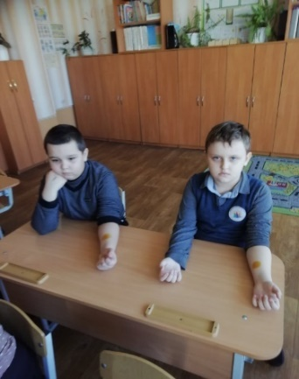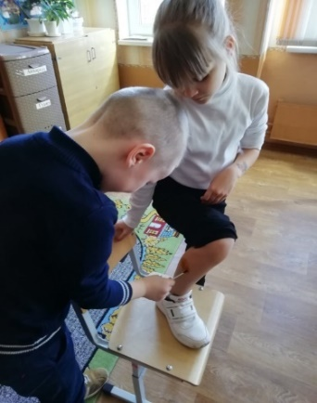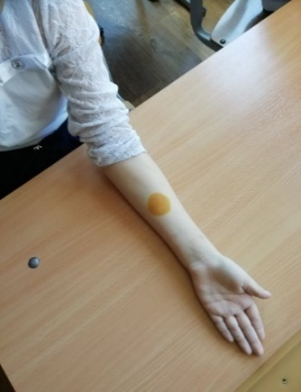

ПРИЛОЖЕНИЕ 6

«Синий йод»

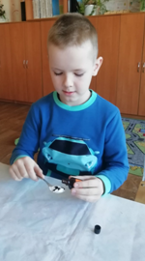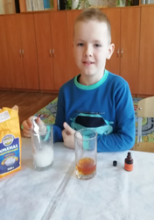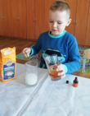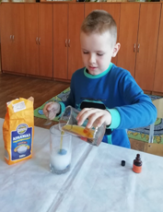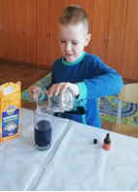

ПРИЛОЖЕНИЕ 7

Тестирование молочных продуктов на наличие в них крахмала

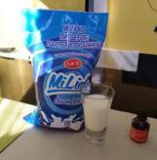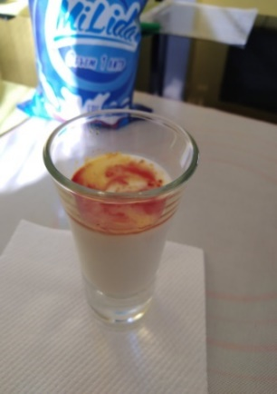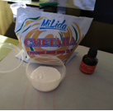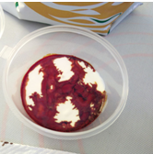

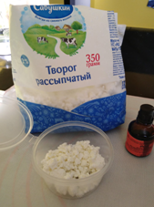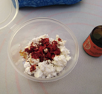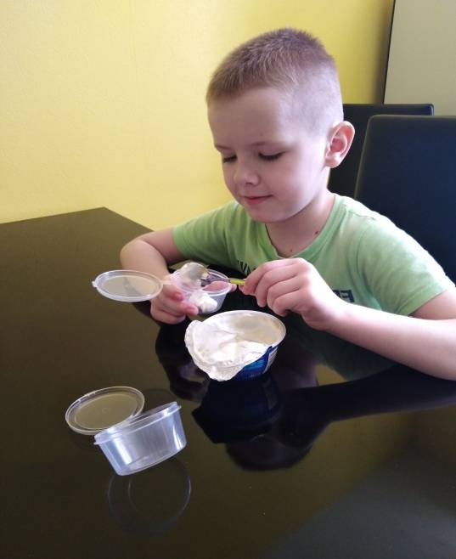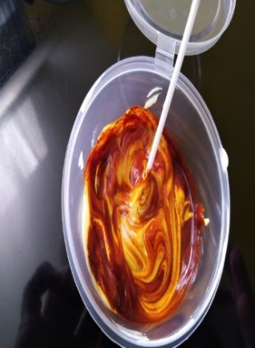

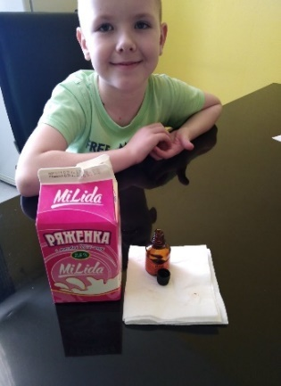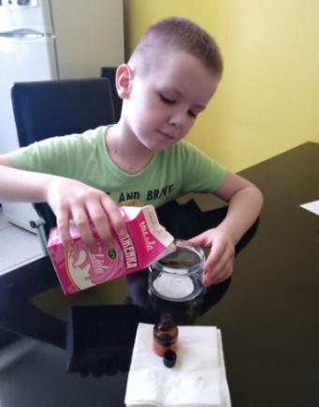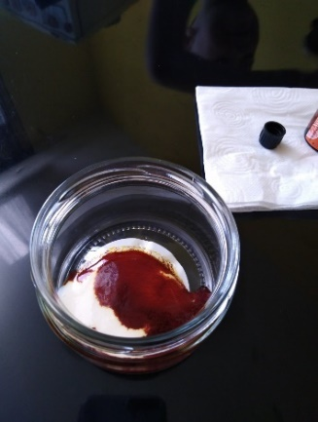

Продукт | Цвет | Присутствие крахмала
Молоко | желтовато-коричневый цвет | нет примеси крахмала
Творог | коричневый цвет | нет примеси крахмала
Сметана | коричневый цвет | нет примеси крахмала
Йогурт | коричневый цвет | нет примеси крахмала
Ряженка | коричневый цвет | нет примеси крахмала

ПРИЛОЖЕНИЕ 8
Тестирование йогурта на наличие крахмала

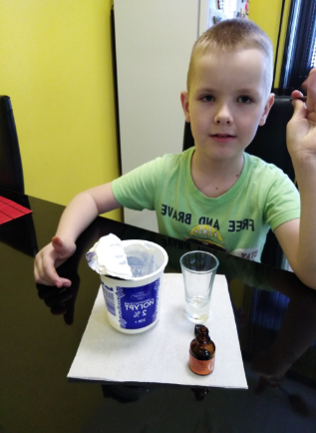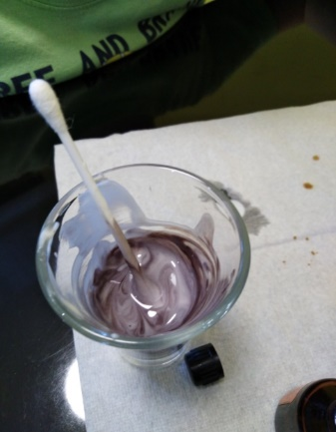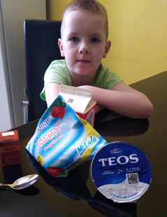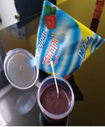
Крахмал обнаружен в 2% йогурте производства предприятия «Молочный мир» и в питьевом йогурте кампании «Milida».

ПРИЛОЖЕНИЕ 9

Тестирование мёда

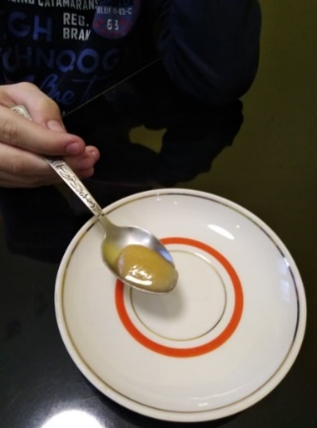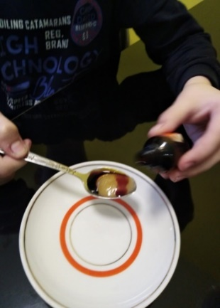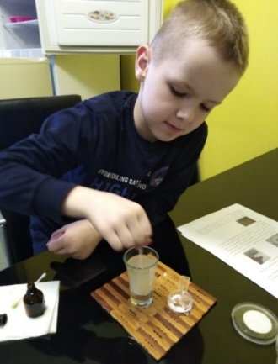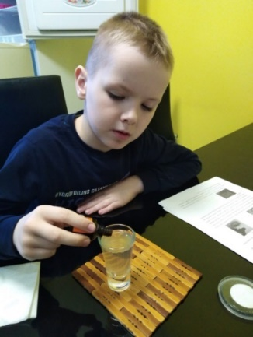

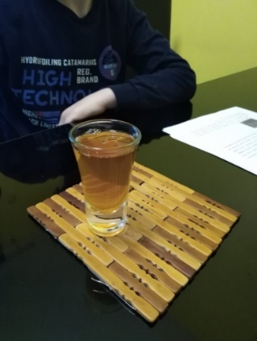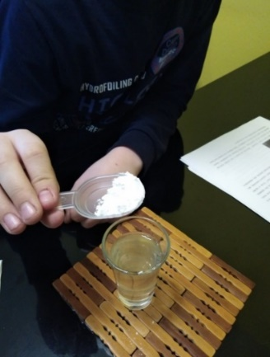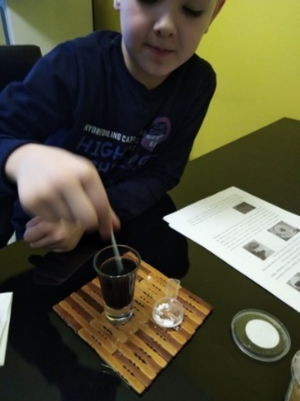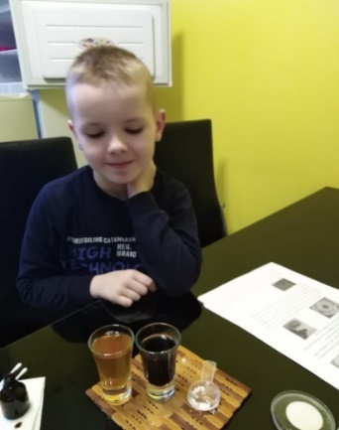

ПРИЛОЖЕНИЕ 10

Определение количества крахмала в картофеле сортов «Журавинка» и «Скарб»

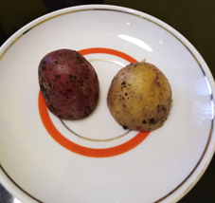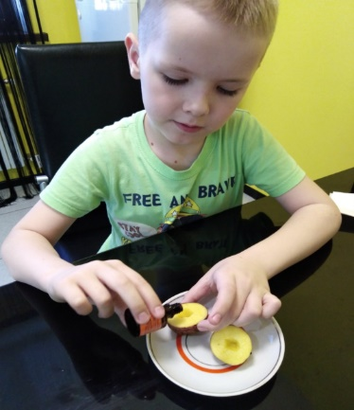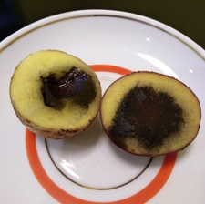

ПРИЛОЖЕНИЕ 11
Нетрадиционное использование йода

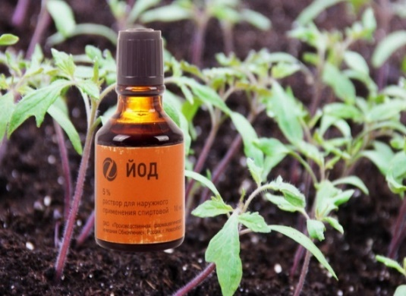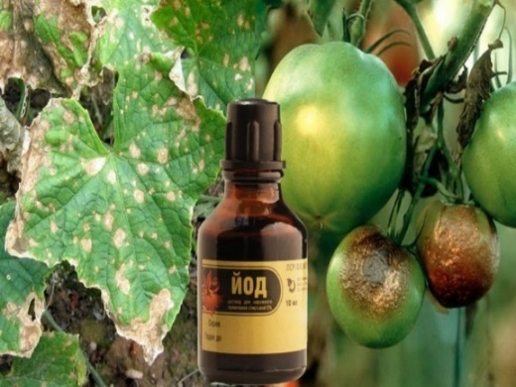

Приготовление йодного крема для лица

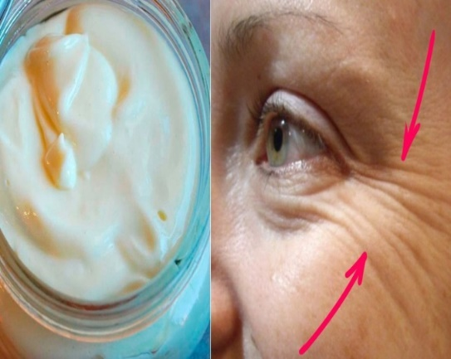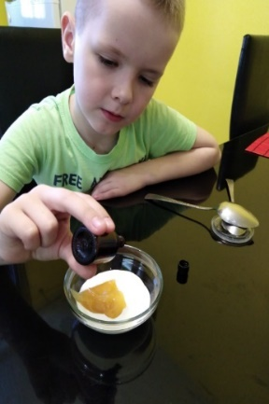

Йодные ванночки для ногтей

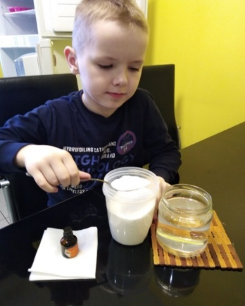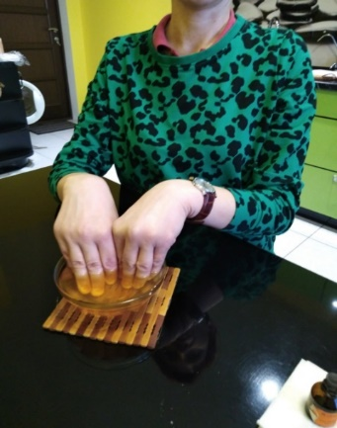

ПРИЛОЖЕНИЕ 12

Проверка золота на подлинность в домашних условиях

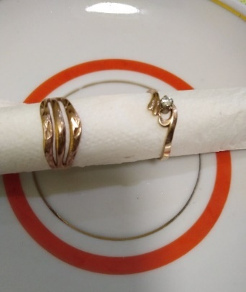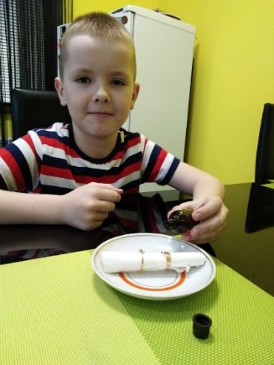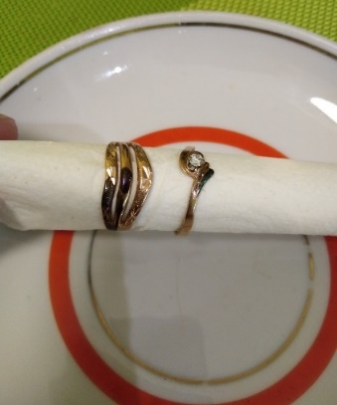
Натуральное золото

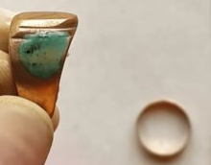
Подделка

ПРИЛОЖЕНИЕ 13

Обесцвечивание йодного раствора лимонной кислотой

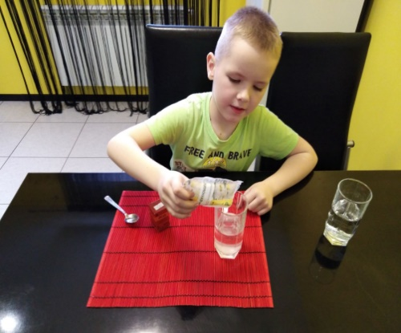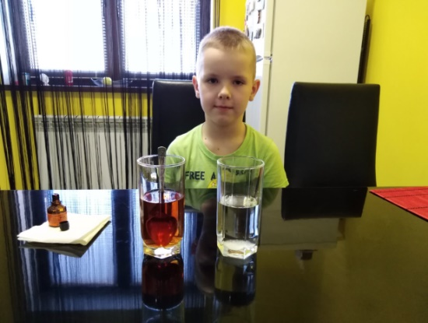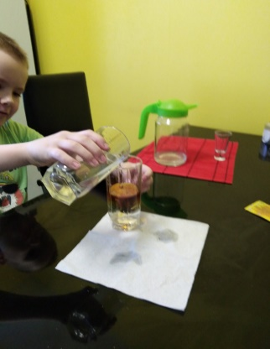

ПРИЛОЖЕНИЕ 14

«Секретные послания»

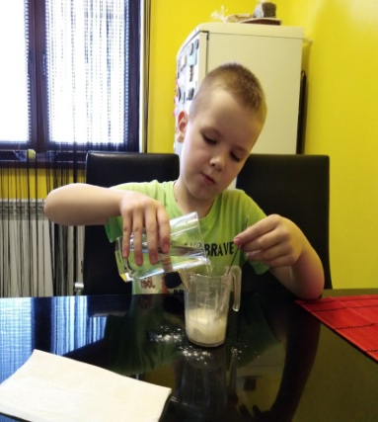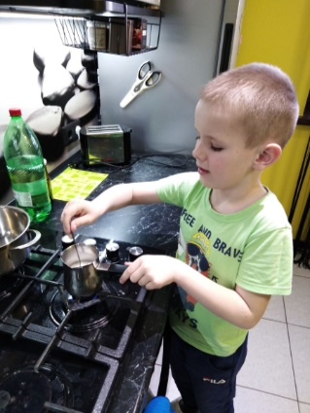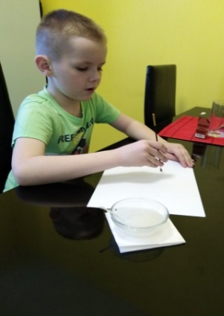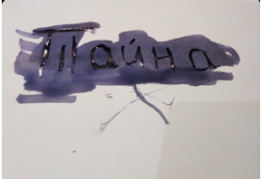

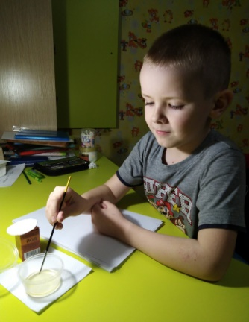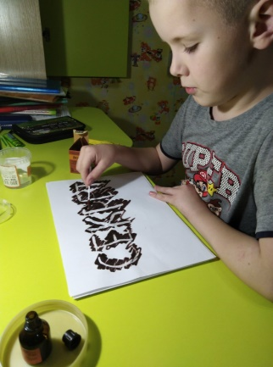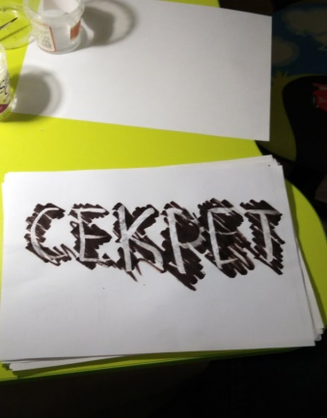

НАШ ВКУСНЫЙ И ПОЛЕЗНЫЙ ХЛЕБ
Подготовила: Баран Елизавета Юрьевна, IX «А» класс
Руководитель: Гоголушко Светлана Ивановна, учитель обслуживающего труда

ВВЕДЕНИЕ
Хлеб любят все, ну или почти все, на его запах и хруст тянутся руки большие и маленькие. Я тоже очень люблю хлеб. Это один из главных продуктов питания человека, без которого не обходится ни один прием пищи. Не зря говорят, что хлеб – всему голова. Однако существуют разные мнения по поводу постоянного употребления хлеба. Некоторые утверждают, что хлеб является идеальным продуктом для ежедневного употребления, другие же, наоборот, советуют убрать его из рациона.
Огромное разнообразие хлебобулочных изделий можно увидеть сейчас в магазинах, это и белый, и отрубной, и ржаной хлеб и многие другие. И я задумалась, какой хлеб полезнее? Как выбрать хлеб, который был бы не только вкусным, но ещё и полезным для здоровья?
Цель: выяснить, какой хлеб полезнее для здоровья.
Задачи:
1. Познакомиться с историей возникновения хлеба.
2. Выяснить, из чего пекут хлеб, и какими свойствами он обладает.
3. Выяснить какой хлеб больше нравится учащимся нашей школы.
4. Выяснить опытным путем, какими свойствами отличается черный хлеб от белого, и какой из них полезнее.
5. Изучить технологию выпечки хлеба и приготовить хлеб в домашних условиях.
Гипотеза: чёрный хлеб полезнее белого.
Объект исследования: хлеб из разных сортов муки.
Предмет исследования: влияние хлеба на организм человека.
Методы исследования: теоретические: изучение литературы, сравнительный анализ информации; практические: анкетирование, опыт, эксперимент, наблюдение, анализ полученных результатов.

ГЛАВА 1. ОСНОВНАЯ ЧАСТЬ
1.1. История возникновения хлеба
Давно замечено, что мы не обращаем внимания на самые замечательные факты только потому, что они слишком обыкновенны. Многим ли, действительно, приходила в голову мысль, что: «Ломоть хорошо испеченного пшеничного хлеба составляет одно из величайших изобретений человеческого ума» К.А. Тимирязев [3].
Хлеб был открыт в Древнем Египте, на берегах Нила. Переход от лепешек к настоящему хлебу настойчиво приписывают египтянам. Правда, они еще не подозревали о существовании дрожжевого грибка – первооткрыватель бактерий нидерландский натуралист Антонии ванн Левенгук родился только в XVII веке – но зато они были внимательными наблюдателями и сумели уловить четкую закономерность в естественных процессах. Во всяком случае, хлебопеки Египта научились постоянно получать закваску из специально сохраняемого скисшего теста. Они же усовершенствовали древние очаги до специальных печей. Строительным материалом служили кирпичи из нильского ила. Это не домыслы. Раскопки, рисунки и письма весьма красноречивы: египтяне времен Древнего и Среднего царств знали уже и кислый и пресный хлеб.
В Древней Греции землю обрабатывали мужчины. Как и египтяне, греки косили пшеницу серпами, молотили при помощи быков. А помолом зерен и выпечкой хлеба занимались женщины.
Римляне значительно продвинули вперед хлебопекарное дело. Любопытный факт: ежедневный рацион римского легионера состоял из 800 граммов пшеничных зерен с небольшой добавкой мяса, сыра и овощей. Десяток воинов имел одну ручную мельницу. Мука была грубого помола, из нее варили кашу и пекли плоский хлеб. Именно в Римской империи, в отличие от Египта и Греции, хлебопечение выделилось в самостоятельное и весьма почитаемое ремесло. Пекари получали всяческие привилегии, многие из них состояли на государственной службе.
Времена меняются, однако хлеб также остается кормильцем и главным элементом культуры народа.
Изначально, люди поедали зерна в сыром виде, а затем стали растирать зерна камнями, получая муку грубого помола. Они ее варили и делали своеобразную кашу, включая зерновые в ежедневный рацион. Такой первобытный вид обработки является прообразом изготовления муки и выпекания хлеба. В примитивном своем виде, хлеб напоминал кашицу из зерновых, которые обычно были недоваренными. Люди считали, что полусырое зерно дольше усваивается организмом, и ощущение сытости сохраняется более продолжительное время.
Прошло 14000 лет до того момента как в рецепте появился новый ингредиент – кислое молоко. Считается, что первыми дрожжевой хлеб, благодаря халатности пекаря, допустившего прокисание продуктов, испекли в Египте. Там же появились и первые специальные печи. Секрет приготовления от египтян попал к грекам, от греков – к римлянам, которые усовершенствовали его, улучшив процесс перемалывания зёрен, и изобретя новые печи.
Времена меняются, однако хлеб также остается кормильцем и главным элементом культуры народа.
Вывод: я узнала историю появления хлеба.
1.2. Пищевая ценность и калорийность хлеба
Хлеб – продукт, содержащий белки (5,5-9,5%), углеводы (42-50%), витамины группы B, минеральные соли (кальция, железа, фосфора – 1,4-2,5%), органические кислоты. Хлебом удовлетворяется почти вся потребность организма человека в углеводах, на треть – в белках, более чем на половину в витаминах группы B, солях фосфора и железа. Об огромном значении хлеба в питании И.П. Павлов писал: "Недаром над всеми явлениями человеческой жизни господствует забота о хлебе. Он представляет ту древнейшую связь, которая соединяет все живые существа, в том числе и человека, со всей окружающей средой".
Хлеб, особенно свежий, содержит огромный перечень витаминов. В первую очередь это витамины группы B, коих в нем содержится в изобилии: B9, B6, B2, B5, B1. Кроме того, состав хлеба обогащен содержанием холина, бета-каротина и витаминов PP, E, H, A. Удивительно обширен список содержащихся минеральных веществ в хлебе: кобальт, хром, молибден, марганец, йод, медь, железо, цинк, сера, хлор, калий, фосфор, магний, натрий, кальций – почти вся полезная часть таблицы Менделеева. Калорийность хлеба напрямую зависит от состава. Так, калорийность хлеба ржаного равняется 181 Ккал в 100 г. Соотношение белков, углеводов и жиров при этом: 6,6 г, 34,2 г и 1,2 г соответственно. Наивысшая калорийность у легкого пшеничного хлеба – около 381 Ккал на 100 г. Пищевая ценность такого сорта: 9,2 г белков, 5,2 г жиров, 78,3 г углеводов.
Чем больше в хлебе отрубей, тем больше в нем полезных веществ. И что еще важно, хлеб обладает одним редким свойством – он никогда не приедается, никогда не может надоесть людям. Хлеб – практически единственный продукт, который не теряет своей привлекательности, сохраняет способность оставаться полезным, даже если он не используется в пищу сразу.
Ученые-медики считают: взрослый человек обычно съедает в день около 500, а при тяжелой физической работе и все 800 граммов хлеба. Их расчеты: в хлебе от 4,7 до 7 процентов белка и от 40 до 45 процентов углеводов, ежедневно обеспечивающих 1000-1600 килокалорий энергии. Отсюда и вывод: если не половину, треть всей энергии и растительных белков, необходимых для жизнедеятельности, человек берет непосредственно от хлеба.
Витамины и кислоты. В черном хлебе больше лизина, чем в белом. Это аминокислота участвует в процессе регенерации тканей и нормализует обмен веществ. Чем темнее буханка, тем больше в ней микроэлементов (не на много), таких как марганец, железо, цинк. В ржаной хлеб добавляют солод, а в пшеничный – нет. Именно из-за солода он и черный, ржаной хлеб без солода – серого цвета. В солоде содержится солидная порция витамина
Полезные свойства хлеба
Польза хлеба отличается от сорта к сорту. Входящие в состав продукта компоненты определяют не только его калорийность, но и полезные качества, которые хлеб в себе несет. В белом хлебе содержание полезных веществ сведено к минимуму. При той обработке зерна, что необходима для изготовления муки высшего сорта, теряется большая часть питательных веществ, которые содержатся в зерновой оболочке. Такой хлеб мягкий, пышный, однако его состав изобилует крахмалом и лишними калориями. Польза хлеба такого сорта минимальна, т.к. процент полезных веществ в нем вряд ли выше 30% от изначального [5].
Одним из наиболее полезных сортов хлеба считается «серый», с добавлением ржаной муки. Он медленнее усваивается и содержит больше минералов и витаминов, чем его белый собрат, именно ему, в большей степени, присущи полезные свойства хлеба.
Идеальный вариант – хлеб с отрубями. Польза хлеба с отрубями обусловлена их способностью поглощать аллергены и токсины, укреплять иммунную систему, а также снабжать организм столь необходимой клетчаткой, белками и витаминами. Регулярное употребление хлеба, содержащего отруби, способствует снижению частоты возникновения заболеваний желудочно-кишечного тракта и атеросклероза. Те, кто предпочитает хлеб с отрубями белому, реже испытывают трудности, связанные с лишним весом. Диетологи рекомендуют употреблять данный сорт хлеба больным гипертонией, а также при запорах, желчнокаменной болезни, ожирения.
Бездрожжевой хлеб. У него в самом деле есть определенные достоинства, однако и он не идеален. Его стоит есть, когда вы проходите курс серьезного медикаментозного лечения, потому что слизистая желудка в такие периоды довольно уязвима, потому что нарушена стрессами, лекарствами и антибиотиками. А дрожжи могут только усугубить положение. Однако после выздоровления можно возвращаться к употреблению дрожжевого хлеба.
Какой бы полезный и дорогой хлеб вы ни купили, он принесет вам только вред, если он неправильно приготовлен (будет непропеченный, пересушенный, грязный или просроченный). С таким хлебом не сложно получить отравление, несваримость, гастрит или вздутие.
Вредные свойства хлеба. Вред хлеба заключается в чрезмерном употреблении тех сортов, что содержат лишние калории, не будучи при этом обогащенными полезными веществами. Многие диетологи и медики придерживаются мнения, согласно которому развитие многих заболеваний спровоцировано употреблением изделий из муки высшего сорта в количествах, в несколько раз превышающих норму.
Исследования показывают, что чрезмерное потребление таких продуктов вызывает обострение сердечно – сосудистых, эндокринных, желудочно-кишечных и онкологических заболеваний. Кроме того, частое включение белого хлеба в рацион питания в несколько раз повышает вероятность возникновения сахарного диабета. При этом отмечается, что наследственный фактор в данном случае роли не играет – причина развития и прогрессирования заболевания кроется исключительно в качестве и количестве потребляемой пищи.
Наконец, вред хлеба при ежедневном употреблении в том, что повышенная кислотность, свойственная пшенице, губительно воздействует на зубную эмаль. Иными словами, вред хлеба, не в самом продукте, а в отсутствии меры при его потреблении.
Нельзя есть горячий хлеб! Самым притягательным хлебом является именно тот, который только что достали из печки – он мягкий, хрустящий и ароматный, теплый и свежий. Но именно этот хлеб и приносит больше вреда, т.к. мягкий мякиш способствует большему слюноотделению, что может привести к обострению гастрита. В свежее испеченном хлебе крахмал находится еще в виде клейстера. Вместо того, чтобы свободно расщепляться в желудке, он будет раздражать его стенки. Технологи считают, что свои лучшие кондиции хлеб набирает через 16-18 часов после выпечки. Гораздо больше пользы принесут подсушенные в тостере хлебцы
1.3. Состав хлеба
Хлеб стал незаменимым спутником многих блюд. Мнения по поводу постоянного использования хлеба разнятся. Одни говорят, что хлеб является идеальным продуктом для ежедневного употребления, другие советуют убрать его из рациона. Ответ на вопрос кроется в составе хлеба.
Состав белого хлеба. Белый хлеб состоит из воды, муки, дрожжей. Сильно измельченные пшеничные зерна сохраняют в себе небольшое количество витаминов и минералов, свойственных пшенице. В процессе выпекания, количество витаминов уменьшается. Витамин группы В распадается под воздействием высокой температуры.
Белый хлеб выпекают на основе дрожжей. Они образуют поры, за счет которых хлеб увеличивается в объемах и становится пышным. В некоторые сорта хлеба добавляют соль, специи и различные семена, которые придают интересный вкус и увеличивают витаминную ценность хлеба. Польза или вред разных сортов зависят от того, что входит в состав хлеба.
Состав чёрного хлеба. Чёрный хлеб имеет множество рецептов приготовления. Умеренное употребление чёрного хлеба полезно для здоровья человека. В двух кусочках такого хлеба содержится примерно 160 калорий. Ежедневное употребление такой порции насыщает организм 2.7 г жира, 5 г белков и 33 г углеводов. Каждая порция хлеба содержит 2.7 г клетчатки, уменьшающей уровень холестерина в крови. Самым ценным сортом выпечки черного хлеба считается ржаной хлеб.
Состав бездрожжевго хлеба. Бездрожжевой хлеб, как я выяснила, отличается рядом преимуществ перед батонами и буханками по классическим рецептам. Однако, это вовсе не означает, что их можно есть в любых количествах. Бездрожжевой хлеб обладает более низким гликемическим индексом, поэтому не так вреден для людей, придерживающихся диеты. Тем не менее, он все-таки является довольно калорийным продуктом, поэтому употреблять его в пищу без ограничений тоже не стоит.
Плюсы бездрожжевого хлеба:
- Оказывает положительное влияние на пищеварительные процессы благодаря высокому содержанию клетчатки;
- Способствует очищению организма от токсинов;
- Разгоняет метаболизм;
- Обеспечивает длительное ощущение сытости;
- Отличается более натуральным составом;
- Подходит для детей.
Чтобы получить как можно больше пользы от включения в свой рацион бездрожжевого хлеба, важно помнить – не переедать.
Итак, что же входит в состав бездрожжевого хлеба? Основные ингредиенты: мука, закваска, соль, сахар, вода.
Также в рецептах часто присутствует тмин, семена подсолнечника, кунжут, мак, орехи и многое другое, что придаёт пикантный вкус.
1.4. Влияние хлеба на организм человека
Далее я изучала влияние хлеба на организм человека.
Польза любимого многими и незаменимого продукта в последние годы подвергается сомнению. «От хлеба толстеют», «Исключите хлеб из рациона», «Съешьте лучше хрустящий хлебец» – вот что регулярно слышат худеющие люди и, послушно вздохнув, отказываются от хлеба.
В настоящее время врачи во всем мире подтверждают, тот факт, что полностью отказываться от хлеба нельзя. Такая процедура очень вредит нашему организму. Каждый человек должен в среднем потреблять в день 200 –250 г хлеба, так как в хлебе содержаться витамины, минералы и пищевые волокна, которые необходимы каждому человеку [9].
К примеру, при заболевании пищеварительной системы врачи даже рекомендуют сорта хлеба для профилактического и диетического питания. Батон «Федоровский» (йодированный, с пищевыми отрубями) диетический – рекомендован всем взрослым и детям с одного года как продукт профилактического действия;
- для нормализации деятельности желудка и кишечника;
- профилактики болезней сердца и сосудов, йодной недостаточности и связанных с ней патологией щитовидной железы;
- людям, проживающим в экологически неблагополучной местности, а также связанным с вредными условиями труда.
- Хлебец «Здравный (витаминизированный)» диетический рекомендован при заболеваниях желчевыводящих путей, болезнях сердечно-сосудистой системы (атеросклероз, гипертония, ишемическая болезнь сердца), ожирении, сахарном диабете, для профилактики некоторых форм рака, анемии, остеопорозе; всем людям, связанным с вредными условиями труда, а также проживающим в экологически неблагопприятных районах.
Употребление 300 г хлеба обеспечивает получение половины суточной нормы пищевых волокон.
С развитием технологий приготовления хлеба, помимо традиционных сортов хлеба, производители своим покупателям предлагают на выбор хлеба из пророщенного пшена.
Учеными доказано, что пророщенная пшеница оказывает благотворное влияние на организм человека. Она способствует самоочищению, омоложению организма, насыщает кровь кислородом, способствует рассасыванию опухолей и долголетию. «Проводимая в течение 20 лет экспериментальная работа подтверждает эффективность стимулирующего воздействия пророщенной пшеницы, этого эликсира жизни, на поддержание развития человеческого организма в любом возрасте, на организацию обмена веществ и деятельность нервной системы», – Э. Вагмор [4].
«Зерновой с кальцием» -рекомендован всем взрослым и детям как профилактический продукт при болезнях желудочно-кишечного тракта, для профилактики заболеваний сердца и сосудов, рекомендуется при нарушении обмена веществ, ожирении, сахарном диабете, при железодефицитной анемии, при остеопорозе, не вызывает аллергии.
Зерновые культуры оказываю благотворное воздействие на организм не только изнутри, но и снаружи. На основе экстрактов ржи созданы многие крема, призванные бороться против морщин. Вы можете самостоятельно сделать одну такую маску из отвара цветков василька и ржаной муки (1 столовая ложка цветков василька, 3 столовые ложки воды, прокипятить 2 минуты на медленном огне, слегка охладить, добавить 10 капель сока лимона, немного ржаной муки).
Вывод: чтобы получить как можно больше пользы от включения в свой рацион бездорожжевого хлеба, важно помнить – не переедать.

ГЛАВА 2. ИССЛЕДОВАТЕЛЬСКАЯ ЧАСТЬ
2.1. Изучение ассортимента хлеба
Следующим этапом моего исследования стало изучение ассортимента хлеба. Ассортимент хлеба в наших магазинах сегодня составляет более 20 наименований. Так как компании поставляют в продажу большое количество хлеба и простому покупателю трудно разобраться в приобретении качественного и полезного продукта, я решила найти самый полезный продукт на прилавках наших магазинов. Мною были исследованы магазины: «Евроопт», «Виталюр», «Дом Торговли», «Мартин». Основную массу на прилавках составляет хлеб торговой марки хлебозавода г. Лиды, это хлеб «Исполин», «Бородинский любимы», «Кутузовский заварной», «Колос», «Женский» и других хлебозоводов нашей республики, такие как, «Водар тёмный», «Добры», «Нарочанский», «Здоровый», «Спадчына» и многие другие виды хлеба. Предпочтение я отдала тому виду хлеба, в составе которого было меньшее количество дрожжей, большее количество ржаной муки, а не пшеничной. И обращала внимание на вид хлеба, где меньше количество добавок неполезных, а больше полезных – отруби, семена льна, семечки и другие полезные продукты.
2.2. Исследование белого и черного хлеба: какой хлеб полезнее?
Чтобы выяснить, чем отличается белый хлеб от чёрного и какой полезнее, провожу опыты (Приложение 1).
1 опыт. В каком хлебе содержание белков и сахара больше?
Что понадобится: ломтики темного хлеба или хлеба из цельной пшеничной муки, ломтики белого хлеба, сковорода.
Я поместила ломтики темного хлеба в сковороду. Проверяла каждые 15 секунд, чтобы определить, когда они начнут подгорать. Засекла время. Повторила опыт с белым хлебом.
Ломтики темного хлеба поджариваются гораздо быстрее, чем белый хлеб.
Вывод: Во время нагревания белки и сахар, содержащиеся в хлебе, участвуют в сложной реакции. Она называется реакцией Майяра и придает тостам характерный привкус и цвет.
Реакция Майяра – химическая реакция между аминокислотой и сахаром, количество которого уменьшается. Для нее обычно требуется тепло, как при поджаривании хлеба. В темном хлебе и хлебе из цельной пшеничной муки содержится больше сахара и белков, чем в белом хлебе, потемнение мы видим на белом хлебе позже, чем на остальных.
2 опыт. Какой хлеб быстрее портится?
Что понадобится: ломтики тёмного и белого хлеба, вода, 2 полиэтиленовых пакета.
Я взяла 2 куска хлеба (черный и белый), сбрызнула водой и положила в целый полиэтиленовый пакет (лучше выбрать для этой цели прозрачный, сквозь который будет легко увидеть все изменения). В принципе, в хлебе и так достаточно влаги, но дополнительное увлажнение ускорит процесс развития плесени. Крепко завязала пакеты и положила в тёмное место. Уже через пару дней я заметила первые признаки заплесневения хлеба.
Обратите внимание, что легче наблюдать за процессом заплесневения белого хлеба, потому что на его поверхности цветные пятна грибков выделяются более контрастно и потому заметны сразу же после появления.
Вывод: Белый хлеб портится быстрее.
Интересно, что заводской хлеб, купленный в магазине, покрывается плесенью быстрее, чем домашний, испеченный в хлебопечке или духовке. Наиболее вероятная причина тому – это заражение хлеба плесневым грибом в процессе производства в цеху фабрики или во время перевозки. Микрофлора промышленных продуктов питания далеко не всегда соответствует нормам санитарии.
Пресный хлеб плесневеет быстрее, чем сдобные булочки и прочая сладкая выпечка. Возможно, все дело в консервантах и ароматизаторах, добавляемых в кондитерские изделия.
3 опыт. В каком хлебе больше содержание крахмала?
Что понадобится: ломтики чёрного и белого хлеба, стакан с водой, йод.
В стакан с водой капнем немного йода. Затем в него по очереди опускаем сначала кусочек белого хлеба, потом кусочек черного хлеба. Наблюдаю: кусочек белого хлеба окрасился в синий цвет сильнее, чем чёрный хлеб. Это означает, что содержание крахмала больше в белом хлебе.
Вывод: в процессе производства муки высших сортов, удаляется алейроновый слой зерна – источник ценного для нашего организма белка (альбуминов и глобулинов). В результате остается практически чистый крахмал.
Я выяснила, что избыток использования продуктов, содержащих крахмал, ведет к ожирению. Кроме того, крахмал ведет к резкому увеличению сахара в крови, что очень опасно для больных диабетом.
2.3 Анкетирование учащихся
Я сама очень люблю хлеб и решила узнать, а что знают о хлебе мои одноклассники и ребята из других классов. Далее я провела анкетирование среди учащихся 7-х и 9-х классов нашей школы по следующим вопросам:
- Любите ли вы хлеб?
- Часто ли вы употребляете хлеб?
- Предпочитаете больше чёрный хлеб?
- Предпочитаете больше белый хлеб?
- Как считаете, полезнее белый хлеб?
- Как считаете, полезнее чёрный хлеб?
В результате анкетирования я выяснила, что: хлеб любят все – 100%; употребляют часто – 46% учащихся, редко – 54%; предпочитают белый хлеб – 84%, черный 16%; по мнению 35% опрошенных полезнее белый хлеб, 65% считают, что полезнее чёрный. Для себя я сделала вывод, что необходимо для всех опрошенных и не только подробнее рассказать о составе хлеба, его пользе для организма, и, конечно же, о том, как приготовить хлеб в домашних условиях (Приложение 2).
Для того, чтобы подтвердить свою гипотезу я прошла с информацией по классам и в занимательной форме рассказала о пользе хлеба и поинтересовалась, хотел ли кто-нибудь поучаствовать в моём мастер-классе по выпечке хлеба. Девочки не только из моего класса заинтересовались приготовлением хлеба. Так же я разработала памятку «Как выбирать хлеб в магазине» и раздала нашим учащимся. В результате проделанной работы уровень понимания роли здорового питания возрос.
  - Приготовление бездрожжевого хлеба
на ржаной закваске в домашних условиях
Так во время изучения информации о хлебе у меня появилось желание самой испечь хлеб, но не на дрожжах, а на закваске. Так как на закваске хлеб более полезен. Ржаной хлеб обладает более насыщенным вкусом и ароматом.
Я вырастила сама закваску из ржаной муки и воды. Заняло это примерно неделю. Потом изучив несколько рецептов хлеба, остановилась на ржаном. Для выпечки этого вида хлеба мне понадобились следующие продукты: мука ржаная, мука пшеничная, закваска, вода, соль, мёд или сахар и специальная форма для выпечки хлеба. От замеса опары до готового хлеба из духовки время занимает 8-10часов+2-3 часа+1 час+50-55мин= 14 часов 55 минут. (Приложения 3, 4) Также для выпечки хлеба я приобрела специальную алюминиевую форму. От процесса выпечки хлеба получила огромное удовольствие, но приятнее было слышать слова благодарности от родителей.
Сейчас с уверенностью могу сказать, что могу исполнить желание любого – научиться испечь свой хлебушек.
Хлеб принесёт в ваши дома не только вкус и пользу, а нечто большее. Это как маленькое чудо. Наполнить дом этим ароматом, создать атмосферу уюта. Наполнит уютом и объединит всех в доме.
2.5. Обучение своих одноклассниц выпечке хлеба
После испеченной мной не одной буханки хлеба, я предложила своим одноклассницам поучаствовать в мастер-классе по приготовлению бездрожжевого хлеба. Многие из девочек заинтересовались. И после уроков я обучала приготовлению хлеба (Приложение 5).
2.6. Как правильно выбирать хлеб
Чтобы хлеб приносил пользу здоровью, а не губил его очень важно правильно выбрать хлеб. Не стоит хватать первый попавшийся хлеб – рассмотрите его повнимательнее. Хлеб не должен быть помятым, покрытым трещинами, он должен выглядеть аккуратно и аппетитно. Также не должно быть черного налета на его поверхности, этот факт говорит нам о нарушении целостности технологии процесса его приготовления. Довольно опасен хлеб с большим сроком хранения, такой хлеб напичкан консервантами и различными добавками, которые содержат кислоты.
О качестве хлеба многое можно узнать по его внешнему виду. Цвет – от светло-коричневого до темно-коричневого. Мякиш должен быть пропеченным, не липким, не влажным на ощупь, эластичным. Без комочков и следов непромеса. В нем не должно быть пустот и уплотнений. Качественный батон обычно имеет гладкую поверхность, без крупных трещин и подрывов. Цвет «правильного» белого – от светло-желтого до коричневого. Форма хорошего хлеба должна быть без дефектов: мятый, деформированный хлеб покупать не стоит. Верхняя корочка должна быть хорошо подрумяненной, достаточно крепкой и в то же время эластичной. Цвет корки равномерный.
Хороший хлеб при легком нажатии восстанавливает свою форму. Если хлеб сминается, то это может свидетельствовать о его непропеченности. Это не относится к сортам, изготовляемым с добавлением патоки или сахара, – они более «нежные» и поэтому более сминаемы.

ЗАКЛЮЧЕНИЕ
В результате исследовательской деятельности мною была проведена работа: по изучению литературы и интернет источников по вопросам об истории возникновения хлеба, составе хлеба и его полезных и вредных свойствах; по проведению анкетирования учащихся с целью выявления мнения одноклассников о пользе хлеба; по проведению опытов, целью которых было выявление наличия полезных веществ в составе хлеба.
Исходя из всего вышеизложенного, я поняла, что мука высших сортов, из которой делают белый хлеб, содержит мало полезных веществ. И, наоборот, чёрный хлеб, изготовленный из муки низших сортов, богат всем тем, что содержится в отрубях (оболочке), алейроновом слое и зародыше. Черный хлеб менее калорийный, а клетчатка хорошо очищает организм и выводит из него лишний жир.
В общем, можно утверждать, самый полезный хлеб – бездрожжевой ржаной хлеб, в состав которого входит только ржаная мука грубого помола (из цельного зерна), вода и натуральная закваска, без добавления соли.
В современном мире доступно много еды, много «пищевого мусора». Генетически мы не готовы к этому. И наше здоровье может спасти только разумный подход. Хлеб это и забота о себе. Что ты ешь, такую пользу это приносит тебе – важно задуматься об этом.
Данная исследовательская работа помогла мне больше узнать о хлебе, а самое главное – научиться готовить самостоятельно хлеб в домашних условиях. Освоив технологию приготовления бездрожжевого хлеба, я смогла научить девочек нашей школы готовить такой полезный и вкусный хлеб. Считаю, большая практическая значимость моей работы в том, что я смогла не только сама освоить выпечку хлеба, но и поделиться своими умениями с девочками. Но в планах у меня изучить технологию ещё нескольких видов хлеба и научиться их готовить.
Таким образом, я сумела достичь цели своего исследования, и выдвинутая в начале исследования гипотеза подтвердилась.

СПИСОК ИСПОЛЬЗОВАННЫХ ИСТОЧНИКОВ
- Витько Н.В. Чудо земли – хлеб / Н. В. Витько // Справочник классного руководителя. – 2008. – №7. – С. 72-78.
- Все обо всем: Популярная энциклопедия для детей:в 17 т. Т.6 / сост.: Г. Шалаева, Л. Кашинская, А. Саакян. – М.: Слово: АСТ, 2000. – 480 с.
- Его величество ХЛЕБ / ред.-сост. Л.И. Жук. – Минск: Красико-Принт, 2009. – (Праздник в школе).
- Новохатская Л. Человек поклонись хлебу/Л. Новохатская//Завуч начальной школы. – 2011. – №7. – С. 113-127.
- Общая технология пищевых производств/ [Н.Н.Назаров, А.С. Гинзбург, С.М. Гребенюк и др.]; под ред. Н.И. Назарова. – М.: Легкая пищевая пром-сть, 1981. – 360 с.
- Степаненко В. И вечный хлеб! / В. Степаненко. – М.: Просвещение, 1998. – 192 с.
Электронные ресурсы:
- http://health4ever.org/vredno-ili-polezno/polza-i-vred-hleba
- http://vkusnoblog.net/products/rzhanoy-hleb
- http://kp.ru/family/eda/khleb-polza

ПРИЛОЖЕНИЕ 1

Проведение опытов

1 опыт. В каком хлебе содержание белков и сахара больше?

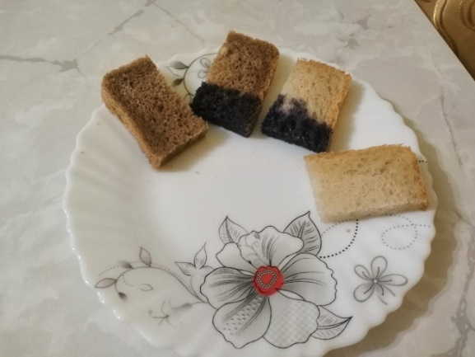

2 опыт. Какой хлеб быстрее портится?

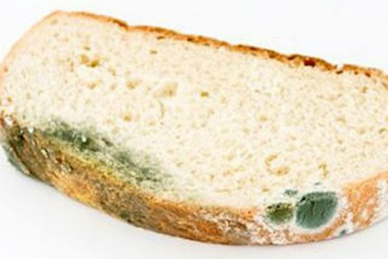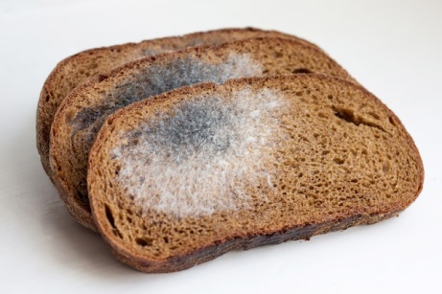

3 опыт. В каком хлебе больше содержание крахмала?

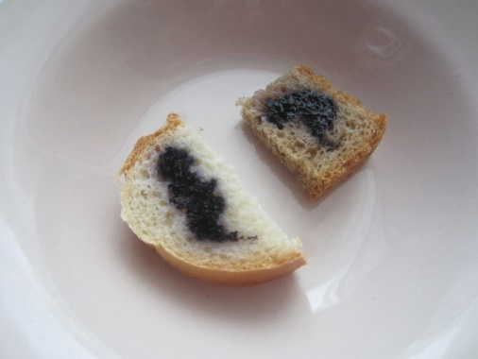

ПРИЛОЖЕНИЕ 2

Анкета для учащихся

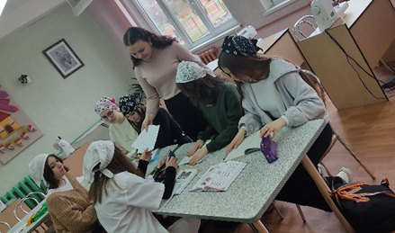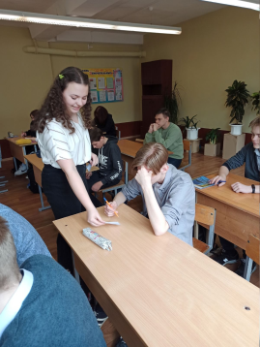

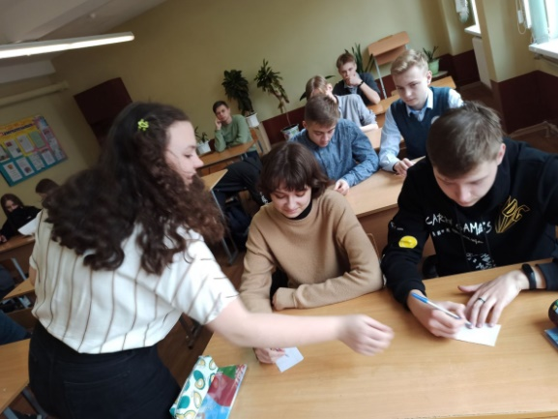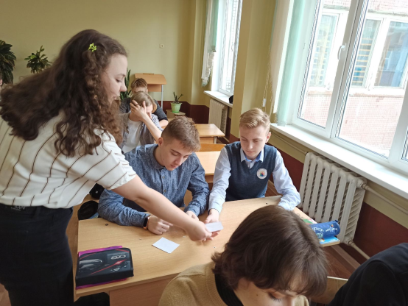

ПРИЛОЖЕНИЕ 3

Этапы выпечки бездрожжевого хлеба

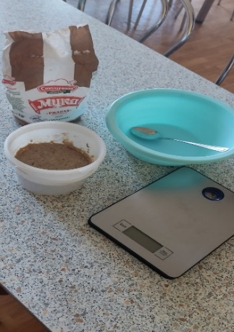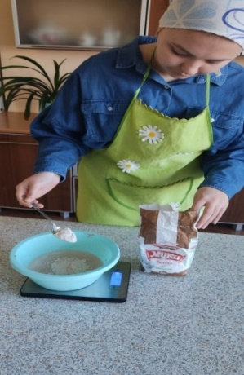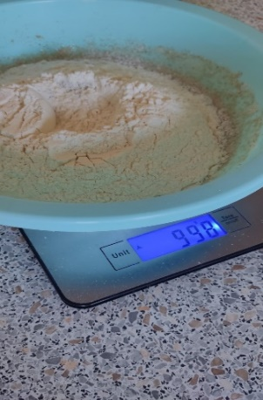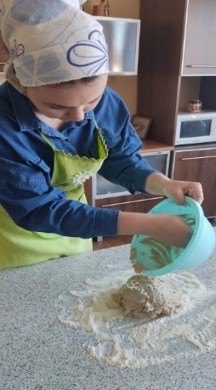

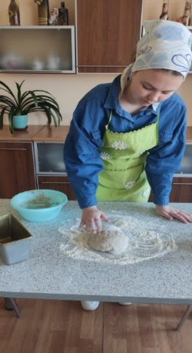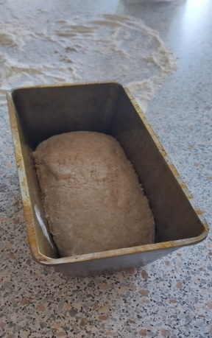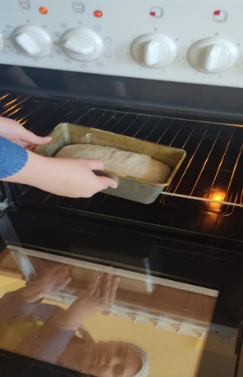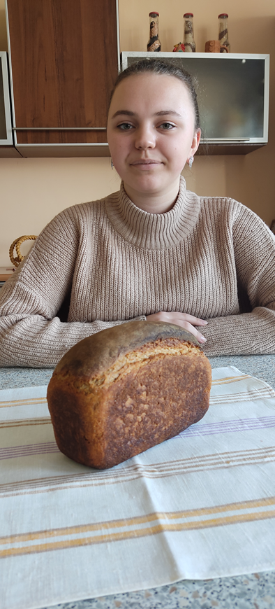

ПРИЛОЖЕНИЕ 4
Рецепт бездрожжевого хлеба

Хлеб «ДАРНИЦКИЙ»
На одну форму Л7

Опара: | Тесто:
- 30 г закваски  - 140 г воды  - 140 г ржаной обдирной муки  - Оставить на 8-10 часов (на ночь) | - 310 г опары  - 230 г воды  - 10 г соль  - 20 г мёд или сахар  - 130 г ржаной обдирной муки  - 200 г пшеничной муки
Замес: 5 минут
Брожение: 2-3 часа
Формовка: на влажной поверхности
Расстойка: 50-60 минут
Выпекать 10 минут при 250 градусах и 45 минут при 200 градусах

ПРИЛОЖЕНИЕ 5

Этапы выпечки бездрожжевого хлеба с группой девочек

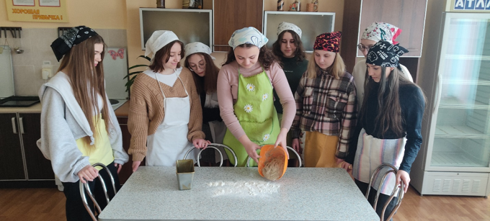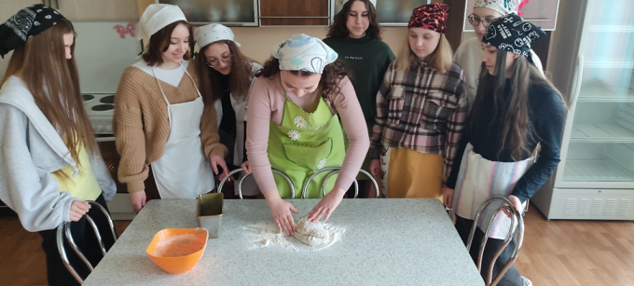

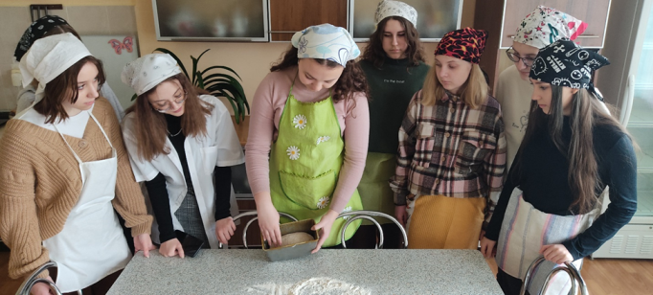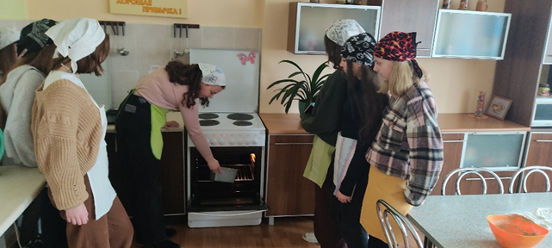

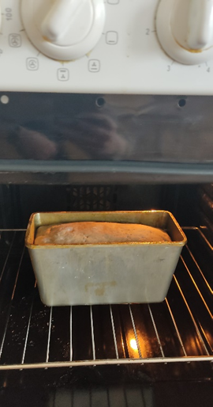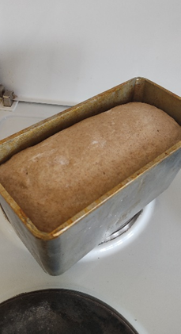
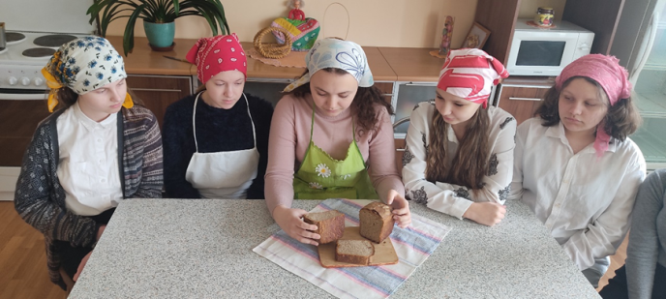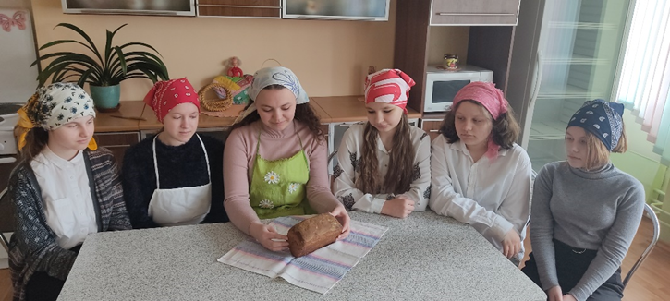

ОПРЕДЕЛЕНИЕ СУММАРНОЙ α-, β-АКТИВНОСТИ ПРИРОДНЫХ ВОД
НА ТЕРРИТОРИИ ЛИДСКОГО РАЙОНА
Подготовила: Луцевич Эмилия Олеговна, X «Б» класс
Руководитель: Жвирко Ирина Викторовна, учитель химии

ВВЕДЕНИЕ
В июне 2021 года началась промышленная эксплуатация Белорусской атомной электростанции. К сожалению, ни один из реакторов, ни одна из АЭС не может работать без образования радиоактивных веществ, часть из которых неизбежно попадает в окружающую среду. Выбросы от работающих АЭС могут разноситься потоками воздуха на сотни километров, оседать на почвы, водные среды, попадать в грунтовые воды, мигрировать вместе с ними. Для населения, сбросы и выбросы могут нести риск.
Исходя из имеющихся рисков, а также географической близости Лидского и Островецкого районов, возникает желание убедиться в достаточности мер обеспечения радиационной безопасности, применяемых, при эксплуатации Белорусской атомной электростанции.
Достаточность защиты окружающей среды и населения достигается тогда, когда дозовые нагрузки и концентрации вредных веществ в средах не превосходят предельных, критических значений, определенных в нормах и правилах в области обеспечения ядерной и радиационной безопасности. Для контроля состояния окружающей среды в районах расположения АЭС создаются системы экологического мониторинга, разрабатываются методы расчетного анализа для прогнозирования экологических рисков.
Доступным для нас методом оценки радиоактивного загрязнения природных вод города Лида и Лидского района является метод измерения суммарной альфа-, бета-активности прибором «Альфа-бета радиометр, для измерения малых активностей, УМФ-2000 «Доза» Данный метод позволит оценить влияние газоаэрозольных выбросов, образующихся при эксплуатации энергоблока №1 Белорусской АЭС, на радиационную обстановку в городе и районе.
Гипотеза: при эксплуатации Белорусской АЭС, в полной мере обеспечена радиационная безопасность населения. Содержание радионуклидов не превышает допустимых значений.
Предмет исследования: суммарная альфа-, бета-активность природных вод из источников г.Лиды и Лидского района.
Объект исследования: вода из природных источников г.Лиды и Лидского района.
Цель исследования: доступными методами оценить влияние промышленной эксплуатации Белорусской АЭС на радиационную обстановку в городе и районе.
Задачи:
- Изучить факторы возможного радиационного воздействия АЭС на окружающую среду.
- Изучить оценку радиационного воздействия на окружающую среду Белорусской АЭС.
- Измерить суммарную альфа-, бета-активность природных вод из источников г.Лиды и Лидского района, основываясь на результатах измерения, провести оценку на наличие радиоактивного загрязнения природных вод города Лида и Лидского района.
Метод исследования: метод измерения суммарной альфа-, бета-активности прибором «Альфа-бета радиометр, для измерения малых активностей, УМФ-2000 «Доза».
Выполняя данную работу, мы хотели убедиться в безопасности эксплуатации Белорусской АЭС и экологичности атомной энергетики.

ГЛАВА 1. ОБЗОР ИСТОЧНИКОВ ИНФОРМАЦИИ
1.1. Выбросы объектов атомной энергетики. Возможные экологические риски
Для всех технологических процессов объектов ядерной энергетики характерной особенностью является присутствие источников радиационного риска, обусловленного выбросами и сбросами радиоактивности, которые при определенных условиях могут приводить к негативным воздействиям на человека и окружающую среду. В ходе эксплуатации атомных электростанций существуют два основных фактора возможного радиационного воздействия АЭС на окружающую среду: газоаэрозольные выбросы в атмосферу и сбросы радиоактивных веществ в водные объекты.
Выбросы (сбросы) радиоактивные – радиоактивные вещества, образующиеся в используемом в рамках какой-либо практической деятельности источника, которые выбрасываются в окружающую среду в виде газов, аэрозолей, жидкостей или твердых веществ, обычно с целью разбавления и рассеяния.
Основное количество радиоактивных газов и аэрозолей удерживается фильтрами, но всё же часть опасных радионуклидов попадает в окружающую среду. Выбросы от работающих АЭС могут разноситься потоками воздуха на сотни километров, оседать на почвы, водные среды, попадать в грунтовые воды, мигрировать вместе с ними. Для населения, для популяции в целом, выбросы могут нести риск.
Жидкие радиоактивные сбросы, содержащие вредные примеси, бывают в виде растворов или мелкодисперсных смесей. Включаясь в многообразные движения атмосферы, поверхностных и подземных потоков, радиоактивные и токсические вещества распространяются в окружающей среде, попадают в растения, в организмы животных и человека, рисунок 1 (Приложение 1). Важно отметить, что радиоактивные вещества мигрируют в окружающей среде в большей или меньшей степени независимо от режима их поступления в окружающую среду.
В условиях нормальной эксплуатации АЭС выбросы радионуклидов во внешнюю среду незначительны и состоят в основном из радионуклидов йода и инертных радиоактивных газов (ИРГ): ксенона (Хе), криптона (Кr). Максимальный вклад в ожидаемую эффективную дозу (80-90%) на всех расстояниях от АЭС вносят радиоактивные благородные газы, ¹³⁵Хе за счет облучения от облака. Около 5-15% дозы население получает за счет питания (радионуклиды ¹³¹I, ¹³⁷Cs, ⁹⁰Sr) и около 5% за счет облучения от почвы (радионуклиды ¹³¹I, ¹³⁷Cs, ⁹⁰ Sr). Остальные пути воздействия и радионуклиды в формирование дозы вносят существенно меньший вклад. Доза за счет нормальной эксплуатации АЭС более чем на 4 порядка ниже дозы от общего радиационного фона и составляет десятые доли мкЗв/год.
Долгое время считалось, что наиболее важным показателем радиационной опасности является общий уровень внешнего облучения. В действительности при эксплуатации АЭС внешнее поражение организма (лучевая болезнь) возникает лишь при авариях и катастрофах. Вместе с тем при обычных условиях эксплуатации станции происходит каждодневное поступление небольших количеств радионуклидов, которые способны постепенно накапливаться в органах, тканях живых организмов, а также в почвах, водоемах и других элементах окружающей среды, что происходит в результате геохимической миграции радиоактивных веществ, рисунок 2 (Приложение 1). При этом концентрация долгоживущих радионуклидов с течением времени может возрастать в тысячи и даже сотни тысяч раз. Это хорошо изученное в экологии явление получило название «биологической аккумуляции радиоактивности». Дополнительную сложность выяснению эффекта биоаккумуляции придает то, что внутри организма радионуклиды распределены обычно неравномерно. Одни (например, тритий, радиоуглерод (14-С), 87-рубидий, 137-цезий) распределяются более или менее равномерно, другие концентрируются в определенных органах (например, стронций – в костях). Один из самых распространенных в выбросах АЭС радионуклид 137-Cs очень быстро мигрирует в пищевых цепочках и, попадая в организм человека, задерживается в клетках мышц, являясь причиной одной из разновидностей раковых заболеваний – саркомы [8].
Вывод: из вышесказанного следует, что существует опасность загрязнения окружающей среды различными радионуклидами, и есть необходимость в радиоэкологическом мониторинге как в санитарно-защитной зоне, так и за ее пределами.
1.2. Оценка обеспечения экологической безопасности Белорусской АЭС
Согласно отчету об оценке воздействия на окружающую среду Белорусской АЭС [2] источником радиационного воздействия АЭС являются радиоактивные сбросы и выбросы. Допустимые выбросы (ДВ) и сбросы (ДС) при нормальной эксплуатации АЭС устанавливаются СП АЭС-03 [6] исходя из квоты на облучение населения равной 10 мкЗв в год по каждому из путей воздействия.
С учетом технически достигнутого уровня безопасности АЭС в режиме нормальной эксплуатации (когда фактические выбросы и сбросы АЭС создают по каждому из путей воздействия дозу облучения лиц из населения менее 10 мкЗв/год) радиационный риск для населения при эксплуатации АЭС является безусловно приемлемым (<10⁻⁶ год ⁻¹). В этой связи Правилами регламентируется выброс следующих радионуклидов: инертных радиоактивных газов (ИРГ), йода 131, кобальта – 60, цезия – 134 и 137. Воздействие радиоактивных выбросов и сбросов в режиме нормальной эксплуатации АЭС на окружающую среду минимально. Так в 2008 году газоарозольные выбросы и жидкие сбросы всех АЭС были значительно меньше установленных допустимых значений (ДВ и ДС) и создали дополнительно к фоновому облучению населения от природных источников излучения (2,2 мЗв) дозу не более:
- 0,1 мкЗв на АЭС с реакторами ВВЭР – 1000;
- 0,5 мкЗв на АЭС с реакторами ВВЭР – 440;
- 2,0 мкЗв на АЭС с реакторами РБМК – 1000.
Таким образом, уровень радиационного воздействия АЭС на население и окружающую среду в 2008 году не превысил 0,1% от дозы, создаваемой природными источниками излучений, и не изменяет природный уровень естественной радиации в районе расположения АЭС. Выбросы даже на уровне 100% от допустимых являются безусловно приемлемыми и не создают обнаруживаемого приборами радиационного контроля изменения радиационной обстановки в районах расположения АЭС. Фактические выбросы АЭС являются оптимизированными, и их дальнейшее снижение экономически не оправдано. Задача АЭС на предстоящий период в деле обеспечения радиационной безопасности и населения – сохранение достигнутого уровня выбросов и сбросов в окружающую среду. Приведенные выше данные позволяют уверенно говорить об экологической чистоте атомных станций [4].
1.2.1. Прогноз содержания радионуклидов при штатных радиоактивных выпадениях
Прогнозные расчеты свидетельствуют о крайне низком поступлении радионуклидов в окружающую среду вследствие штатных радиоактивных выпадений при эксплуатации белорусской АЭС (рисунок 3).
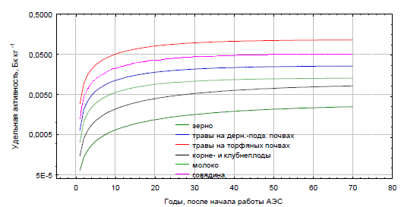

Рисунок 3. Прогноз удельной активности ¹³⁷Cs в продукции сельского хозяйства при штатных выпадениях АЭС с интенсивностью 0,001 Бк×м⁻²×сут⁻¹.
Даже при условии постоянного осаждения 137Cs на одну и ту же территорию в течение всего срока эксплуатации максимальная поверхностная активность 0-30 см слоя не превысит 12 Бк×м-2, что составит менее 1 % по сравнению с существующим уровнем. Активность ⁹⁰Sr в штатных выпадениях крайне низка (несколько Бк в сутки), поэтому его вклад в загрязнение почвы пренебрежимо мал. Данные расчеты проведены исходя из консервативного предположения о постоянном осаждении на одну и ту же территорию. Очевидно, что реальные значения при учете розы ветров будут примерно на порядок меньше.
Дополнительное содержание радионуклидов в исследованных видах сельскохозяйственной продукции прогнозируется на очень низком уровне и составит порядка 10-4-10-2 Бк×кг⁻¹. Из исследованной продукции несколько более высокие значения (10-2 Бк×кг⁻¹) будут наблюдаться в говядине и молоке (прежде всего, при использовании кормов, заготовленных на торфяных почвах), травах естественных пастбищ. В травах, заготовленных на торфяных почвах, удельная активность может достигать 0,1 Бк×кг⁻¹, однако это почти в 100 раз меньше по сравнению с существующим уровнем содержания радионуклида. Минимальные значения (10-4 Бк×кг-1) прогнозируются для зерновых, корне- и клубнеплодов. Сопоставимые значения удельной активности прогнозируются и для 131-I, а содержание 90-Sr ожидается на крайне низком уровне – ~10-6 Бк×кг⁻¹.
Таким образом, длительная эксплуатация АЭС приведет к крайне низкому повышению содержания 137-Cs в продукции сельского хозяйства.
1.2.2. Действие ионизирующего излучения на сельскохозяйственные растения и животных
Прогнозирование дозовых нагрузок на представителей биоты агроэкосистем проводилось исходя из модельных расчетов осаждения радиоактивных веществ на поверхность почвы вследствие штатных и аварийных выпадений с помощью Гауссовых моделей распространения примесей в атмосфере. При этом применялись консервативные параметры моделей, позволяющие рассчитать максимально неблагоприятные варианты радиоактивного загрязнения и определяющие формирование наибольших уровней загрязнения и доз ионизирующего излучения. Такой подход широко применим при моделировании последствий радиационных аварий. Полученные результаты свидетельствуют об отсутствии радиационно-индуцируемых эффектов при штатных выбросах белорусской АЭС. При суточном выбросе прогнозируется формирование очень низких доз: менее 0,05 мкЗв по γ- и β- излучениям от облака радиоактивных выпадений и менее 10⁻⁴ нЗв×ч⁻¹ по γ-излучению от радионуклидов, осевших на почву, что существенно ниже естественного радиационного фона [7].
1.2.3. Прогноз возможного радиоактивного загрязнения подземных вод
В отчете об оценке воздействия на окружающую среду Белорусской АЭС также выполнен анализ радиоактивного загрязнения подземных вод.
Естественная защищенность подземных вод определяется комплексом параметров, основными из которых являются:
- глубина залегания, ионно-солевой и газовый состав подземных вод;
- мощность зоны аэрации, мощность слагающих ее почв и почво-грунтов;
- характер почвенного покрова (типы почв, гранулометрический и минералогический состав почв, их водно-физическое состояние) и сорбционные характеристики;
- объем, режим и состав гидрометеоров (дождь, снег);
- фильтрационные параметры почв и почво-грунтов;
- типы и физико-химические свойства загрязнителей.
На стадии первого этапа исследований по оценке воздействия на окружающую среду представляется оправданным оперировать немногими из перечисленных типов информации, а именно: сведениями о глубинах залегания наиболее уязвимых грунтовых вод и их качестве; характеристикой почвенного покрова как среде миграции радионуклидов; специфики миграционных процессов и распределения 90-Sr и 137-Cs в почвенном покрове районов чернобыльских выпадений в качестве типовых. Данная информация вполне достаточна для формирования общего представления о защищенности грунтовых вод в пределах 30-км зоны Белорусской АЭС.
Анализ показал, что локализация основного запаса чернобыльских радионуклидов 137-Сs и 90-Sr на глубинах до 5-25 см почвенных профилей даже по истечении 15-20 лет после аварийных выпадений свидетельствует о достаточно эффективной, в целом, экранирующей роли белорусских почв и почво-грунтов в процессах вертикального перераспределения основного запаса радионуклидов к уровню грунтовых вод [5].
Прогнозными оценками установлено, что даже при самом консервативном подходе загрязнение второго и третьего водоносных горизонтов может быть ничтожно малым. Эти горизонты достаточно хорошо защищены естественными барьерами.
Вывод: на стадии проектирования Белорусской АЭС была выполнена оценка воздействия на окружающую среду атомной электростанции. В ходе её эксплуатации производятся выбросы (сбросы) радиоактивных веществ, однако их количество регламентировано законодательством Республики Беларусь.

ГЛАВА 2. ПРОБОПОДГОТОВКА И МЕТОДИКА ИССЛЕДОВАНИЯ
2.1. Отбор проб
На первом этапе, при отборе проб воды, должны использоваться емкости из полимерных материалов для исключения сорбции микроколичеств радионуклидов. Важно также, чтобы отобранная вода была подкислена (НСl) и своевременно подверглась процедуре пробоподготовки – срок хранения пробы перед определением суммарных показателей и удельных активностей природных радионуклидов не должен превышать 14 дней.
2.2. Методика исследования
Методика заключается в концентрировании радионуклидов методом упаривания водной пробы Vпр=1,0 дм³ до сухого остатка, его сульфатации, приготовлении счетного образца и измерении скорости счета альфа- и бета-частиц.
Исследуемую пробу воды тщательно перемешивают, отмеряют мерным цилиндром 1 дм³, переводят в термостойкий стакан вместимостью 2 дм³ и подкисляют концентрированной азотной кислотой рН=1-2 (если проба без консерванта). Остаток пробы сохраняют до получения результата.
Стакан устанавливают на лабораторную электрическую плиту и выпаривают при температуре не выше 90^{о}С, чтобы не допустить потерь радионуклидов из-за капельного уноса. После упаривания пробы до объема 100-150 см³ на плиту устанавливают фарфоровую чашку №2 с гладкой полусферической внутренней поверхностью, заполняют пробой не более чем на 2/3 объема и продолжают упаривать. По мере упаривания раствора его порциями пополняют из стакана, смывая при этом образующийся на стенках чаши осадок к центру. Стенки стакана, в котором проводилось первичное упаривание, обмывают 20-30 см³ горячей 1М соляной кислоты (HCl) и добавляют в чашку к основному выпариваемому раствору.
Раствор в чашке выпаривают почти до влажных солей, затем снимают с плитки, дают пробе остыть, осторожно добавляют 2 см³ серной кислоты (1:1) для сульфатации солей, вновь устанавливают чашку на плиту и, не допуская разбрызгивания пробы, выпаривают до полного отгона паров серной кислоты.
Чашку с сульфатированным остатком пробы помещают в муфельную печь, доводят температуру до 350^{о}С и выдерживают в течении 1 часа (при постоянной температуре 350^{о}С), затем муфель отключают, чашку извлекают и дают остыть на воздухе.
Шпателем или скребком из нержавеющей стали тщательно снимают сульфатированный сухой остаток водной пробы до стенок чашки, затем фарфоровым пестиком дотирают осадок до однородной порошковой массы (дотирка необходима для разрушения крупинок солей и гомогенизации осадка), после чего осадок аккуратно переносят в чистую сухую кювету, предварительно пронумерованную и взвешенную.
В фарфоровую чашку с пестиком добавляют несколько см³ этанола, снимая со стенок чашки и поверхности пестика остатки осадка, раствор переводят в кювету, смачивая при этом всю массу сухого остатка пробы. Растворитель при этом должен покрывать всю поверхность осадка в кювете. Легким покачиванием кюветы добиваются равномерного распределения осадка по площади кюветы.
Кювету устанавливают на горизонтальную поверхность и высушивают под лампой до получения ровного однородного слоя.
Кювету с высушенным осадком взвешивают и передают на измерения.
В журнале фиксируют номер анализируемой пробы и номер кюветы, исходный объем водной пробы, отобранный для упаривания, полную массу сухого остатка М1 и массу счетного образца m_{co}.
Для пресных вод обычно на измерения передают полную массу сульфатированного остатка пробы, то есть M1=m_{co}.
2.3. Прибор для измерений
Анализ проводится на Альфа-бета радиометре для измерения малых активностей УМФ-2000 «Доза», Москва, Россия, рисунок 4 (Приложение 2).

ГЛАВА 3. ПРОВЕДЕНИЕ ИЗМЕРЕНИЙ И РЕЗУЛЬТАТЫ ИССЛЕДОВАНИЯ
3.1. Выполнение эксперимента
Эксперимент состоял из следующих этапов: пробоподготовка, выполнение эксперимента и проведение анализа общей активности.
3.1.1. Пробоподготовка
Пробы отбирались 13.02.2022 г. Для анализа из 5 природных источников было взято 5 образцов. Объем отбираемых проб составлял 1,5 дм³. Время от отбора до исследования пробы должно быть минимальным и не превышать 24 часа.
Проба №1 – отбиралась в реке Лидейка, в районе Южного городка;
Проба №2 – отбиралась в озере, в д. Крупово;
Проба №3 – отбиралась в Лидском озере, в районе пивзавода;
Проба №4 – отбиралась в 3-ем Лидском озере, в районе Малейковщины;
Проба №5 – отбиралась в реке Дитва, в районе д. Доржи.
3.1.2. Выполнение эксперимента
Экспериментальная часть проводилась на базе химического факультета БГУ, который располагает необходимым оборудованием, реактивами и приборами.
Работа была выполнена по методике, утвержденной СанПиН Российской Федерации (свидетельство об аттестации №40090.9А605), так как в Республике Беларусь данные методические рекомендации находятся в стадии разработки. Методика описана в пункте 2.2 данной работы. Рисунок 5, 6 (Приложение 2).
3.1.3. Проведение анализа
Для проведения дальнейших измерений была изучена инструкция по эксплуатации прибора «Альфа-бета радиометр УМФ-2000 «Доза», Москва, Россия», затем были выполнены измерения общей альфа-, бета-активности отобранных и подготовленных проб. Рисунок 4 (Приложение 2).
3.2. Обработка результатов
Расчёт общей альфа-, бета-активности производился по формуле:

${ОА}_{α,β}=\frac{I_{co,α,β}}{ε_{α,β}}∙\frac{M_{1}}{V∙m_{CO}}$;
Где, ОА _{α,β} –суммарная альфа-, бета-активность;
I _{co,α,β} – скорость счёта α- или β-частиц, с⁻¹ (за вычетом фона радиометра по α- или β- каналам);
ε _{α,β} – градуировочные коэффициенты (эффективность регистрации α- или β-частиц) для данной массы счетного образца m _{CO}, отн. ед.;
М 1 – масса сульфатированного сухого остатка, полученного из 1 дм³ водной пробы, г;
m_{co} – масса измеряемого счетного образца, г;
V – объем водной пробы, дм³.
Общая альфа-активность рассчитывается по формуле:

$${ОА}_{α}=\frac{I_{co,α}}{ε_{α}∙К_{α}^{ε}}∙\frac{M_{1}}{V∙m_{CO}}$$
Где $К_{α}^{ε}$=1,1 – экспериментально установленный для условий данной методики поправочный коэффициент, учитывающий различие в эффективных атомных весах Z_{эфф} контрольной пробы и получаемого из водной пробы счетного образца.
Общую бета-активность рассчитываем:

$${ОА}_{β}=\frac{I_{co,β}}{ε_{β}}∙\frac{M_{β}^{i}}{V_{β}^{i}∙m_{co}^{β}}$$
Где V_{β}^{i}-объем водной пробы, упаренный до сухого остатка для измерений суммарной β-активности, дм³;
M_{β}^{i}- масса сульфатированного сухого остатка, полученного из объема V_{β}^{i}, г; m_{co}^{β}- масса счетного образца, в котором измеряется суммарная β-активность излучающих радионуклидов, г.
3.3. Результаты эксперимента
Таблица 1. Результаты эксперимента
№  пробы | Показания прибора |  | Удельная активность α-частиц, Бк/дм³ | Удельная активность β-частиц, Бк/дм³ | Суммарная α-β-активность, Бк/дм³
№  пробы | Α | β | Удельная активность α-частиц, Бк/дм³ | Удельная активность β-частиц, Бк/дм³ | Суммарная α-β-активность, Бк/дм³
1 | 3 | 98 | 0,176 | 0,161 | 2,1×10⁻⁴
2 | 3 | 84 | 0,115 | 0,069 | 9,3×10⁻⁵
3 | 4 | 144 | 0,123 | 0,371 | 4,3×10⁻⁴
4 | 5 | 117 | 0,208 | 0,276 | 2,8×10⁻⁴
5 | 3 | 78 | 0,044 | 0,034 | 6,0*×10⁻⁵

Согласно гигиеническим требованиям по обеспечению радиационной безопасности населения и охране окружающей среды Республики Беларусь [Санитарные нормы, правила и гигиенические нормативы «Гигиенические требования к проектированию и эксплуатации атомных электростанций» от 31.03.2010 №39]. принятые нормы для природных вод составляют: удельная суммарная α-активность не должна превышать 0,25 Бк/дм³, а удельная суммарная β-активность не должна превышать 0,85 Бк/дм³.
Как правило, суммарная β-активность низкоактивных природных вод обусловлена преимущественно присутствием изотопа ⁴⁰К. Основной вклад в суммарную α-активность вносят изотопы ²³⁴ U,²³⁸U, ²²⁴ Ra,²²⁶Ra, ²¹⁰Po и ²²⁸ Th,²³⁰Th.
В санитарных правилах и нормах "Гигиенические требования к питьевой воде" Республики Беларусь указано, что удельная суммарная α-активность не должна превышать 0,1 Бк/дм³, а удельная суммарная β-активность не должна превышать 1 Бк/дм³ [1].
Исходя из полученных данных, можно заметить, что излучение радионуклидов не превышает предельно допустимых значений. Это позволяет сделать вывод о том, что эксплуатация Белорусской АЭС является безопасной и экологичной.
3.4. Сравнительный анализ суммарной α-β-активности в пробах из водоёмов города и сельской местности
Анализируя полученные данные, можно заметить, что в озёрах, находящихся в пределах города суммарная α-, β-активность выше, чем в водоёмах района. А в реке, протекающей рядом с городской застройкой активность значительно ниже. Более низкую активность в реках, по сравнению с озёрами, можно объяснить наличием течения. Вымывание и размытие радионуклидов происходит значительно быстрее в проточной воде, чем в стоячей. Но, встаёт вопрос, почему же в городской черте выше активность радионуклидов? Присутствие, каких радионуклидов может быть выше в городе? Изучив соответствующую литературу, мы узнали, что источником излучения в городе может стать радиоактивный газ радон.
Радон – естественный источник радиации – невидимый, не имеющий вкуса и запаха тяжелый газ. Продукты распада радона-222, в свою очередь, также являются радиоактивными элементами и распадаясь, испускают альфа-, бета- и гамма-излучение. Радон имеет естественное происхождение и постоянно выделяется из некоторых горных пород земной коры. Также, источниками радона часто являются строительные материалы. К стройматериалам с максимально высокими показателями радиоактивности относят: графит, туф, гранит (особенно радиоактивен), кварцевый диорит, пемзу, гранитный щебень, используемый для приготовления бетона. Выделяясь из перечисленных стройматериалов, радон накапливается по низу – в подвале, цоколе, нижних этажах. В атмосферном воздухе концентрация радона быстро падает до очень низкого уровня и, как правило, не представляет опасности.
Совет: Опираясь, на изученные факты, мы бы не рекомендовали использовать перечисленные стройматериалы для внутренней отделки помещения. А также, в жаркий солнечный день находиться в тех местах, где есть много гранита.
3.4.1. Изучение и анализ суммарной α-, β-активности в пробах природной воды и природной воды с примесью гранитной крошки
Исходя из наших теоретических исследований, можно предположить, что природный, естественный источник радона – гранит будет повышать показатели активности в той среде, в которой он находится. Чтобы доказать это практически мы провели измерения показателей суммарной α-β-активности пробы природной воды и пробы воды из того же источника, но с помещённой туда гранитной крошкой. Далее сравнили полученные результаты.
Из реки Дитва было взято 2 образца природной воды. Объём отбираемых проб составлял 1,5 дм³. Для хранения проб использовались ёмкости из полимерных материалов. В один из образцов была добавлена гранитная крошка, массой 1 кг., и выдержана 7 дней. Гранитную крошку предварительно вымыли и высушили. Далее воду слили и процедили.
Оба образца обработали, согласно методике, описанной в пункте 2.2 данной работы. После обработки было произведено измерение суммарной α-β-активности при помощи прибора «Альфа-бета радиометр УМФ-2000 «Доза».
Таблица 2. Результаты эксперимента
Проба | Показания прибора |  | Удельная активность α-частиц, Бк/дм³ | Удельная активность β-частиц, Бк/дм³ | Суммарная α-β-активность, Бк/дм³
Проба | Α | β | Удельная активность α-частиц, Бк/дм³ | Удельная активность β-частиц, Бк/дм³ | Суммарная α-β-активность, Бк/дм³
Вода без гранитной крошки | 3 | 79 | 0,069 | 0,044 | 7,7×10⁻⁵
Вода с гранитной крошкой | 6 | 189 | 0,181 | 0,690 | 5,3×10⁻³

Из полученных данных видно, что излучение радионуклидов не превышает предельно допустимых значений. Однако, и α-, и β-активности на порядок выше в образце воды с выдержанной в ней гранитной крошкой. Полученные практически данные подтверждают наше предположение о том, что естественный источник радиоактивного излучения радон оказывает воздействие на среду, в которой он находится. В нашем случае, данное воздействие находится в допустимых пределах.
Вывод: исходя из данных нашего исследования, можно заметить, что суммарная α-, β-активность радионуклидов не превышает установленных законодательством значений. Радиационная обстановка в городе Лида и Лидском районе соответствует санитарно-гигиеническим нормам. Это указывает на то, что промышленная эксплуатация Белорусской АЭС является безопасной и экологичной.
Перспективы работы: проделав исследования по определению суммарной α-, β-активности природных вод Лидчины, изучив и освоив методику данного определения, нас заинтересовало сезонное колебание значений α-, β-активности природных вод. Влияют ли сезонные факторы на колебание α-, β-активности? Дальнейшие наши исследования мы проведём и в данном направлении.

ЗАКЛЮЧЕНИЕ
В результате выполнения работы, были изучены основные факторы воздействия радиационного излучения на окружающую среду и население, а также радионуклидный состав выбросов, во внешнюю среду при нормальной эксплуатации АЭС, проследили основные способы миграции радионуклидов и включение их в пищевые цепочки, рассмотрели возможные экологические риски, которые могут возникнуть при эксплуатации АЭС. Сделали вывод, что возможность загрязнения радионуклидами окружающей среды существует, и необходим постоянный радиоэкологический мониторинг.
При дальнейшей работе с источниками информации, мы изучили, как обеспечивается радиационная безопасность на Белорусской АЭС, какие нормативные документы это регулируют, какие предельно допустимые дозы облучения существуют, и какие дозы облучения получает население Беларуси в связи с эксплуатацией АЭС. Теоретическое изучение материала подтверждает выдвинутую изначально гипотезу: дозы облучения населения минимальны, и составляют минимально значимую нижнюю границу 0,01 мЗв в год.
Но мы хотели убедиться практически в безопасности и экологичности ядерной энергетики. Для практического определения суммарной альфа-, бета-активности природных вод была выбрана доступная для нас методика определения с помощью прибора – Альфа-бета радиометр для измерения малых активностей УМФ-2000 «Доза». На территории г.Лиды и Лидского района были отобраны пробы природных вод, и подготовлены для дальнейших исследований, которые проводились на базе химического факультета БГУ. В результате проведения анализа и последующей обработки результатов мы убедились в том, что суммарная α, β-активность радионуклидов не превышает установленных законодательством значений. Радиационная обстановка в городе Лида и Лидском районе соответствует санитарно-гигиеническим нормам. Это указывает на то, что промышленная эксплуатация Белорусской АЭС является безопасной и экологичной, что подтверждает нашу гипотезу.

СПИСОК ИСПОЛЬЗОВАННЫХ ИСТОЧНИКОВ
- Гигиенические требования к питьевой воде, расфасованной в емкости: Постановление Министерства здравоохранения Республики Беларусь от 29 июня 2007 №59.
- Информация по объектам оценки воздействия на окружающую среду, планируемым к строительству на территории Республики Беларусь. [Электронный ресурс]. – https://minpriroda.gov.by/ru/new_url_765789152-ru/– Дата доступа 22.03.2022
- Нормы и правила по обеспечению ядерной и радиационной безопасности «Правила безопасности при обращении с радиоактивными отходами атомных электростанций»: постановление Министерства по чрезвычайным ситуациям Республики Беларусь от 12 октября 2017 г. №43.
- Обеспечение экологической безопасности АЭС, построенных по
- российскому проекту АЭС-2006 [Электронный ресурс]. – http://sosny.bas-net.by/wp-content/uploads/2013/09/inform_6.pdf. Дата доступа 22.03.2022
- Предварительный отчет об оценке воздействия на окружающую среду Белорусской АЭС [Электронный ресурс]. https://www.belaes.by/dadvfiles/000042_523008_ovos.pdf. Дата доступа 22.03.2022
- "Санитарные правила проектирования и эксплуатации атомных станций (СП АС-03)" [Электронный ресурс]. – https://files.stroyinf.ru/Data1/42/42050/index.htm - Дата доступа 22.03.2022
- Экология АЭС. [Электронный ресурс]. – https://www.belaes.by/ru/ekologiya.html /– Дата доступа 22.03.2022
- Электроэнергетика и охрана окружающей среды. [Электронный ресурс]. – Режим доступа /http://energetika.in.ua/ru/books/book-5/part-3/section-3/3-3/3-3-3/ – Дата доступа 22.03.2022

ПРИЛОЖЕНИЕ 1

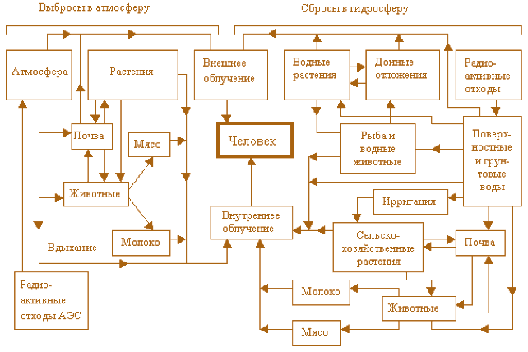
Рисунок 1. Пути воздействия радиоактивных отходов АЭС на человека

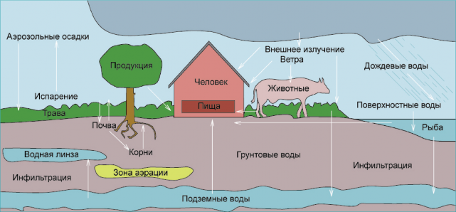
Рисунок 2. Общая схема миграции радиоактивных веществ в окружающей среде

ПРИЛОЖЕНИЕ 2

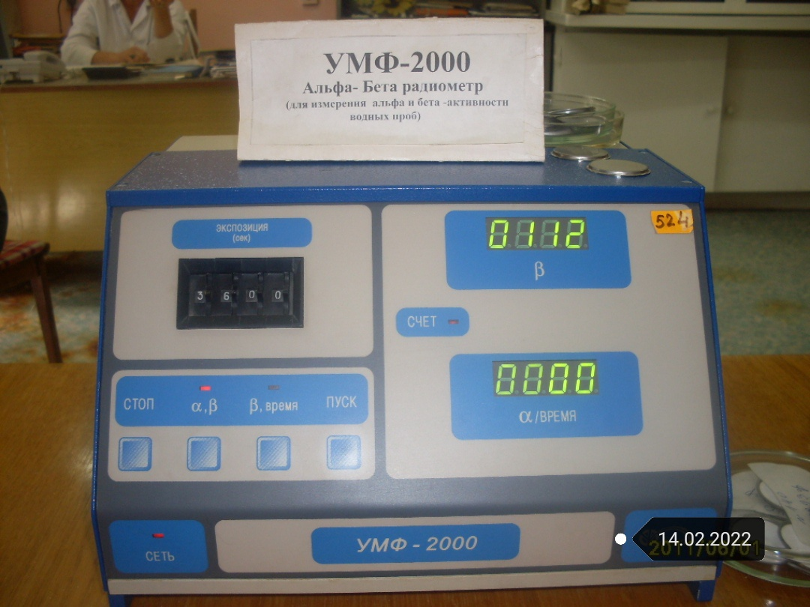
Рисунок 4. Альфа-бета радиометр УМФ-2000

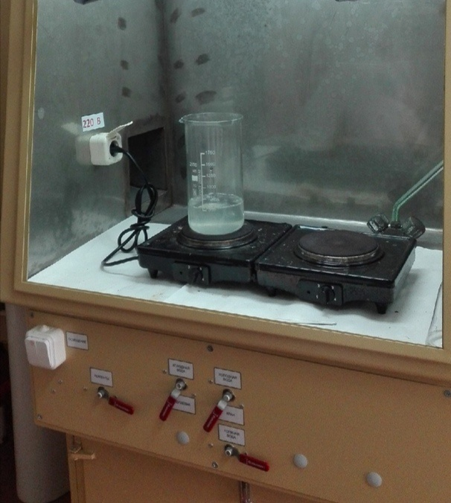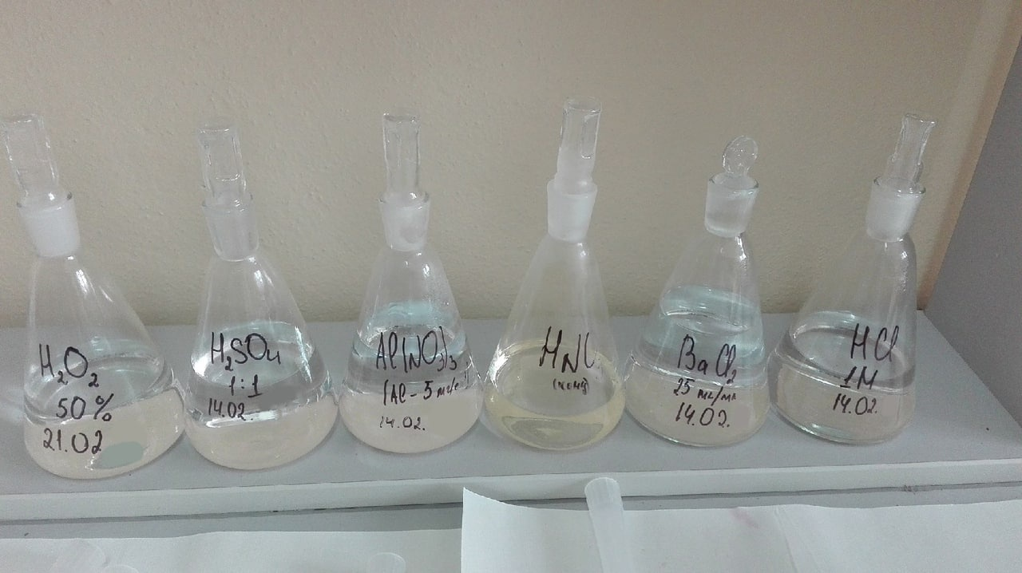
Рисунок 5. Выпаривание Рисунок 6. Рабочие растворы

ПРОЦЕНТЫ В НАШЕЙ ЖИЗНИ
Подготовил: Змитрович Егор Иванович, VII «А» класс
Руководитель: Хатылева Светлана Владимировна, учитель математики

ВВЕДЕНИЕ
Актуальность исследования
В школе мы познакомились на уроках математики с процентами. Проценты – одно из математических понятий, которые часто встречаются в повседневной жизни. Нам стало интересно, когда впервые человечество узнало проценты, как они использовались при решении практических задач. Нас заинтересовал также вопрос, часто ли мы можем встречаться с процентами в быту. Исходя из вышеизложенного, мы определили для работы следующие цели и задачи.
Цели проекта
Показать, что тема «проценты» имеет широкое практическое применение в разных сферах жизни человека, что изучение процентов и умение производить процентные вычисления и расчеты для каждого человека просто необходимы.
Задачи проекта
- Изучить историю происхождения процента
- Рассмотреть задачи практического применения
- Исследовать возможности применения «процента».
Объект исследования
Процент
Предмет исследования
Применение процента в нашей жизни
Гипотеза
Гипотеза – из всех математических навыков, вероятно, применение процентных вычислений, наиболее полезный практический навык, необходимый каждому современному человеку.
Методы исследования
Изучение по данной теме литературы; просмотр сайтов в интернете, составление математических задач с применением процентных вычислений, их решение и анализ.
План работы:
- Подобрать литературу, познакомиться с информацией в интернете из истории возникновения понятия процента, по применению процентов в математике и в современном мире.
- Повторить алгоритмы решения основных задач на проценты, составить примеры основных задач на проценты.
- Составить задачи на проценты из современной жизни.

ГЛАВА 1. ИСТОРИЯ ВОЗНИКНОВЕНИЯ ПОНЯТИЯ ПРОЦЕНТА, ВАЖНОСТЬ ПРОЦЕНТОВ В МАТЕМАТИКЕ И В СОВРЕМЕННОМ МИРЕ
1.1. История возникновения понятия процента
Слово «процент» имеет латинское происхождение: «pro centum» – это «на сто». Часто вместо слова «процент» используют это словосочетание. То есть процентом называется сотая часть числа.
Проценты были известны индийцам ещё в V в. и это очевидно, так как именно в Индии с давних пор счет велся в десятичной системе счисления.
Проценты были особенно распространены в Древнем Риме. Римляне называли процентами деньги, которые платил должник заимодавцу за каждую сотню.
«Римляне брали с должника лихву (т. е. деньги сверх того, что дали в долг). При этом говорили: «На каждые 100 сестерциев долга заплатить 16 сестерциев лихвы».
От римлян проценты перешли к другим народам Европы.
В Европе десятичные дроби появились на 1000 лет позже, их ввел бельгийский ученый Симон Стевин. В 1584 г. Он впервые опубликовал таблицу процентов.
Введение процентов было удобным для определения содержания одного вещества в другом; в процентах стали измерять количественное изменение производства товара, рост и спад цен, рост денежного дохода и т.д.
Символ % появился не сразу. Сначала писали слово «сто» так: сtо.
В 1685г. в Париже была напечатана книга «Руководство по коммерческой арифметике», где по ошибке вместо сtо было набрано %. После этого знак %, получил всеобщее признание и до сих пор мы пользуемся этим значком процента.
1.2. Важность процентов в математике и в современном мире
Проценты – одно из математических понятий, которое часто встречаются в повседневной жизни. Можно прочитать или услышать, например, что:
- успеваемость в классе 72%,
- банк начисляет 7,5% годовых,
- жирность молока составляет 3,2%,
- материал содержит 100% хлопка,
- во время паводка затоплено 70% территории,
- в выборах приняли участие 53% избирателей,
- скидка на электротовары в конце года в магазине составила 15% и т.д.
Проценты находят свое применение:
- при изучении школьных предметов таких, как математика, история, географии, химия, биология, физика, пр.
- в медицине,
- в науке,
- в промышленности,
- в социологии,
- в банковской системе,
- в торговле,
- в кулинарии,
- в статистике,
- в налоговой политике и т.д.

ГЛАВА 2 ОСНОВНЫЕ ЗАДАЧИ НА ПРОЦЕНТЫ
2.1. Основные понятия
Процент (лат. «pro centum», – на сотню) – одна сотая доля.
Обозначается знаком «%».
Используется для обозначения доли чего-либо по отношению к целому, например, 1 процент – 1 сотая часть числа 100:1/100 = 1%
Проценты – удобная относительная мера, позволяющая производит действия с числами в привычном для человека формате, вне зависимости от размера самих чисел. Это своего рода масштаб, к которому можно привести любое число.
Сотая часть числа – 1%
Десятая часть числа – 10%
Пятя часть числа – 20%
Четвёртая часть числа – 25%
Половина – 50%
Три четверти числа – 75%
Мы можем использовать проценты и для обозначения разных величин, например:
Один сантиметр – 1% от одного метра.
Одна копейка – 1% от одного рубля.
Один килограмм – 1% от одного центнера.
2.2. Основные задачи на проценты (алгоритм решения)
1. Нахождение процента от числа.
Чтобы найти р% от числа а, надо а умножить на
b = × а
Итак, чтобы найти процент от числа, надо это число умножить на соответствующую дробь.
Задача.
Стоимость билета на спектакль – 7 рублей, детям предоставляется скидка 25%. Сколько рублей будут стоить билеты для семьи, в которой трое взрослых и четверо детей?
Решение:
Эта задача относится к I типу.
Находим 25% от 7:
- 7 × 25% = 7 × 0, 25 = 1.75 (рублей);
- 7 – 1.75 = 5.25 (рублей) – стоимость детского билета.
- Далее, 3 × 7 + 4 × 5,25 = 42 (рубля). Итак, для всей семьи билеты будут стоить 42 рубля.
Ответ: 42 рубля.

2. Нахождение числа по его проценту.
Чтобы найти число по его части b, выраженной p%, надо b разделить на :
а= b :
Итак, чтобы найти число по его проценту, надо часть, соответствующую этому проценту, разделить на дробь.
Задача.
Володя прочитал 234 страницы, что составляет 36% всей книги. Сколько страниц в этой книге?
Решение.
Это II тип задачи.
а – 100%, 234 – 36 %.
234 : 0,36 = 23400:36 = 650 (страниц).
Ответ. В этой книге 650 страниц.
3. Нахождение процентного отношения двух чисел.
Чтобы найти, сколько процентов число b составляет от а, надо сначала узнать, какую часть b составляет от а, а затем эту часть умножить на 100%.
=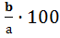
Таким образом, чтобы узнать, сколько процентов одно число составляет от второго, надо первое число разделить на второе и результат умножить на 100%.
Задача.
Для определения всхожести семян посеяли горох. Из 250 посеянных горошин взошло 170. Какой процент горошин дал всходы (процент всхожести)?
Решение.
Задача относится к III типу.
170 : 250 × 100 % = 85 %
Ответ. Процент всхожести равен 85%.
Рассмотрим решения этих типов задач с помощью пропорции
Задача 1
Если из 225 кг руды получается 34,2 кг меди, то каково процентное содержание меди в руде?
Решение.
Обозначив буквой х процентное содержание меди, запишем кратко условие задачи:
Если 225 кг руды – 100%, то 34,2 кг – х%
Составим пропорцию 225 : 34,2 = 100 : х.
Откуда х = 34,2 × 100: 225, х = 15, 2%.
Ответ. Процентное содержание меди в руде 15,2%.
Задача 2.
Цену товара снизили на 20%, затем новую цену снизили еще на 15% и, наконец, после перерасчета произвели снижение ее на 10%. На сколько процентов всего снизили первоначальную цену товара?
Решение. Пусть х рублей- первоначальная цена товара, что соответствует 100%. Тогда после первого снижения цена товара будет х- 0,2х = 0,8х (руб).
После второго снижения 0,8х - 0,15 × 0,8х = 0,68х (руб.), а после третьего снижения 0,68х – 0,68х 0,1 = 0,612х (руб.). Всего цена товара снизилась на х - 0,612х = 0,388х (руб.).
Итак, х – 100%, 0,388х – y, откуда имеем y = (0,388 100%) : х=38,8%. Таким образом, первоначальную цену товара снизили всего на 38,8%.
Ответ: на 38,8%.

Примеры решения задач на увеличение и уменьшение процента

Основная задача | Способ решения задачи | Примеры задач | Примеры решения задач
Увеличение на р% | Чтобы увеличить положительное число а на р%, следует:  умножить число а на коэффициент увеличения  к = (1 + 0,01× р) | Банковский вклад, не тронутый в течение года, в конце этого года увеличивается на 9%. Сколько будет денег в конце года, если первоначальный вклад 1500 рублей? | Решение:  к = (1 + 0,01 × 9) = 1,09  1500 × 1,09 =1635 (руб.)  Ответ: 1635 руб.
Уменьшение на р% | Чтобы уменьшить положительное число а на р%, следует:  умножить число а на коэффициент уменьшения  к = (1 - 0,01 × р) | Налог на доходы составляет 13% от заработной платы. Заработная плата Елены Петровны равна 1200 рублей. Сколько рублей она получит после вычета налога на доходы? | Решение:  к = (1 - 0,01 × 13) = 0,87  1200 × 0,87 =1044 (руб.)  Ответ: 1044 руб.

Задача 1 (на увеличение на р%):
Сколько будет стоить энергосберегающая лампочка, если ее цена повысится на 25% (первоначальная цена -18 рублей).
Решение: 18 + 0,25 × 18 = 18 + 4,5 = 22,5 (руб.)
Ответ: 22,5 рублей будет стоить лампочка, если ее цена повысится на 25%
Задача 2 (на уменьшение на р%)
В магазине шуба стоит 2000 рублей. Летом на распродаже она подешевела на 25%. За сколько рублей можно купить шубу на распродаже?
Решение: 2000 × (1 - 0,25) = 1500 (руб)
Ответ: за 1500 рублей.

ГЛАВА 3. ПРИМЕНЕНИЕ ПРОЦЕНТОВ
Для того чтобы выяснить, какое место в нашей жизни занимают проценты, мы решили выяснить, где мы можем встретить проценты:
- Проценты можно использовать в школе.
Можно найти процентное количество мальчиков и девочек в классе, отличительных признаков всех детей (например, по росту), их успеваемости; посчитать процент учащихся начального и среднего звена, старшеклассников в школе, процент классов, занимающихся в 1 и 2 смену, количество учителей, имеющих высшую и первую категорию, не имеющих ее. Также проценты используются в разных предметах школьной программы.
Например: процент девочек и мальчиков в 7 «А» классе. Всего в классе 27 человек (100%), из них 15 девочек (56%), 12 мальчиков (44%).
1) Математика: на сколько % увеличится площадь прямоугольника, если его длину увлеичить на 30%, а ширину на 20%?
Ответ: (1 + 0,3) × (1 + 0,2) – 1 = 0,56 × 100% = 56%
2) Химия: сплав содержит 62% олова и 38% свинца. Сколько граммов олова и сколько свинца в 400г сплава?
1. 400 × 0,62 = 248 (г) - олова;
2. 400 × 0,38 = 152 (г) - свинца.
3) Биология. Дуб был посажен на 32 года раньше сосны. Сколько лет каждому дереву, если возраст сосны составляет 80% возраста дуба?
- х - 0,8х = 32,
- х=160 (лет) - дубу,
- 8х = 0,8 × 160 = 128 (лет сосне).
2) В магазинах: во время праздников появляются скидки, которые выражаются в процентах, например, в магазине одежды при покупке 2 вещей скидка 10% и т.д., в процентах указывают состав ткани, например, при покупке костюма, в котором 60% cotton (хлопка) и 40% синтетика и т.д.;
Магазин «Мебель» предлагает 10%-ые скидки на свой товар. Спальня «Ба стоит 2080 рублей. Учитывая скидку в 10 %, покупатель должен будет заплатить за покупку: 2080 - (2080 × 10 / 100) = 1872 (руб).
3) В процентах выражены различные статистические данные по населению, по выпуску определенной продукции и т.д.;
4) При покупке какого-либо изделия в кредит необходимо уметь высчитывать проценты;
5) Бухгалтерами при начислении заработной платы.
Бухгалтер ежемесячно начисляет зарплату работникам, перечисляя в Пенсионный фонд – 1%; подоходный налог – 13%; в профсоюз – 1%. Зарплату перечисляют работнику на карточку, она составляет 994,5 рублей. Учитывая отчисления, найдите начисляемую работнику зарплату. 994,5+0,01х+0,13х+0,01х=х, х=1170(руб) - начисляемая зарплата.
6) Особенно часто проценты применяются при денежных расчетах в сберкассах, в банках, в торговле. Величины, которые употребляются в финансовых операциях, имеют особые названия. Денежная сумма, внесенная в сберкассу или в банк, называется начальным капиталом. Число, показывающее на сколько процентов увеличивается начальный капитал за определенное время (обычно за год), процентной таксой(ставкой); сумма, на которую увеличился начальный капитал за указанный период, процентными деньгами или процентами. Начальный капитал вместе с процентными деньгами называется наращенным капиталом. При финансовых расчетах год принимается равным 360 дням, а каждый месяц – 30 дням.
Процент называется простым, если начисляется только один раз на первоначальную сумму, сложными процентами, если начисляется на наращенный капитал, т.е. несколько раз.
1) Вкладчик решил положить на хранение 3500 руб. Через 6 месяцев при доходе в 7,5% годовых у него будет: 3500 + 3500 × 0,075/2 = 3631,5 (руб).
2) Вкладчик положил в банк 2000 руб. Банк выплачивает 9% годовых. То через год у него будет 2000 × (1+0,09) = 2180 (руб.). А через 2 года: 2180 × (1+0,09) = 2376,2 (руб.)
7) Проценты широко применяются в повседневной жизни.
Задача 1
На дачном участке растет 320 тюльпанов, 15% из них желтые. Сколько желтых тюльпанов на участке?
Решение: нахождение процента от числа.
- 15% = 0,15
- 320 × 0,15 = 48
Ответ: на участке растет 48 желтых тюльпанов.
Задача 2 (Распродажа)
В магазин поступила новая коллекция одежды. Платье из этой коллекции стоило 280 рублей. Через некоторое время магазин всем покупателям сделал скидку 15%, а к концу сезона платье подешевело еще на 25%. Сколько стало стоить платье с учетом двух скидок?
Решение:
- 100 – 15 = 85%
- 280 × 0,85 = 238 (руб)-стоимость платья с учетом 15% скидки;
- 100 – 25 = 75% - стало стоить платье после второй скидки;
- 238 × 0,75 = 178,5 (руб) - стоимость платья с учетом 25% скидкой;
Ответ: с учетом двух скидок платье стало стоить 178,5 рублей.
Задача 3 (Банковские операции)
Школьники летом работали в школьной бригаде, помогая выполнять ремонт. За лето каждый из них заработал 350 рублей. Некоторые школьники решили положить в банк под процентную ставку 8% в год, чтобы накопить на выпускной. Сколько денег окажется на счету у каждого школьника к окончанию школы ими через 2 года?
- 350 × 0,08 = 28 (руб) – процентная ставка за первый год;
- 350 +28 = 378 (руб) – количество денег на счету в конце первого года;
- 378 × 0,08 = 30,24 (руб) – процентная ставка за второй год;
- 378 + 30,24 = 408,24 (руб) – количество денег на счету в конце второго года;
Ответ: На счету у каждого школьника к окончанию ими школы будет 408,24 рубля.
Задача 4. Мама при подготовке обеда рассчитывает количество мяса так. Мясо при варке теряет 30% своего веса. Сколько надо взять сырого мяса, чтобы получить 2,1 кг варёного.
100% - 30% = 70%;
х = (2,1 × 100%) : 70% = 3 (кг) – сырого мяса нужно взять
Задача 5. Найдите размер пени за несвоевременную квартирную плату, если за 20 дней просрочки сумма квартирной платы увеличилась с 80 до 96 рублей.
Ответ: (96 – 80) : 20 × 100% : 80 = 1% – размер пени за 1 день.
Задача 6. Доход семьи за месяц составляет 2560 рублей. На питание расходуется 1600 рублей в месяц, коммунальные услуги обходятся в 250 руб., электроэнергия – 80 руб. Какой процент от всего бюджета составляют расходы на питание, коммунальные услуги и электроэнергию?
- 1600 + 250 + 80 = 1920;
- 1920 × 100% : 2560 = 75% – расходы на питание, коммунальные услуги и электроэнергию).
Вывод:
Велика роль процентов в повседневной жизни. Просмотрев разные печатные периодические издания (газеты, журналы), некоторые сайты в Интернете, можно сделать вывод, что человек находится в информационном поле, заполненном сплошь и рядом процентами.

ЗАКЛЮЧЕНИЕ
Выполнение данной исследовательской работы мы начали с изучения истории возникновения процента, в результате чего выяснилось, что их появление связано непосредственно с развитием торговли. По сей день проценты являются одним из важнейших инструментов процветания не только торговли, но и банковского дела. Знания процентов помогают выгодно вкладывать деньги в развитие бизнеса и грамотно распоряжаться полученными средствами. Люди самых разных профессий, не имеющих отношения ни к торговле, ни к банкам вынуждены прибегать к процентным вычислениям в своей деятельности, в повседневной жизни. Понимая суть процентных вычислений, можно узнать много интересного в различных научных областях. Тема «Проценты» является универсальной в том смысле, что она связывает между собой многие точные и естественные науки, бытовые и производственные сферы жизни. Учащиеся встречаются с процентами на уроках физики, химии, при чтении газет, просмотре телепередач, при посещении магазинов. Уметь грамотно и экономно проводить элементарные процентные вычисления должен каждый современный учащийся. Действительно, тема «проценты» имеет важное практическое применение, и знание понятия процентов, умение находить проценты от числа, или число по процентам необходимы каждому современному человеку, хотя бы для того, чтобы разбираться в большем потоке информации. Предлагаемый проект «Проценты в нашей жизни» демонстрирует применение процентных вычислений к решению повседневных бытовых проблем каждого человека, вопросов рыночной экономики и задач технологии производства. Предложенный познавательный материал способствует не только выработке умений и закреплению навыков процентных вычислений, но и формированию устойчивого интереса учащихся к процессу и содержанию деятельности, а также познавательной и социальной активности.

СПИСОК ИСПОЛЬЗОВАННЫХ ИСТОЧНИКОВ
- Виленкин Н.Я. Математика. Учебник для 5 класса средней школы. – М.: Просвещение, 2005.
- Виленкин Н.Я. Математика. Учебник для 6 класса средней школы. – М.: Просвещение, 2005.
- Кузнецова Л.В., Бунимович Е.А., Пигарев Б.П., Суворова С.Б. Сборник заданий для проведения письменного экзамена по алгебре за курс основной школы. – Москва «Дрофа», 2001г.
- Дорофеев Г.В., Седова Е.А. Процентные вычисления. – Москва: Дрофа, 2003г.
- Глейзер Г.И. История математики в школе (4-6 кл.): пособие для учителей. М.: Просвещение, 1981.
- Симонов А.С. Проценты и банковские расчеты //Математика в школе, 1998, №4
- http://historic.ru/books/item/

СЕКРЕТЫ ЗУБНОЙ ПАСТЫ
Подготовил: Гумбар Доминик Дмитриевич, IV «А» класс
Руководитель: Обурка Анастасия Петровна, учитель I ступени общего среднего образования

ВВЕДЕНИЕ
Дважды в жизни они даются человеку бесплатно,
Но если человек захочет получить их в третий раз,
Ему придется заплатить.
Здоровье человека – тема для разговора достаточно актуальная для всех времен и народов, а с 2020 года она становится первостепенной. Как утверждали древние: «Человек здоров, пока здоровы его зубы».
Когда мне представилась возможность самостоятельно выбрать зубную пасту, у меня возник ряд вопросов: какая из них лучше защищает от кариеса, укрепляет зубы, имеет приятный аромат, освежает дыхание, не содержит вредных добавок… Я обратился за помощью к продавцу товара, но так и не получил ответ на свой вопрос. Поэтому я и выбрал тему для исследования: «Секреты зубной пасты».

Цель исследования: изучить действие зубной пасты на наши зубы.
Задачи исследования:
- изучить историю возникновения зубной пасты;
- изучить виды зубных паст;
- изучить литературу по данной теме;
- познакомиться со строением и заболеваниями зубов человека;
- выяснить, может ли выбор зубной пасты повлиять на состояние зубов;
- дать рекомендации по использованию зубной пасты;
- провести наблюдение и эксперимент;
- сделать выводы, соответствует ли информация в рекламе действительности и какой зубной пасте отдать предпочтение;
- выявить особенности зубных паст;
- провести эксперимент: «Как влияет зубная паста на прочность зубов»;
- подготовить буклет с рекомендациями.
Объектом исследования являются зубные пасты «Colgаte», «Blend-a-med» и «Lacalut».
Предмет исследования: влияние зубной пасты на прочность зубов.
Гипотеза исследования: предположение, что пользование зубной пастой способно оказать влияние на прочность зубов.
Методы исследования: изучение и анализ энциклопедической литературы, анкетирование, наблюдение, сравнение, эксперимент.
Структура исследования: работа состоит из введения, двух глав, заключения, списка использованных источников.
Много вещей окружает нас, которыми мы привыкли пользоваться, не задумываясь, давно ли они появились, и кто трудился над их созданием. Среди прочих забот о сохранении здоровья ни в коем случае нельзя забывать о здоровье зубов и десен. На сегодняшний день заболевания зубов для школьного возраста является актуальным, так как от состояния молочных зубов зависит состояние постоянных зубов. Как показывает мировой опыт, единственным средством профилактики заболеваний зубов является тщательная личная гигиена полости рта и полезные продукты. И если с самого начала правильно ухаживать за ними, то можно на всю жизнь сохранить их крепкими и здоровыми.
Все мы ежедневно по нескольку раз в день чистим зубы. Для большинства людей этот процесс уже не представляется возможным без применения какой-либо зубной пасты, разнообразие которых в настоящее время очень велико.
А как часто вы задумывались над тем, какие вещества находятся в зубной пасте, которой вы пользуетесь изо дня в день, месяц за месяцем? Никогда! Каждый человек заботится о своих зубах и дёснах в меру своих возможностей и знаний. Неправильное представление об уходе за полостью рта часто становится причиной проблем: от неприятного запаха изо рта и желтого цвета эмали вплоть до серьёзных заболеваний зубов. Если в выборе мыла, шампуня, геля для душа и других средств гигиены человек руководствуется исключительно личными предпочтениями, то при выборе средств ухода за полостью рта надо помнить, что мы выбираем для себя лекарство. Это касается и зубной пасты.

ГЛАВА I. ИСТОРИЯ СОЗДАНИЯ ЗУБНОЙ ПАСТЫ
1.1. Что такое зубная паста
Любое исследование я привык начинать с поиска ответа на вопрос: «Что это?». Поэтому я заглянул в толковый словарь С.И.Ожегова, в котором даётся определение понятия зубной пасты: желеобразная масса (паста или гель) для чистки зубов.
1.2. История возникновения зубной пасты
Самое раннее упоминание о зубной пасте содержится в египетском манускрипте IV века н.э. Основоположниками создания зубной пасты принято считать древних египтян. Период Средневековья был не самым благоприятным для стоматологических нововведений. Чистили зубы только высшее сословие. Для удаления зубного камня они применяли растворы на основе азотной кислоты, заодно с камнем растворяющие и зубы. Рецептом была смесь порошкообразной соли, перца, листьев мяты и цветков ириса. В России вопросам гигиены не уделяли такого пристального внимания, и только после указа императора – Петра I боярам чистить зубы толчёным мелом и протирать влажной тряпочкой – можно говорить, что этот вопрос был поднят на государственном уровне.
Даже в самых далеких уголках чистили зубы березовым углем, освежали полость рта, разжевывая листок мяты (свежей – летом, сушеной – зимой), обладающей и приятным ароматом, и антибактериальным свойством. В северных районах мяту часто заменяли хвойными растениями: кедром, лиственницей, пихтой.
В 1850-е годы Джон Харрис предложил использовать для изготовления зубных порошков мел. Добавляли в мел измельченные лекарственные травы, плоды или цветы (шалфей, фиалку, корицу и др.) для приятного вкуса. Первая зубная паста, очищающая зубы от налета, освежающая дыхание, появилась в начале XX века. Она содержала лечебно-профилактическую добавку – фермент пепсин, который способствовал отбеливанию зубов и растворению зубного налета. В 50-е годы начинается производство зубных паст с соединениями фтора.
В 1873 году компания Colgate представила на американском рынке ароматизированную зубную пасту в банке (Приложение 1).
В 1915 году в состав зубных паст начинают вводить экстракты из некоторых деревьев – например, эвкалипта. Паста начала расфасовываться в алюминиевые, а затем в пластиковые тюбики. Важным открытием XX века можно считать введение в состав зубных паст соединений фтора, которые способствуют укреплению эмали (Приложение 2).
В настоящее время существует огромное количество зубных паст, которые не вызывают неприятных ощущений слизистой, оказывают лечебно-профилактическое действие и превращают ежедневную чистку зубов в настоящее удовольствие. Современный потребитель сейчас выбирает ту пасту, которая подходит именно ему, потому что у каждого из нас свои физиологические особенности (Приложение 3).

ГЛАВА 2. СОСТАВ ПАСТЫ И ЕЕ СВОЙСТВА
2.1. Особенности и состав зубных паст
Зубные пасты – это средства для ухода за полостью рта, поддержания здоровья зубов и решения многих стоматологических проблем, предназначенные для ежедневного использования. Ввиду огромного разнообразия этих гигиенических средств необходимо иметь понятие о их составе и особенностях.
Зубная паста – специальная лекарственная форма, предназначенная для гигиены полости рта, профилактики и лечения заболеваний. Для этого в ее состав вводятся различные вещества.
Пасты, содержащие фтор или фторид, теперь рекомендуется использовать не только детям, но и взрослым, так как фторид укрепляет зубы и уменьшает риск возникновения кариеса. Детям до 6 лет рекомендуется покупать пасты с меньшим содержанием фторида.
Пирофосфаты используются для профилактики возникновения зубного налета и зубного камня. Но не стоит забывать, что, если у вас уже образовался зубной налет или зубной камень, пасты вас от него не избавят, вам следует обратиться к специалисту.
Ментол.
Именно ментол придает дыханию свежесть. Но нужно помнить, что его избыток может негативно сказаться на состоянии сердечно-сосудистой системы.
Соду и пероксид добавляют в пасту по одному или в комбинации. Они не обладают лечебным действием, а используются для более комфортной чистки, так как оставляют ощущение свежести и чистоты.
Осветляющие компоненты удаляют налет, но не могут сделать ваши зубы светлее, если у вас цвет эмали желтый. Большинство этих веществ попросту соскребают налет с ваших зубов, поэтому частое применение паст с осветляющими компонентами может вызвать повреждение эмали.
Тем самым создаётся ложная иллюзия богатства выбора, хотя в действительности выбора никакого нет – практически ВСЕ зубные пасты содержат множество химических веществ, каждое из которых представляет собой опасность для здоровья человека:
окись алюминия – представляет опасность для людей с нарушенной почечной функцией;
Антибиотики приводят к дисбактериозу, затем к разрушению зубов.
Антибактериальные добавки кроме вредных бактерий уничтожает и полезные.
2.2. Виды зубных паст
Все зубные пасты можно условно разделить на:
• гигиенические
- лечебно-профилактические
Гигиенические пасты следует применять лишь для механического удаления зубного налета. Во всех остальных случаях, для лечения и профилактики заболеваний, необходимо пользоваться лечебно-профилактическими.
Лечебно-профилактические пасты подразделяются на:
• противовоспалительные
Такие пасты содержат экстракты лекарственных растений, таких как шалфей, зверобой, перечная мята, мирра, зелёный чай, хвойные растения. Лучше всего применять их для устранения кровоточивости десен.
• противокариозные
Это кальций-фосфорсодержащие и фторсодержащие зубные пасты. Они эффективно предотвращают возникновения кариеса и являются исключительно профилактическими.
• солевые
Такие зубные пасты содержат различные минеральные соли, способствующие улучшению кровообращения в десне. Помогают при лечении пародонтита и пародонтоза.
• отбеливающие
Данные пасты позволяют провести отбеливание зубов в домашних условиях, однако следует помнить, что отбеливающие зубные пасты очень агрессивны к зубной эмали и имеют множество противопоказаний.
• пасты для чувствительных зубов
Они могут иметь в своём составе специальные вещества, которые образуют на поверхности зубов тонкую защитную плёнку, способствующую снижению чувствительности.
• детские средства
К детским зубным пастам предъявляются высокие требования по части безопасности (дети часто глотают пасту). Поэтому они практически не содержат опасных веществ.
2.3. Результаты анкетирования
Полученная в ходе исследования информация натолкнула меня на мысль о проведении анкетирования среди учащихся нашего класса. Я решил выяснить, что о зубных пастах знают мои сверстники, какими марками зубной пасты пользуется большинство, какие хотят приобрести. В анкетировании участвовало 22 человека.
Вопросы анкеты:
- Какой зубной пастой Вы пользуетесь?
- Чем руководствуетесь при выборе средства?
- Часто ли вы меняете зубную пасту?
- Сколько раз в день вы чистите зубы?
- Сколько минут вы чистите зубы?
- Любите ли вы сладкое?
- Согласны ли вы с утверждением, что сладкое портит зубы?
В анкетировании участвовало 22 человека. Наибольшее количество голосов было отдано за зубную пасту «Lacalut» (5 человек) «Blend-a-med» (3 человека) и «Splat» (2 человека). Лидером явилась зубная паста «Colgаte» (12 человек).
На вопрос «Чем руководствуетесь при выборе средства?» ответы следующие: при выборе средства руководствуются, во-первых, качеством и ценой, во-вторых, советом родителей, продавца или подруги, в-третьих – рекламой.
80% учащихся предпочитают не менять зубную пасту. 20% учащихся могут менять зубные пасты по мере необходимости.
1 раз в день чистят зубы 2 человека (9%).
2 раза в день – 18 человек (82%).
Более 2 раз в день (после употребления пищи) – 2 человека (9%).
12 учащихся (54%) чистят зубы менее одной минуты, 10 учащихся (46%) – более одной минуты.
22 учащихся (100%) любят сладкое.
18 учащихся (81%) согласны с утверждением, что сладкое портит зубы, 2 – не согласны (9%), 2 – затрудняются ответить (9%).
Анализируя полученные данные, я пришёл к выводу: следует уделять больше внимания полости рта и регулярно ходить к стоматологу.
Также я посетил стоматолога УЗ «Городская поликлиника №2» Яськуть Галину Яковлевну и взял у неё интервью (Приложение 4).
Советы стоматолога:
• чистить зубы 2 раза в день – утром и вечером;
• посещать стоматолога 1 раз в полгода, даже если зубы не болят;
• отбеливающая паста только для взрослых – не более двух раз в неделю;
• чистить зубы не менее пяти минут;
• дважды в год в течение полутора месяцев эффективно чистить зубы пастами с добавлением фтора. Отбеливающими зубными пастами можно пользоваться не чаще двух раз в неделю – при более частом употреблении такие зубные пасты вредят эмали;
• выбирать зубную пасту по рекомендации стоматолога.
В рамках исследовательской работы возникла необходимость изучить строение зубов.

ГЛАВА 3. ОБЩИЕ СВЕДЕНИЯ О ЗУБАХ
3.1. Строение зубов
Зуб состоит из двух частей:
Нижняя (скрытая) называется корнем, видимая часть называется коронкой. Она покрыта эмалью. Эмаль – самое твердое вещество и состоит из кальция.
Самым распространённым заболеванием зубов является зубной кариес. Это заболевание твердых тканей зубов. Сначала разрушается наружный слой, потом образуется – «дырка» и возникает зубная боль (Приложение 5).
Терминологический словарь
1. Зубная эмаль (enamelum) – это ткань, которая покрывает коронку зуба. Она является самой твердой в организме. На жевательной поверхности толщина эмали составляет 1,5-1,7 мм, на боковых поверхностях она значительно тоньше.
2. Ка́риес (лат. Caries dentium) – это сложный, медленно текущий процесс в твёрдых тканях зуба, возникающий в результате комплексного взаимодействия неблагоприятных внешних или внутренних факторов, характеризующийся в начальной стадии разрушением эмали.
По результатам более чем десятилетних исследований установлено, что состав зубов и костей совпадает с химическим составом скорлупы куриных яиц.
Полученная информация натолкнула меня на мысль изучения скорлупы куриного яйца с целью использования его в исследовании влияния зубных паст на прочность зубов.

ГЛАВА 4. СОДЕРЖАНИЕ КАЛЬЦИЯ В ЯИЧНОЙ СКОРЛУПЕ
В лечебниках 17-18 века многие рецепты содержат в качестве ингредиента яичную скорлупу или даже яйца целиком со скорлупой. Высокую ценность яичных скорлупок подтверждают и нынешние исследования, поскольку они являются идеальным источником кальция, легко усваиваемым организмом.
Недостаток кальция губительно сказывается на здоровье человека. У детей это приводит к неправильному росту зубов и рахиту. При недостатке кальция возрастает опасность развития различных заболеваний, например, простуд, анемии, герпеса, аллергии и т.д. Организмом плохо усваиваются обычные препараты кальция, такие как мел, гипс и хлористый кальций. А вот яичная скорлупа, которая на 90% состоит из карбоната кальция, усваивается значительно легче. При этом в скорлупе содержатся все микроэлементы, необходимые для организма: медь, фтор, марганец, железо, фосфор, цинк, сера, кремний. Всего 27 элементов!
Я использовал в своей работе сырые яйца как модель зуба для исследования влияния зубной пасты на его сохранность.

ГЛАВА 5. ПРАКТИЧЕСКАЯ ЧАСТЬ
5.1. Этапы исследования
Я долго готовился ко второму этапу, ведь мне предстояло познакомить одноклассников со своими познаниями о секретах зубной пасты.
Собрав информацию и изучив литературу о зубных пастах, строении зубов, получив рекомендации стоматолога, я решил поделиться ей со своими одноклассниками. В классе меня слушали внимательно и задавали вопросы об истории, видах и назначении зубных паст, особенностях строения зубов. Первый этап показал, что моя тема интересна не только мне, но и моим друзьям.
Можно было приступать к третьему этапу исследования. Я был уверен: к моему предложению принять участие в эксперименте ребята отнесутся положительно. И я не ошибся (Приложение 6).
Цель эксперимента: определить влияние зубной пасты на прочность зубов.
Задачи эксперимента:
1. Сделать вывод о результате химического взаимодействия кислот и соединений кальция.
2. Выяснить, способна ли зубная паста защитить зубы от кислой среды.
Гипотеза исследования: Способны ли лидеры среди зубных паст («Colgаte», «Blend-a-med» и «Lacalut») оказать влияние на прочность зубов?
Оборудование: сырые куриные яйца (яичная скорлупа, как и зубная эмаль, состоит из кальция), лимонная кислота, 9% раствор уксусной кислоты, напиток «Coca-Cola», лимонная кислота, химические стаканы, зубные пасты «Colgаte», «Blend-a-med» и «Lacalut», зубная щётка (Приложение 7).
3. Определить среди лидеров зубных паст самую эффективную в защите зубов.
5.2.1. Эксперимент с уксусной кислотой, лимонной кислотой,
напитком «Coca-Cola» и зубной пастой «Colgаte»
Обрабатываем половины 3 куриных яиц зубной пастой и погружаем в стаканы с напитком «Coca-Cola», в стакан с водой и 9% уксусом (1:1), в стакан с водой с содержанием лимонной кислоты. Оставляем куриные яйца под наблюдением на 12 часов (Приложение 8).
5.2.2. Наблюдение с напитком «Coca-Cola»
При погружении куриного яйца в напиток скорлупа приняла тёмно-коричневую окраску. Поверхность куриного яйца покрылась пузырьками. Наблюдается шипение. В результате возникшей реакции яйцо меняет своё расположение в колбе. Спустя несколько часов зубная паста опустилась на дно химического стакана. Однако половина поверхности куриного яйца, которая была покрыта зубной пастой, не пузырится. Спустя 12 часов куриное яйцо было изъято из колбы. На дне остался осадок в виде остатков зубной пасты. Паста полностью не растворилась в напитке. Оставили яйцо до полного высыхания. При помощи стеклянной палочки установили, что верхний слой куриного яйца, который не был обработан зубной пастой, стирается легче, чем обработанная сторона (Приложение 9).
5.2.3. Наблюдение с раствором уксусной кислоты
При погружении куриного яйца в раствор уксусной кислоты поверхность яйца покрылась пузырьками. Спустя несколько часов сторона, обработанная зубной пастой, продолжает покрываться пузырьками, тем самым продолжая разрушать поверхность куриного яйца. Спустя 12 часов наблюдается в колбе слизь, которая оказалась полурастворенной скорлупой. Яйцо было изъято из колбы. На дне остался осадок в виде остатков зубной пасты. Паста полностью не растворилась в уксусном растворе. Оставили яйцо до полного высыхания. При помощи стеклянной палочки установили, что верхний слой куриного яйца, который не был обработан зубной пастой, стирается легче, стал более рыхлым,
чем обработанная сторона (Приложение 10).
5.2.4. Наблюдение с раствором лимонной кислоты
При погружении куриного яйца в раствор лимонной кислоты поверхность куриного яйца интенсивнее покрывается пузырьками с необработанной стороны. Шипения не наблюдается. Спустя 12 часов остатки зубной пасты оказались на дне химического стакана. Паста полностью не растворилась в колбе. В растворе лимонной кислоты скорлупа без зубной пасты стала мягче, а та сторона, на которую была нанесена зубная паста, осталась твёрдой на ощупь. Визуально скорлупа стала тоньше, чем до погружения в раствор.
В результате исследования мы выявили, что больше повлиял на разрушение поверхности куриного яйца уксусный раствор. Это позволило мне приступить к следующему этапу эксперимента и определить лидера среди испытуемых зубных паст.
5.2.5. Эксперимент с зубными пастами «Colgаte», «Blend-a-med» и «Lacalut»
Эксперимент я провёл в домашних условиях. Скорлупу от куриных яиц я обработал зубными пастами «Colgаte», «Blend-a-med» и «Lacalut» и погрузил их на 24 часа в стаканы с уксусной кислотой (Приложение 12).
Эксперименты показали, что куриные скорлупки, обработанные разными видами зубных паст, вели себя по-разному по отношению к уксусной кислоте. При нахождении в растворе уксусной кислоты все яйца покрылись множеством пузырьков.
Через 15-20 минут на скорлупе всех яиц наблюдалось отслоение верхнего слоя.
Через 3 часа на скорлупе, обработанной пастой «Colgаte», появилась трещина.
Скорлупа яйца, обработанного пастой «Blend-a-med», выглядела лучше, чем у остальных яиц, но на всех яйцах наблюдалось постоянное отслоение тонкой пленки.
В результате шестичасового пребывания скорлупок яиц в растворе уксусной кислоты произошли следующие изменения:
- скорлупа яйца, обработанная пастой «Lacalut», стала мягкой и легко прогибалась при легком нажатии пальца,
- у скорлупы яйца, обработанного пастой «Colgаte», скорлупа треснула при небольшом усилии,
- для того, чтобы разломать скорлупу яйца, обработанного «Blend-a-med», потребовалось значительно больше усилия.
В результате исследования я выявил, что скорлупа яйца, покрытая пастой «Colgаte» и «Lacalut», стала немного тоньше, лучше сохранила первоначальный вид скорлупа, где была паста «Blend-a-med» (Приложение 13).
5.2.6. Выводы
▪ Основная причина заболеваний полости рта – бактериальный зубной налёт;
▪ кислоты разрушают зубную эмаль;
▪ зубная паста, содержащая фтор, укрепляет зубную эмаль;
▪ ежедневные гигиенические процедуры предупреждают возникновение и препятствуют развитию стоматологических заболеваний;
▪ зубная паста «Blend-a-med» более эффективна в защите зубной эмали;
▪ ежедневные гигиенические процедуры предупреждают возникновение и препятствуют развитию стоматологических заболеваний.

ЗАКЛЮЧЕНИЕ
Здоровые зубы не те, которые хорошо лечат,
а те, за которыми постоянно и хорошо ухаживают.
Объектом моей работы были зубные пасты известных производителей «Colgаte», «Blend-a-med» и «Lacalut». Меня интересовало, может ли использование зубной пасты сохранить зубы здоровыми. В результате исследования я выяснил много интересного о происхождении зубной пасты, её видах и назначении. Хочется отметить, что интерес к зубной пасте появился у окружающих не только как к средству по уходу за полостью рта, но и как чистящее и моющее средство в быту. Эксперимент завершён, но учащиеся нашего класса продолжают пользоваться полученными рекомендациями. Как выяснилось, трудную работу выполняют наши зубы: мы ими пережёвываем пищу не менее трёх раз в день. От состояния зубов зависит в первую очередь состояние нашего организма (Приложение 14).
Выдвинутая гипотеза о влиянии зубной пасты на прочность зубов подтвердилась.
Проведенные опыты подтверждают губительную силу кислот на зубы и показывают, что зубная паста поможет защитить зубную эмаль от развития стоматологических заболеваний.
В связи с этим нами были предоставлены рекомендации при выборе зубной пасты в виде буклета «Секреты зубной пасты».

СПИСОК ИСПОЛЬЗОВАННЫХ ИСТОЧНИКОВ

1. Дмитрий Щербинин. Откуда что взялось? – М.: «Аквилегия-М», 2009.
2. Знакомьтесь зубная паста. – М.: ЗАО «Натусана», 2008.
3. Клаудиа Эберхард-Митцгер. История медицины. – М.: «Издательство Мир книги», 2008.
4. Стивен У. Мойе. Занимательная химия. – М.: АСТ «Астрель», 2006.
5. Стоматологическое обозрение / №2, 2007 год.
6. Энциклопедия. Я познаю мир. Химия. – М.: АСТ «Астрель», 2009
7. О. С. Озерная: «Уход за зубами», изд. «ОНИКС 21 век», Санкт-Петербург, 2008 г.
8. Электронные ресурсы:
http://www.startsmile.ru/articles/331/51725/#ixzz3yB7NX9At
http://www.radonta.ru/info_1_12/
http://www.stomport.ru/article_show_id_355
http://www.hoztovari.ru/text/nevskaya_cosmetika_uhod_za_polostya_rta
http://festival.1september.ru/articles/616286/

ПРИЛОЖЕНИЕ 1

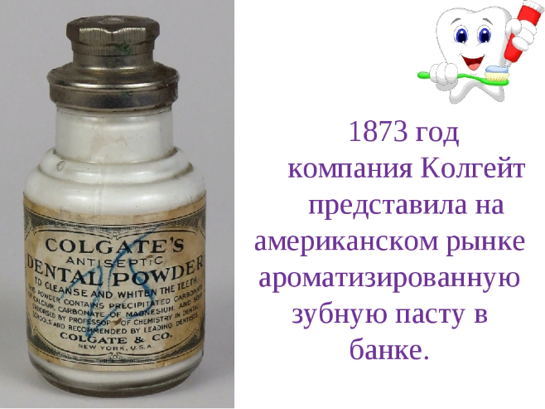
ПРИЛОЖЕНИЕ 2

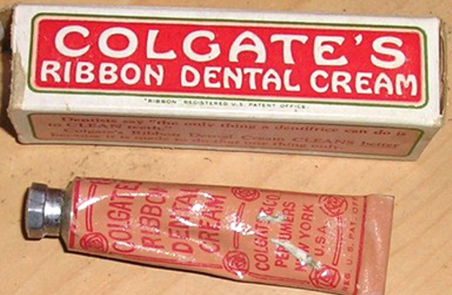

ПРИЛОЖЕНИЕ 3


ПРИЛОЖЕНИЕ 4
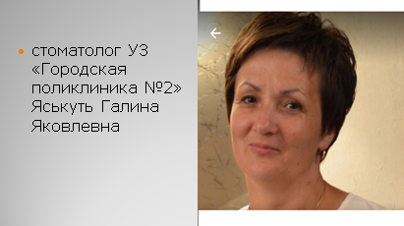

ПРИЛОЖЕНИЕ 5

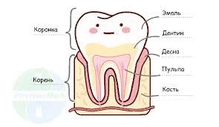

ПРИЛОЖЕНИЕ 6
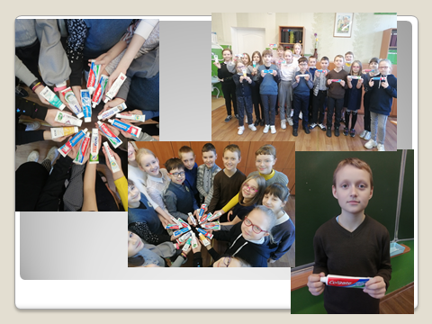

ПРИЛОЖЕНИЕ 7

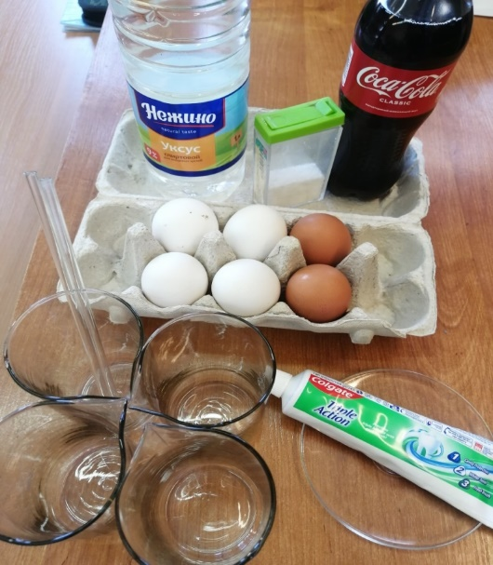

ПРИЛОЖЕНИЕ 8

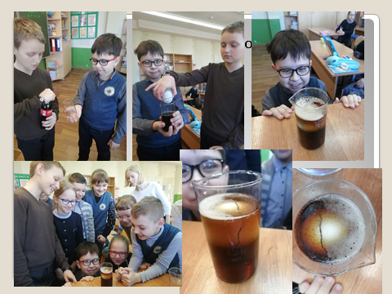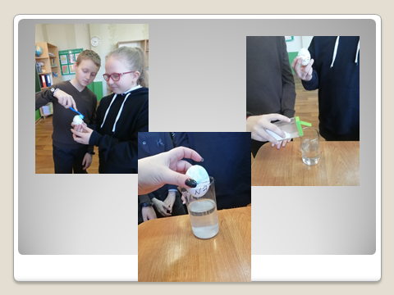

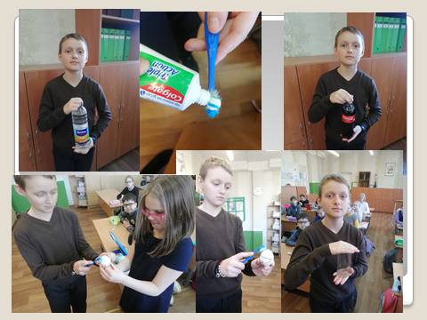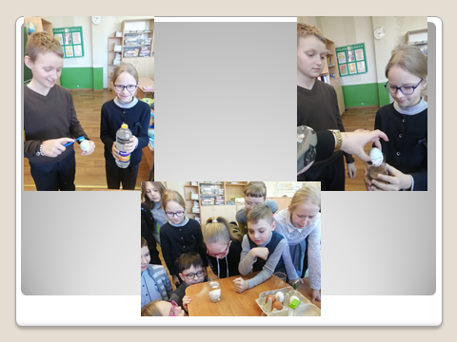

ПРИЛОЖЕНИЕ 9

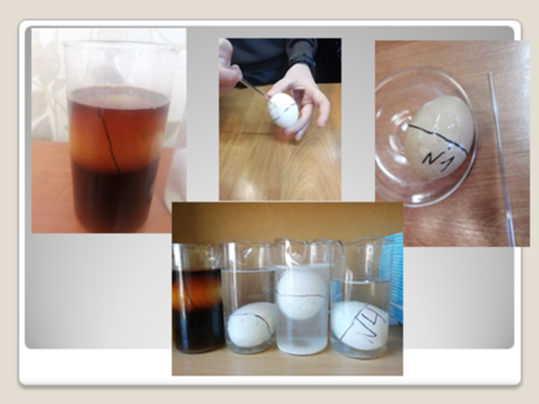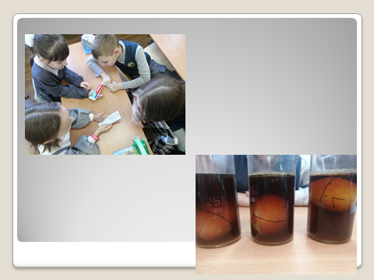

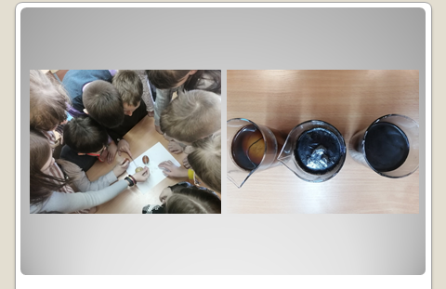

ПРИЛОЖЕНИЕ 10

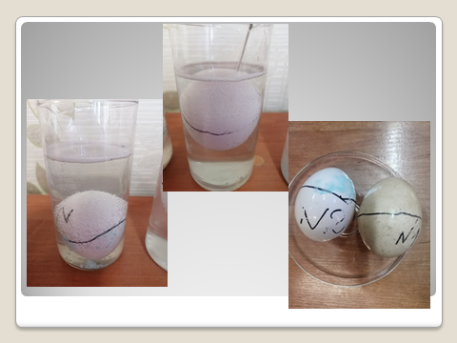

ПРИЛОЖЕНИЕ 11

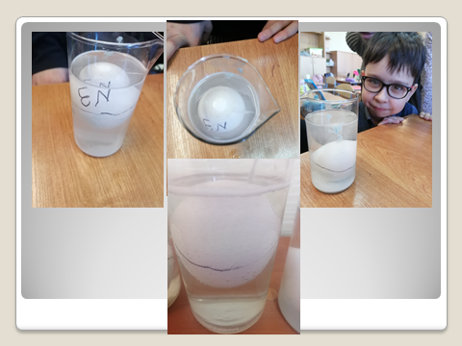

ПРИЛОЖЕНИЕ 12
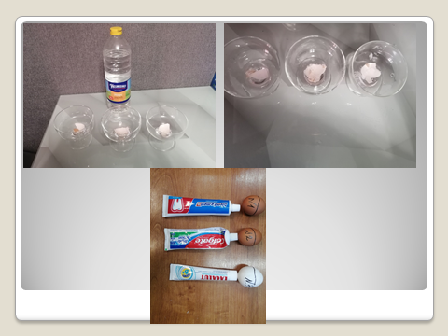

ПРИЛОЖЕНИЕ 13
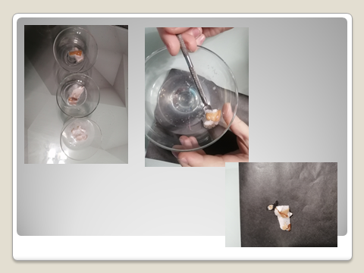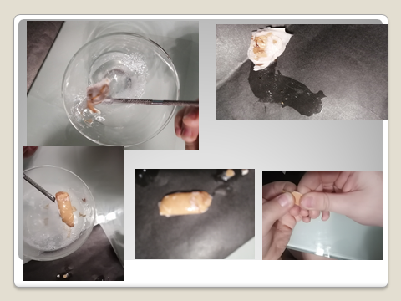

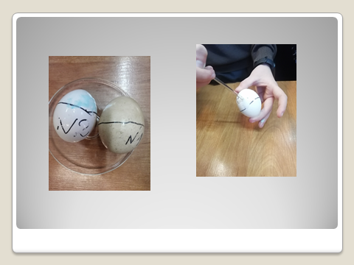

ПРИЛОЖЕНИЕ 14

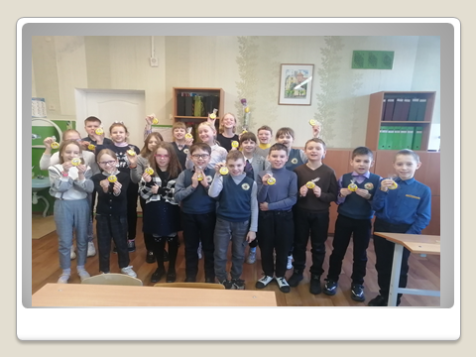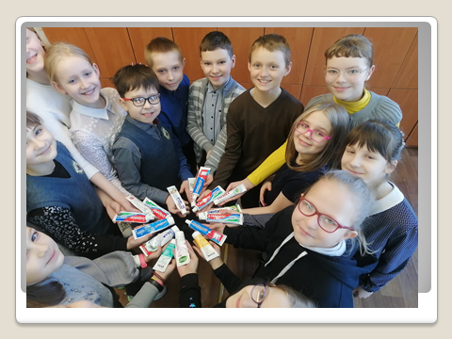

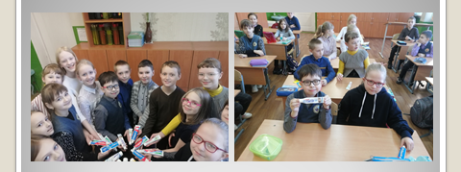

СВЕТ РАННЯЙ ПРОЗЫ МАКСІМА ГАРЭЦКАГА
Падрыхтавала: Рыжкова Лізавета Аляксееўна, X «Б» клас
Кіраўнік: Афоніна Тэреса Антонаўна, настаўнік беларускай мовы і літаратуры

УВОДЗІНЫ
Максім Гарэцкі належыць да ліку выдатных дзеячаў беларускай культуры. Яго творчасць уяўляе сабой змястоўную і яскравую старонку ў гісторыі нацыянальнага прыгожага пісьменства. Максім Гарэцкі – асоба надзвычай шырокага творчага дыяпазону: таленавіты мастак слова, адзін з пачынальнікаў беларускай прозы, буйны вучоны, гісторык і тэарэтык літаратуры, палымяны публіцыст, нястомны змагар за нацыянальнае адраджэнне, клапатлівы педагог, арганізатар літаратурнага руху, лексікограф, перакладчык, збіральнік і прапагандыст вуснай народнай творчасці. Максім Гарэцкі – гэта гонар і сумленне беларускай нацыі, яе духоўны настаўнік, які ўнёс велізарны ўклад у фарміраванне нацыянальнай свядомасці беларусаў.
Творчасць Максіма Гарэцкага доўгі час была малавядомай чытачам нават у межах Беларусі. З 1930 г., калі ён быў беспадстаўна арыштаваны і сасланы, і да 60-х гадоў напісанае Гарэцкім не выдавалася. У яго біяграфіі адбіўся драматызм эпохі, калі рух за нацыянальнае адраджэнне Беларусі, распачаты яшчэ ў царскай Расіі, не паспеўшы набраць моцы, сутыкнуўшыся з жорсткасцю сталінскага таталітарнага рэжыму.
Працэс фарміравання творчай індывідуальнасці Максіма Гарэцкага на пачатковым этапе адбываўся вельмі інтэнсіўна. Ужо першымі апавяданнямі (“У лазні”, “Патаёмнае” (1913) і інш.) малады пісьменнік прыкметна рассунуў тэматычныя і жанрава-стылявыя межы беларускай прозы, трывала замацаваўшы ў ёй тып сюжэтна разгорнутага сацыяльна-псіхалагічнага апавядання. У гэтых творах аўтар здолеў не проста адлюстраваць асаблівасці ўнутранага свету чалавека, але падаць таксама і шырокі сацыяльны кантэкст з наборам яго каштоўнасцей і мадэляў паводзін, вымагаючых ад героя жывой рэакцыі на выклікі навакольнай рэчаіснасці, якая перадвызначае працэс яго сталення і духоўнай эвалюцыі. Такая эвалюцыя перш за ўсё выяўляецца ў філасофскай сузіральнасці, характэрнай і для больш позніх твораў Максіма Гарэцкага, якая рэпрэзентуецца праз экспрэсіўны дыялог паміж аўтарам і чытачом.
Да творчасці Максіма Гарэцкага ў апошні час праяўляюць цікавасць многія даследчыкі. Першыя набыткі літаратуразнаўчага аналізу апавяданняў пісьменніка былі звязаныя, найперш, з працамі Дзмітрыя Бугаёва [7; 8], Алеся Адамовіча [2; 3]. Гэта было абумоўлена неабходнасцю асэнсаваць каштоўнасць творчасці пісьменніка адразу пасля яго рэабілітацыі, “упісаць” фігуру Максіма Гарэцкага ў беларускі літаратурны працэс 1960-х гадоў [7, с. 194]. Пазней Іван Чыгрын у манаграфіі “Паміж былым і будучым” [46] зрабіў спробу асэнсаваць творчасць Максіма Гарэцкага з пункту гледжання станаўлення беларускай прозы як мастацкага слова і ў сэнсе далейшага вывучэння беларускага літаратурнага працэсу першай паловы ХХ ст. У цэнтры ўвагі знаходзіцца тое, як і што пісьменніку ўдавалася дамагчыся – у мастацкім і ў ідэйна-творчым плане, з пункту гледжання эвалюцыі цэнтральнага для пісьменніка вобраза інтэлігента. Праз прызму асветніцкай ідэі аналізуецца творчасць Максіма Гарэцкага даследчыкам Міхасём Мушынскім [39; 40], які ў раздзеле “Гісторыі беларускай літаратуры ХХ стагоддзя” “Максім Гарэцкі” разглядае жыццёвы і творчы шлях паэта. Дзмітрыем Бугаёвым напісана біяграфія “Максім Гарэцкі” [8], якая ўключае старонкі жыццёвага і творчага шляху пісьменніка.
Творчасць Максіма Гарэцкага у многім перадвызначыла развіццё ў беларускай літаратуры празаічнай мініяцюры і абразка, якія ў першай палове ХХ стагоддзя эвалюцыянавалі ад невялікіх замалёвак рэчаіснасці, прасякнутых яскравай эмацыянальнай экспрэсіяй, да сэнсава ёмістых, глыбока філасофскіх твораў малой формы, якія вызначаюцца жанрава-стылёвай разнастайнасцю і багатым выяўленчым патэнцыялам. У гэтым аспекце творчую спадчыну пісьменніка плённа даследавалі Руслан Казлоўскі [22; 23; 24; 25; 26; 27], Алесь Макарэвіч [31; 32; 33; 34; 35], Мікалай Караткоў [28], Ганна Кісліцына [29], Любоў Глазман [17; 18; 19].
Хрэстаматыйнымі з’яўляюцца апавяданні Максіма Гарэцкага “Літоўскі хутарок” (1915), “Рускі” (1915), “Генерал” (1916), аўтабіяграфічныя “запіскі” “На імперыялістычнай вайне” (1926). Менш вывучанымі апынуліся тыя творы, што былі пазней уведзены ў шырокі, сталы навуковы ўжытак: алегарычная споведзь пісьменніка “Скарбы жыцця” (1932–1935), апавяданні “Фантазія” (1921), драматызаваны абразок “Жартаўлівы Пісарэвіч” (1925), апавяданні 1930-х гг. Валерый Максiмовiч падкрэслівае: “Творчасць Максіма Гарэцкага, як, зрэшты, і ўся беларуская літаратура ў сілу першапачатковай сваёй амбівалентнай запраграмаванасці, унутрана былі гатовы далучыцца да новай, мадэрнісцкай мастацкай парадыгмы” [37, с. 182].
Пiсьменнiк стварыў “новы тып мастацкай прозы, якi… улiчваў набыткi класiчнай прозы ХІХ ст. i арыентаваўся на творчыя здабыткi мадэрнiсцкiх напрамкаў” [5, с. 262]. Міхась Тычына у своёй працы “Гарэцкі і праблема “другога” ў яго творах” падкрэслiвае, што Максім Гарэцкі, як і Юрый Віннічэнка ва ўкраінскай літаратуры, “адкрыў перспектыву “iншай”, “новай” лiтаратуры, прадэманстраваўшы многiя перавагi i хiбы сучаснага мыслення, якое прадугледжвае ў якасцi абавязковай нормы варыятыўнасць, шматзначнасць, супярэчлiвасць чалавечых паводзiн у свеце i г.д.” [45, с. 7]. Арыентацыя на сусветныя мастацкiя ўзоры спрыяла павышэнню iнтэлектуальнага i мастацкага ўзроўню нашай лiтаратуры, павышала культуру творчасцi. Аўтар сцвярджае, што неспрыяльныя абставiны перашкодзiлi плённаму выкарыстанню творчых набыткаў гэтых пiсьменнiкаў, што значна запаволiла мастацкае развiццё нашай прозы.
Людміла Корань у зборніку літаратурна-крытычных артыкулаў “Цукровы пеўнік” адзін з раздзелаў прысвячае творчасці Максіма Гарэцкага. Даследчыца слушна заўважыла: “Сапраўды, дамiнанта ў творчасцi М. Гарэцкага выявiлася дастаткова рана i пэўна. Максiм Гарэцкi перад усiмі стаў выразнiкам i творцам беларускага духу, беларускага менталiтэту як аднаго з феноменаў агульначалавечай культуры” [5, с. 29]. Максiм Гарэцкi ў сваіх творах наблiжаецца да раскрыцця сутнасцi нацыянальнага характару (выяўленне «раздвоенасці», дваістага стану душы).
Актуальнасць тэмы даследавання. На сучасным этапе ў літаратуразнаўчай навуцы выклікаюць цікавасць тыпы герояў з малой прозы Максіма Гарэцкага. Творы малых празаічных жанраў Максіма Гарэцкага першай трэці ХХ стагоддзя напоўненыя такім жыццёвым матэрыялам, засваенне якога спрыяе духоўнаму ўзвышэнню не толькі асобнага чалавека, а і пэўнай часткі грамадства. Характарыстыка асаблівасцей ідэйна-філасофскага зместу і мастацкай вобразнасці малой прозы гэтага пісьменніка дазваляюць выявіць у некаторай ступені адпаведныя формы прататыпнага і мастацкага мыслення пэўнай эпохі; адносін не толькі да рэчаіснасці, якая адлюстравана ў апавяданнях і мініяцюрах пісьменніка, а і да нацыянальнай літаратуры, яркім прадстаўніком (класікам) якой з’яўляецца Максім Гарэцкі.
Мэта навуковай працы – даследаванне мастацкага свету малой прозы пісьменніка.
Для дасягнення пастаўленай мэты неабходна вырашыць наступныя задачы:
– прааналізаваць творы малых празаічных жанраў Максіма Гарэцкага;
– выявіць філасофска-тэматычныя асаблівасці мініяцюр, абразкоў і апавяданняў Максіма Гарэцкага ў кантэксце ідэйна-эстэтычнай канцэпцыі творчасці пісьменніка і тэндэнцый развіцця беларускай прозы першай паловы ХХ стагоддзя;
– ахарактарызаваць вобразную сістэму твораў малых празаічных жанраў пісьменніка на макра- і мікраўзроўнях;
– вызначыць своеадметнасць сродкаў мастацкага адлюстравання рэчаіснасці ў творах малой формы;
– акрэсліць адметнасць творчага метаду Максіма Гарэцкага, яго майстэрства як пісьменніка.
Аб’ектам даследавання сталі творы малых празаічных жанраў Максіма Гарэцкага.
Прадмет даследавання: мастацкі свет малой прозы Максіма Гарэцкага.
Вынікі праведзенага даследавання могуць быць выкарыстаны на занятках па гісторыі беларускай літаратуры ХХ ст. на філалагічных факультэтах вышэйшых навучальных устаноў Рэспублікі Беларусь, пры падрыхтоўцы курсавых і дыпломных прац, а таксама на ўроках беларускай літаратуры ў сярэдніх школах і ў пазакласных мерапрыемствах.
Мэта і задачы даследавання абумовілі структуру дыпломнай працы, якая складаецца з “Уводзінаў”, трох раздзелаў, “Заключэння”, “Спіса выкарыстаных крыніц”, “Дадаткаў”.

РАЗДЗЕЛ 1. ІДЭЙНА-ФІЛОСОФСКІ ЗМЕСТ І ВОБРАЗНАСЦЬ РАННІХ АПАВЯДАННЯЎ МАКСІМА ГАРЭЦКАГА
1.1. Ідэйная скіраванасць ранніх апавяданняў Максіма Гарэцкага
Жыццё і творчасць Максіма Гарэцкага, аднаго з пачынальнікаў навейшай беларускай літаратуры, прыпадае на перыяд карэнных рэвалюцыйных зрухаў. Нацыянальна-вызваленчы рух на Беларусі ў пачатку XX ст., новы ўздым рэвалюцыйнага pyxv ў Расійскай імперыі, імперыялістычная вайна, рэвалюцыі, грамадзянская вайна, пачатак сацыялістычнага будаўніцтва. Напрамак эвалюцыі сацыяльных і эстэтычных поглядаў пісьменніка быў абумоўлены як гэтымі гістарычнымі падзеямі, ходам літаратурнага працэсу, так і развіццём асобы Максіма Гарэцкага як чалавека, грамадзяніна і мастака.
Сацыяльныя і эстэтычныя погляды пісьменніка яскрава выявіліся ўжо ў першых яго апавяданнях, якія пазней увайшлі ў зборнік «Рунь». У іх Максім Гарэцкі даследуе жыццё, імкнучыся ўсвядоміць прычыны цяжкага становішча народа, вызначыць шляхі да яго лепшай будучыні. Шчыра жадаючы бачыць беларускую вёску “цвярозай, светлай, здаволенай жыццём”, ён адмаўляе тагачасную рэчаіснасць як нявартую чалавека. Пісьменнік разумее, што цяжкае становішча народа выклікана перш за ўсё векавым прыгнётам паноў, але ў той жа час адмоўна ставіцца і да праяў інертнасці, нядбайства, п’янства, пэўнай абыякавасці сялян да свайго лёсу, неразумення імі значэння асветы ў жыцці чалавека. У гэтым праявіліся асветніцкія тэндэнцыі ў ранняй творчасці Максіма Гарэцкага.
Асветніцтва Максіма Гарэцкага – асветніцтва асаблівага роду. Не абыходзячы адмоўных з’яў у жыцці народа, ён здолеў убачыць і паказаць і тое станоўчае, што ў ім было, багацце і напружанасць духоўнага жыцця беларусаў, імкнуўся абудзіць у іх нацыянальную свядомасць, пачуццё чалавечай годнасці, імкненне да лепшай долі.
У сваіх ранніх апавяданнях Максім Гарэцкі настойліва шукаў той тып сацыяльна актыўнага героя, які здолеў бы ўзняць народ на барацьбу за нацыянальнае і сацыяльнае вызваленне. Такога героя ён у той час убачыў у інтэлігенце, выхадцы з народных мас. Таму тэма народа і інтэлігенцыі –цэнтральная тэма ранніх апавяданняў пісьменніка.
Адным з найбольш значных дасягненняў беларускай літаратуры пачатку XX ст. быў зборнік апавяданняў Максіма Гарэцкага “Рунь”, апублікаваны ў Вільні ў 1914 годзе.
Літаратурным дэбютам Гарэцкага стала апавяданне “У лазні” (1912 г.), апублікаванае ў 1913 годзе на старонках “Нашай Нівы” пад псеўданімам Максім Беларус. Неўзабаве адно за другім пачалі з’яўляцца новыя апавяданні (“Стогны душы”, “Роднае карэнне”, “У панскім лесе”, “Красаваў язмін”, усе – 1913 г.), большасць з якіх увайшло ў зборнік “Рунь” (1914). Гэты зборнік стаў значнай падзеяй літаратурнага жыцця Беларусі. Ён маніфеставаў з’яўленне пісьменніка буйнога таленту, яскрава акрэсленай творчай індывідуальнасці.
У зборнік “Рунь” увайшло дзесяць твораў: “Рунь”, “У лазні”, “Атрута”, “Роднае карэнне”, “Страхаццё”, “Красаваў язмін”, “У панскім лесе”, “Лірныя спевы”, “Што яно?”, “У чым яго крыўда?”
У творах, якія ўвайшлі ў зборнік, аўтар звяртаецца да двух асноўных тэматычных планаў. У адной з груп апавяданняў ён адлюстроўвае імкненне маладых інтэлігентаў – выхадцаў з вясковага асяроддзя – да такога ладу жыцця, які б не дазволіў ім парваць сувязь з роднымі каранямі (“Рунь”, “У лазні”, “Роднае карэнне”, “У чым яго крыўда?”). Героі апавяданняў асэнсоўваюць важную праблему: жыццё чалавека “прымаком у панстве і пасынкам у вёсцы”. Бясспрэчнай заслугай Максіма Гарэцкага з’яўляецца тое, што ён увёў у нацыянальную прозу новага героя – вясковага інтэлігента, які ўсведамляе сваю адказнасць за лёс народа і будучыню роднага краю. Духоўнае аблічча і жыццёвую пазіцыю такога героя найбольш выразна выяўляюць вобразы навучэнцаў каморніцкага вучылішча Кліма Шамоўскага (“У лазні”), Кастуся Зарэмбы (“У чым яго крыўда?”, 1914), студэнта-медыка Архіпа Лінкевіча (“Роднае карэнне”), юнака-адраджэнца Уладзіміра 3., які вымушаны быў з’ехаць у чужы край, каб “долю каваць” (“Рунь”, 1914). Прафесійныя інтарэсы дзеючых асоб – каморнік, медык – дакладна вызначаюць іх грамадскія ідэалы, каштоўнасную арыентацыю.
У пераважнай большасці апавяданні ранняй пары напісаны з пазіцый асветніцкага рэалізму. Канфлікт у гэтых творах найчасцей будуецца на сутыкненні юнака-рамантыка з вясковым асяроддзем, дзе пануе цемра, забабоннасць, абыякавае стаўленне працоўнага хлебароба да ўласнага лёсу. Нават бацькі не разумеюць высакародных памкненняў Кліма Шамоўскага і Кастуся Зарэмбы. Бацькі схільныя глядзець на Кліма як на “пана”. I Кастусь ва ўяўленні вяскоўцаў таксама “кандыдат у немалыя паны”: “Лаўрынька павесялеў, чуючы цяпер у сваім спрыце перавагу, падбег к яму, крыкнуў: – О, які ўжо пан стаў – не ўзойдзеш! – падняў яму ўронены кавалак мыла, якое таксама прыкра сведчыла яму аб тым братавым панстве, бо ніхто не мыецца тут з мылам…”.
Цемра, забітасць сялян і іх нежаданне штосьці мяняць у сваім жыцці пазбавілі Кліма Шамоўскага – вучня апошняга класа каморніцкага вучылішча, які меў “боль у сэрцы і смутак у душы”, жадання быць блізкім сваім аднавяскоўцам, уступаць з імі ў якія-небудзь сацыяльныя стасункі. Гэтае ж самае было ўласціва і Кастусю Зарэмбу да таго часу, пакуль у яго не з’явілася захапленне. Але вось такое (з апавядання “У чым яго крыўда?”) захапленне толькі на непрацяглы час і часткова мяняе адносіны Кастуся да праблемы зносін з вяскоўцамі. У хуткім часе аптымістычная афарбоўка яго настрою мяняецца на песімістычную: ён, як і Клім Шамоўскі, усё гэтак жа адчувае сябе “прымачом у панстве і пасынкам вёскі” , працягвае “пакутаваць горкую долю сялянскага хлопца, што вучыцца” ,ён “скрыўджаны” не ўвогуле “жыццём”, а жыццём сялян з характэрнай для яго цемнатой і недалікатнасцю: “– Запанеў наш каморнік, пышан надта Клім Раманавіч, духу баіцца... А мне, мужыку, любата, – крычаў Мікіта. «Які тут чорт «запанеў!» – злаваў Клім. – Свінні, а не людзі, – думаў ён, злосны на ўсё, бадай, Мардалысава. – Я вёз дамоў кніжкі, каб чытаць ім, а яны кожны вечар, кожнае свята гуляюць у карты ў Мікітавай хаце, а на кніжкі не звярнулі ніякай увагі...”.
Клім Шамоўскі так разважае пра душэўную раздвоенасць: “I лацвей ім... страляць у вочы «запанеў», ведаючы вагу свае векавечнае працы мужыцкае, а хай бы яны пабачылі боль сэрца і смутак душы ў мяне, прымака ў «панстве» і пасынка вёскі, і яны лепей паехалі б з сахою на родныя палеткі, чымся, адарваўшыся ад дзядоўскіх сяліб, вісець у новым і невыразным паветры...” . У пісьме да сябра студэнт Кастусь Зарэмба расказвае, як ён быў на каляды ў роднай вёсцы і пазнаёміўся з Ганначкай. 3 таго часу перайначыўся, папрыгажэў свет. Пісьмо Кастуся да дзяўчыны напоўнена радасцю ад таго, што сустрэўся з ёю, і скрухай, што яна ад яго далёка. Зарэмба атрымлівае лісты з дому ад бацькі (той услед за хатнімі і вясковымі навінамі выказвае крыўду, што “сын дзеўкам піша дарагія заказныя пісьмы” і што смяюцца ў вёсцы з “мужыцкай” мовы Кастуся) і ад брата. Паўлючок паведамляе, што Кастусёва пісьмо да Ганулькі чытаюць на вячорках хлопцы і смяюцца.
Дасылаюць Зарэмбу лісты хлопцы-аднавяскоўцы, абяцаючы яго адлупцаваць, калі прыедзе на вялікдзень, каб “не бегаў за дзеравенскімі”, і Ганначка. Прачытаўшы ліст ад каханай, хлопец і засаромеўся, і схапіўся ад жалю і крыўды за галаву: “...Пісьмо ад Анны Лявонавай Валюжыніц няцэннаму другу, у першых строках маего пісьма, што звяшчаю вас, як люблю, паважаемы Канстанцін Міхайлавіч, і што жыва і здарова і аб тым і вам зычу... так што з мяне смяюцца, куды ж мне, как мы няўчоная мужычка і болі нічаво...”.
Крыўда на пэўны час зноў аддаляе Зарэмбу ад сялянскага асяроддзя. Падобныя фактуальныя перакрыжаванні, а затым іх удакладненні ў далейшым па часе напісання творы – характэрная стылёвая рыса твораў Максіма Гарэцкага. Па нашым меркаванні, Максім Гарэцкі хацеў паказаць культурную адсталасць і абмежаванасць вяскоўцаў у параўнанні з адукаваным чалавекам. Выхадцы з вёскі, якія атрымалі адукацыю, з аднаго боку, усведамляюць цёмнасць і шэрасць вясковага жыцця, і не могуць ужо вярнуцца ў гэтае становішча, а з другога, іх пачатковай адукацыі яшчэ недастаткова, каб стаць сваімі ў гарадскім асяроддзі.
Паводле меркавання Алеся Макарэвіча, проза пач. ХХ ст. сведчыць аб тым, што пісьменнікі даволі часта звярталіся да факта-сведчання як першакрыніцы для мастацкага асэнсавання і абагульнення. Гэтыя факты-сведчанні не столькі прататыпная з’ява, колькі своеасаблівая белетрызаваная гульня ў межах найчасцей апавядальнай гісторыі, дзе сведкамі выступаюць расказчыкі таго ці іншага здарэння. Прыкладамі такога кшталту сведчанняў белетрызаванага характару могуць быць таксама апавяданні Максіма Гарэцкага “У чым яго крыўда?” Апавяданне “У чым яго крыўда?” ў сэнсавых адносінах каштоўнае разважаннямі літаратурнага героя аб сацыяльных праблемах. Гэтыя разважанні Кастуся Зарэмбы, выкладзеныя ў яго лістах да сябра, з’яўляюцца своеасаблівым дапаўненнем да ранейшых высноў, якія ўтрымліваліся ў папярэдніх творах пісьменніка. Такім чынам, сацыяльныя погляды па пытаннях нацыянальнага адраджэння адносна праблемы “гнілога балота згрызеных моллю чорных світак”, у якое трапляюць часам тыя, хто шукаў і не патрапіў дасягнуць свайго ідэалу) паступова ўдакладняюцца і дапаўняюцца: “О, трудна, браце Максіме, нам, беларускім мужыцкім сыном. Мы выпаўзаем з сваіх хат і, папраўдзе (толькі не смейся), маем жа нейкую зямельную сілу ў сабе, гэта не мая навіна, але хаваемся з сваімі ідэаламі, нясмела азіраемся на новай дарозе, шукаем вачыма прыпынку і, не патрапіўшы злучыцца грамадою і пайсці сваім шляхам, расплываемся патроху ў гнілым балоце з’едзеных молем чорных польтаў... Выўчыліся! Выйшлі ў людзі! Сталі панамі...”. Усё гэта ў пэўным літаратурным кантэксце вынікова набывае характар мастацкай канцэпцыі адносна праблем грамадскага характару.
Максім Гарэцкі ўзняўся над спрошчанай трактоўкай вобраза інтэлігента, якога беспадстаўна крыўдзіць, не разумее цёмная, адсталая вёска: герой яго апавяданняў – і ў гэтым бясспрэчнае наватарства пісьменніка – пачынае ўсведамляць дваістасць уласнага становішча адначасова як “прымака ў панстве” і “пасынка вёскі”. Фактычна тут пісьменнікам была зроблена канцэптуальная заяўка на тэму “дзвюх душ”, якая пазней атрымае глыбокае мастацкае ўвасабленне. Клім Шамоўскі так разважае пра душэўную раздвоенасць: “I лацвей ім... страляць у вочы «запанеў», ведаючы вагу свае векавечнае працы мужыцкае, а хай бы яны пабачылі боль сэрца і смутак душы ў мяне, прымака ў «панстве» і пасынка вёскі, і яны лепей паехалі б з сахою на родныя палеткі, чымся, адарваўшыся ад дзядоўскіх сяліб, вісець у новым і невыразным паветры...”.
I дзед Яхім (“Роднае карэнне”), духоўна блізкі Кліму чалавек, таксама разумее, што дзецям сялянскага паходжання цяжка асвойвацца сярод “паркалёвых людзей”: іх яшчэ не прымае гарадская, “панская” культура як сваіх, і ад вёскі яны ўжо адарваліся. Гэты прамежкавы стан небяспечны для псіхікі маладых асветнікаў, для іх маральнага здароўя. I таму стары раіць вучонаму ўнуку не саромецца слухаць мужыцкія меркаванні пра навакольны свет, “чытаць... у кніжках” і ў разумных людзей пытацца, «як жылі даўней нашы тутэйшыя людзі», а яшчэ «часцей у роднае гняздзечка» залятаць, каб «яно не здавалася... страшным”.
Апавяданне “Роднае карэнне” насычана не толькі падзейнай шырынёй, а і сэнсава разгорнутымі заўвагамі, разважаннямі, высновамі-абагульненнямі літаратурных герояў, разгорнутымі дыялогамі, непасрэднымі аўтарскімі каментарыямі да фактуальнага і сэнсавага боку апавядання. Гэтая сэнсавая разгорнутасць утварае пэўны філасофскі ланцуг канцэптуальнага для творчасці Максіма Гарэцкага характару са стрыжневым пытаннем у ім: “адкуля ўсё і што яно?”. У апавяданні аўтар звярнуўся да асэнсавання праблемы патаемнага ў душы чалавека, яго жыцці і свеце. Гэтая праблема атрымала мастацкае яе асвятленне і ў іншых творах пісьменніка (“Што яно?”, “Дурны настаўнік”, “Стары прафесар”). У апавяданні “Роднае карэнне” ўзнімаецца яшчэ адно вельмі важнае актуальнае пытанне: што цягне простага чалавека да спасціжэння таямніц свету, да спасціжэння, якое адбываецца то на банальна-бытавым узроўні, то на грунтоўным лагічным падмурку.
У апавяданнях “Дурны настаўнік”, “Стары прафесар” са зборніка “Досвіткі” (1926) аўтар звярнуўся да асэнсавання праблемы патаемнага ў душы чалавека, яго жыцці і свеце. Апавяданне “Стары прафесар” расказвае пра прафесара, у якога памірае любімая жонка. Нягледзячы на сваё гора, прафесар не хоча верыць у розныя забабоны і ратуе жонку медыцынскімі метадамі: “– Boльгaчкa, Boльгaчкa, ты i нaвyкa – ycё жыццё мaё. Tы, – кaжa, – axapaшылa для мянe нaвyкy, a бeз цябe i нaвyкa нi ўвa штo. Пoтым paздyмaўcя, пaмaўчaў дый кaжa, быццaм няўмыcля лютyючы cябe. – Нe, – кaжa, – нaвyкa вышэй зa цябe, нaвyкa вышэй зa ўcё, i бeз нaвyкi мнe былo б нyднa нaвaт з тaбoю, xoць ты aднa i нaйлeпшaя для мянe ўвa ўciм cвeцe. I ты пaмpэш, i я пaмpy, a нaвyкa нe пaвiннa пaмepцi i здpaды нe пaвiннa цяpпeць”. Але калі надзеі ўжо няма, чалавек, нават самы вучоны, хапаецца за саломінку, пачынае верыць у таемныя сілы.
Такім чынам, шэраг ранніх апавяданняў Максіма Гарэцкага прысвечаны праблеме вясковай інтэлігенцыі. Пісьменнік адным з першых у беларускай літаратуры пачатку XX стагоддзя на поўны голас загаварыў пра неабходнасць беражлівага стаўлення з боку народа, працоўнага сялянства да нацыянальнай інтэлігенцыі, якой не стае імунітэту, яшчэ бракуе ўнутранай здольнасці супрацьстаяць небяспечным ідэйным уплывам.
У іншай жа групе апавяданняў, якія ўвайшлі ў зборнік “Досвіткі” (1926), аўтар звяртаецца да адлюстравання шляхоў разумення асобай таемнага і страшнага ў душы чалавека, яго жыцці, у светабудове. Прычым аўтар вырашае гэтыя праблемы як бы ў двух асноўных ракурсах: у іх банальным успрыманні і разуменні адной часткай герояў і філасофскім асэнсаванні іншай (“Страхаццё”, “Красаваў язмін”, “Што яно?” і інш.)
Рысай сапраўднага наватарства пазначаны апавяданні лірыка-філасофскага цыкла пад назвай “Што яно?”, герой якога ставіць перад сабой амаль невырашальныя задачы – разгадаць таямніцу жыцця і смерці, верагоднасць існавання пазатруннага свету. Ён гатовы нават нячысціку душу прадаць, каб даведацца, “адкуля яно гэта ўсё, хто гэта даў і што будзе пасля смерці? Можа, і таго свету няма? Дык што ж тады, як тады? Нашто ж такі свет стварыў?”.
Цыкл “Што яно?” быў адной з першых у тагачаснай беларускай літаратуры спроб творчага асваення жанрава-стылявых магчымасцей філасофскай, інтэлектуальнай прозы. Адметнасцю яе распрацоўкі М. Гарэцкім было тое, што філасофскі аспект арганічна ўвязваўся з сацыяльна-палітычным. Так, адну з прычын трагічнасці шляху да спазнання загадак і таямніц чалавека і прыроды трэба бачыць у кансерватызме грамадства, якое баіцца новага, нязвыклага.
Вясковага юнака, які пачаў усур’ёз задумвацца над сэнсам жыцця, родныя і суседзі празвалі “дурнем” і праз сваю абмежаванасць і самаўпэўненасць учынілі недаравальны грэх: не паверыўшы “дурню”, пахавалі жывога чалавека, які спаў летаргічным сном. “Прачнуўся, ачуняў, шчуп... сценкі з усіх бакоў, аніводнай шчэлачкі. Дыхаць трудна. Крычаць – толькі хрып аддаецца, праз зямлю не пачуюць. На сажань пад зямлёю цяжкаю, паветра няма, смерць”.
Аднак Максім Гарэцкі не выдае вясковага хлопца за поўнага выразніка ўласных поглядаў: пагардлівае стаўленне сялян да чалавека, ігнараванне чалавечай асобы зрабіла сваю справу – “дурань” насуперак сваёй волі і сам робіць злачынства: “Чорта, чорта, чарцяночка... I я чорт. «Дурны, дурны»... Папову батрачку ў балота завёў. Плакала, плакала Рыпінка Непадступная... Ці я ведаю, нашто было так? Дурны, дурны...”.
Як адзначае Алесь Макарэвіч, “назву гэтай кнігі апавяданняў можна праецыраваць і на факты жыцця галоўных герояў апавяданняў “У лазні”, “Роднае карэнне” – Кліма Шамоўскага і Архіпа Лінкевіча. Яны пайшлі з вёскі ў вялікі свет па навуку, а вярнуўшыся ў роднае асяроддзе, сутыкаюцца (асабліва Клім) з праблемай узаемаадносін з ім, захавання патрыятычных памкненняў у неспрыяльных сацыяльных умовах” .
Апавяданне “Лірныя спевы” (1914) было адзіным творам, які больш чым 50 год пасля першай публікацыі не перавыдаваўся. Згаданая ў ім старая легенда пра княжну Ганну Саламярэцкую, якая здрадзіла сваёй радзіме, закранула міжнацыянальныя адносіны. Ганна Саламярэцкая, насуперак волі бацькі і царквы, збегла з польскім князям Уладзіславам: “– Мaнax! Мaўчы! Улaдыcлaў мoй любы aбapoнiць нacлeддзe бaцькoў мaix... – Абapoнiць... Княжнa, княжнa! Taк aбapoнiць, штo пapyшaццa кocцi князёў нaшыx y тpyнax i пoпeл ix paзляцiццa. Ня xoчыць Пoльшчa Рycь Лiтoўcкyю cяcтpoй poўнaй лiчыць, дык ня бyдзiць нi Лiтвы, нi Пoльшчы, a бyдзe мaгyтнaя бecкaнeчнaя Мacкoўшчынa. Гopa нaм! Нe бяжы, княжнa! Адкyпicя пaкyль штo aд мacкoўcкix вaявoд, a тaм штo бoг cвяты дacць. А пaкiнeш Сaлaмяpэцк цяпep, – нe бyдзe ўжo, нe бyдзe нaшaгa нeзaлeжнaгa Сaлaмяpэцкa...”. Словы пракляцця, сказаныя наўздагон старым святаром: “Канец нам. Наша княжна пакінула нас, сплуталася з Польшчаю… Вунь склычыліся ў багне валасы яе, дык ніхай жа расклычыць іх. Ніхай расплутвае аж пакуль і мы з Масквою ды Польшчаю расплутаімся…” – ва ўяўленні цэнзараў лічыліся крамольнымі. І апавяданне, у якім ставілася тэма нацыянальнай незалежнасці, непазбежна трапляла ў шэраг непрыдатнах да друку. Такім чынам, пісьменнік закранае ў творы праблему незалежнасці, здрады Радзіме.
У зборнік “Досвіткі” (1926) увайшлі некаторыя апавяданні з першага этапу ранняй творчасці (да 1915 года), а таксама апавяданні 1915–1917 гг.: “Дзёгаць”, “Літоўскі хутарок”, “Рускі”, “Генерал”, “Маці”, “Хадзяка” і інш., якія належаць да другога этапу ранняй творчасці.
Своеасаблівай завязкай (уступам, прадмовай) у зборніку “Досвіткі” з’яўляецца аднайменнае апавяданне, у якім аўтар акрэслівае матывы, знаёміць з лёсам дзеючых асоб твора не толькі з гэтай кнігі, а і дарэвалюцыйных апавяданнеаў (“Войт”, 1913; “Прысяга” 1916 і інш.). Пісьменнік апасродкавана вызначае жанравую форму твораў зборніка (гісторыі), звяртаючы ўвагу чытача на тое, што персанажы маюць прататыпаў у даўно мінулай рэчаіснасці, цікавыя эпізоды з жыцця якіх ён чуў у дзяцінстве.
Шэраг апавяданняў са зборніка “Досвіткі” Максіма Гарэцкага – аб тым, як калечыць людзей прага багацця, адчуванне сваёй улады над іншымі. Але не толькі змрочнае, цёмнае бачыў пісьменнік ў тым, даўнейшым жыцці. Ён паказаў, што здаўна жыло ў народзе і высока цаніліся высакародства думы, сумленнасць, справядлівасць. Нібы на крайніх палюсах размежавання высокага і нізкага ў чалавеку стаяць апавяданні “Дурная галава” (1913) і “Прысяга” (1916). У першым расказваецца пра духоўна скалечанага чалавека, які бяздумна згадзіўся падняць руку на такіх жа сялян, як і сам, і не адчуваў пры гэтым ніякіх дакораў сумлення. У другім апавяданні селянін Тарас, ратуючы людзей, пераадолеў у сябе нават спрадвечны страх перад боскай карай, і не выдаў цімакоў прадстаўнікам улады. Добра ведаючы псіхалогію селяніна, Максім Гарэцкі высока ставіць учынкі людзей, што спрабуюць пераадолець забабоны, уласцівыя дарэвалюцыйнай вёсцы.
Цікавым з’яўляецца апавяданне “Габрыелевы прысады”. Тут відавочнай з’яўляецца сэнсавая аналогія паміж літаратурнымі фактамі твора. Бессэнсоўным лічылі сяляне занятак Габрыеля, які высаджваў бярозы на шляху, высаджваў нават у той час, калі занятак гэты “згубіў ужо для яго сэнс, пераходзячы ў звычайную прызвычку старога дзівака” [16, с. 212]. Аднак з цягам часу гэтыя бярозы сталі даваць прыбытак сваёй прыгажосцю для душы і сваім ценем для цела чалавека. Гэты сэнс працы Габрыеля праз некаторы час стаў відавочным: ён не створаны, ён убачаны, адшуканы людзьмі. І ў той жа час гэты знойдзены сэнс пачынае паступова знішчацца падобна таму, як жыццё ў свой час “ссекла радасць” для селяніна-“гаротніка”. “Прысады, прысады жыцця майго! Дзе вы?” – пытаецца аўтар-апавядальнік. Гэтыя “прысады яго жыцця”, якія ствараліся на працягу многіх год, нягледзячы на неспрыяльнасць умоў, таксама падлеглыя знішчэнню. І ў такім выпадку таксама губіцца “частка вечнае думкі і хараства”. У творы адбываецца супастаўленне ў форме абразкоў на аснове сэнсавай аналогіі паміж пэўнымі жыццёвымі фактамі.
Другі абразок апавядання (сон маленькага Габрусіка) мае абагульняючае сэнсавае значэнне сімвалічнага плана не толькі ў дачыненні да лёсу літаратурнага героя з рэтраспектывы, але і наогул у дачыненні да лёсу чалавека: “Нешта аграмаднае, масіўнае, і разам каравае, з гострымі, колкімі, цвёрдымі, як скаліна, краямі” “складала ўвесь свет”; гэтая аграмадзіна была нейкаю нутраною часткаю маленькага чалавека. Але ў той жа час гэты хаас патэнцыяльна меў у сабе зародкі прыгожага. Зародкі гэтыя здольны прабіцца на свет, яны здольны нарадзіць вялікую прыгажосць”.
Гэты абразок з апавядання “Габрыелевы прысады” ў сукупнасці з фактуальнасцю рэтраспектывы і рэальнага мастацкага свету твора надае бытавому зместу твора філасофскае адценне (падобнае назіраецца і ў падзяёва-разгорнутым апавяданні “Амерыканец”); тут можам гаварыць пра філасофскі сэнс бытавога зместу мастацкага твора, гэты сэнс мае ў той жа час адбітак драматызму. Усё акрэсленае сведчыць пра сэнсавую аб’ёмнасць апавядання “Габрыелевы прысады”, пра здольнасць мастацкага мыслення Максіма Гарэцкага ў бытавых праявах вылучаць асаблівасці і заканамернасці філасофскага кшталту.
У цэнтры апавядання “Рускі” трагічнае становішча малых народаў, лёс якіх падчас Першай сусветнай вайны цалкам вызначаўся капрызамі сусветных дзяржаў. Перад намі хворы, прывезены з руска-аўстрыйскага фронту ў бальніцу салдат-беларус. Першае, што насцярожвае, дзіўнае настойлівае жаданне беларуса, селяніна з Магілёўскай губерні, называць сябе рускім. Другая важная дэталь – месца асноўных падзей. Бо “рускі” сустракаецца з “аўстрыякам”-украінцам недзе на нейтральнай паласе паміж рускімі і аўстрыйскімі пазіцыямі, што, акрамя іншага, сімвалічна ўказвае на прамежкавасць, няпэўнасць становішча героя і такіх жа навабранцаў, як ён: мабілізаваных на сусветную вайну расійскім царом з аднаго боку, з другога – аўстрыйскім імператарам. Ва ўмовах вайсковага падпарадкавання па-за традыцыйнай мараллю герой трапляе ў супярэчлівае, нават безвыходнае становішча. Звычайны земляроб, ён сустракаецца з такім самым селянінам, выхадцам з братняга народа, які размаўляе з ім на добра знаёмай мове. Адбываецца, бадай, сустрэча з блізкім чалавекам. Аднак, з’яўляючыся салдатам расійскай арміі, Рускі сустракае байца варожага войска. А ворага згодна загадам трэба забіваць, таму забойства адбываецца неяк нават бяздумна. Да трагічнага фіналу – душэўнай хваробы героя – прыводзіць стрэс, кагнітыўны дысананс, які перажывае чалавек без нацыянальнай свядомасці. “Рускі” не ўсведамляе цвёрда, хто ён, і чаму такім па-чалавечы блізкім яму апынуўся забіты ім па ўсіх правілах вайсковага статута “аўстрыяк”. Намінацыі “беларус” і “ўкраінец” у апавяданні Максіма Гарэцкага адсутнічаюць, як няма іх і ў свядомасці персанажа – але менавіта такім чынам яны яскрава актуалізуюцца для чытача. Герой жа губляе розум ад навязанай яму дваістасці. “Я рускі! Я рускі! Рускі, рускі!” гучыць адначасова як самаапраўданне забойства і пакаранне за яго. Можна адзначыць, што ў творы Максім Гарэцкі зноў звяртаецца да дваістасці становішча чалавека. Толькі цяпер гэта не становішча вясковага інтэлігента, які адарваўся ад вясковага асяроддзя, але яшчэ не знайшоў сваё месца ў гарадскім жыцці, а дваістае становішча чалавека, які не разумее сваю нацыянальную прыналежнасць.
Такім чынам, у ранніх апавяданнях Максім Гарэцкі адлюстроўвае імкненне маладых інтэлігентаў – выхадцаў з вясковага асяроддзя – да такога ладу жыцця, які б не дазволіў ім парваць сувязь з роднымі каранямі. Героі апавяданняў асэнсоўваюць важную праблему: жыццё чалавека “прымаком у панстве і пасынкам у вёсцы”. Бясспрэчнай заслугай пісьменніка з’яўляецца тое, што ён увёў у нацыянальную прозу новага героя – вясковага інтэлігента, які ўсведамляе сваю адказнасць за лёс народа і будучыню роднага краю. Таксама ў шэрагу апавяданняў аўтар звяртаецца да адлюстравання шляхоў разумення асобай таемнага і страшнага ў душы чалавека, яго жыцці, у светабудове. Прычым аўтар па-мастацку вырашае гэтыя праблемы як бы ў двух асноўных ракурсах: у іх банальным успрыманні і разуменні адной часткай герояў і філасофскім асэнсаванні іншай.
1.2. Вобразна-стылёвая спецыфіка ранніх апавяданняў Максіма Гарэцкага
У сваіх ранніх апавяданнях Максім Гарэцкі стварае насычаныя мастацкія вобразы, карыстаецца рознымі мастацкімі сродкамі. Сама назва першага зборніка пісьменніка “Рунь” метафарычная. Як слушна заўважае Алесь Макарэвіч, мастацкі вобраз перазімаваўшых усходаў можна праецыраваць і на яго змест, “пасеянае, узышоўшае ў складаных умовах грамадскае зерне новых праяў мацнее і гадуецца ў выглядзе асоб новага тыпу (маладыя людзі – выхадцы з вёскі, якія атрымліваюць адукацыю) з новымі ідэямі, памкненнямі, народжанымі ў іх свядомасці. Зерне ўзышло, парасткі ёсць. Аднак ці выжывуць гэтыя грамадскія парасткі ў неспрыяльных умовах?”.
Гісторыя стварэння “Руні” сведчыць аб тым, што пісьменнік, вылучаючы з агульнага прыватныя яго часткі ў асобны зборнік, гэтым самым удакладняў, паглыбляў мастацкую сэнсавую плынь першага (агульнага) варыянта зборніка. Розныя ў структурных адносінах мастацкія формы і стыль дазваляюць аўтару стварыць больш шырокую карціну праяўленняў таемнага ў зямным быцці.
Ужо ў саміх мастацкіх фактах з фабульнага руху ў творах Максіма Гарэцкага прысутнічае спантанная канстатацыя знешне невыразнай паяднанасці паміж сабой праяўленняў таемнага. Тут аўтар толькі робіць намёк на гэтую схаваную сувязь паміж падзеямі, фактамі, станам свядомасці літаратурных герояў, намёк на паяднанасць усяго гэтага ў выніку дзеяння нейкай таемнай сілы.
У сваіх ранніх апавяданнях Максім Гарэцкі стварае наступныя вобразы: “прымач у панстве і пасынак вёскі”, філосаф-праўдашукальнік, перасяленец, дыктатар і яго ахвяра і інш.
Для Максіма Гарэцкага, як i для большасцi беларускiх пiсьменнiкаў-адраджэнцаў арыенцiрам у творчасці робiцца беларускi фальклор, мiфа-паэтычная народная творчасць, якая эахоувае невычэрпны запас мудрасцi, што ўзыходзiць да старажытнейшых часоу iснавання нацыi.
Пісьменнік намагаўся глыбей увайсцi ў цудоўны свет тых мiфалагiчных вобразаў, уяўленняў, легендаў і паданняў, што захаваўся ў душы беларускага селяніна. “Свет ва ўяуленнi Максіма Гарэцкага, – адзначае Леанід Гаранін, – адчыненая няпэўная рэчаiснасць, якая патрабуе ад чалавека надзвычайнага напружання сiл барацьбе за існаванне, пераадоленнi зла, вызначэннi ясных арыенцiраў i паспядоўнасці валявых дзеянняў. Гэтая пазiцыя вельмi блiзкая да экзiстэнцыяльнай фiласофii, i абумовiла своеасаблiвасць укладу пiсьменнiка раэвщцё беларускай нацыянальнай iдэi”.
“Патаемнае” як феномен быцця гэтага свету з’яўляецца i сродкам выяўлення народнага характару. Нездарма iдэйна-сюжэтнай асновай ранніх апавяданняў Максіма Гарэцкага “У лазнi” (1912), “Страхаццё” (1913), “Што яно?” (1913), “Роднае карэнне” (1913) i iншых з’яўляецца сутыкненне герояў з “нячыстай сiлай” ва ўсялякiх яе праявах. Матыў гэты доўгi час вабiць маладога аўтара, пераходзiць з аднаго апавядання ў другое. Пошукамi прычын гэтага займаліся многiя даследчыкi творчасцi Максіма Гарэцкага: Алесь Адамовiч, Міхась Кенька, Міхась Мушынскi i iншыя. Большасць ix зыходзiцца на думцы, што калi забабоны – неад’емная частка жыцця беларускага сялянства, то i пiсьменнiк, якi iмкнуўся ўсебакова адлюстраваць яго становiшча, без паказу гэтых праяў жыцця нiяк не мог абысцiся. Прысутнасць гэтай темнай сілы ў творы адчувальная, але яна ў той жа час нябачная. Адчуць гэтую прысутнасць таемнага дапамагаюць рэцэптыўныя асацыяцыі.
Амаль кожны сказ першай і другой частак апавядання “Патаёмнае” сведчыць аб прысутнасці ў рэчаіснасці нейкай альбо варожай чалавеку з вяселля альбо пакрыўджанай ім таемнай сілы: “Аж стогне сяло, аж ваўкі ў лесе выюць, пудзяцца, дзівяцца, ажно птушкі на ноч цёмную супакоіцца не могуць – так гуляюць вяселлейка людзі добрыя”. “Рвецца сэрца чагось, думы лятуць дзіўныя”. Сабакі пад час вяселля вечарам “завылі жаласна за сялібамі”, а потым хаваліся ў пуні ці беглі туды, дзе больш людзей. Куры крычалі на седалах так, быццам прадчувалі “што ды нядобрае”. Табун з поля ў гэты вечар вядзе ў вёску чорная карова, “на захадзе хмара чорная, незвычайная, павісла, вісіць, узнімаецца...”; “– Ходзіць нешта нявідзімае па зямлі, за гумнамі, за людскімі лазнямі...” – тлумачыла старая бабуля; “І адразу пачулі ўсе, што па дарозе ідуць, па шляху з-пад гайка, і за сялібамі, ідуць і песню пяюць, нібы старцы якія, нібы гулякі заядлыя, безгаловыя. Ліра чутна старэцкая і псалом старадаўні... Усякія бываюць старцы... Можа, то й не старцы, а старцамі йдуць”.
Тут асацыятыўна паўстаюць у свядомасці фальклорныя паганскія вобразы людзей, якія пад час вяселля ператварыліся ў ваўкалакаў, а таксама вобразы ваўкалакаў, якія жадаюць пазбавіцца такога свайго аблічча, паўстаюць вобразы пакрыўджаных старцаў, варажбітоў і чараўнікоў, а таксама перадумовы іх намераў і вынікі іх дзеянняў. Усё гэта мае патэнцыяльную ўласцівасць на інтуітыўна-рэцыптыўным узроўні гіпатэтычнага яднання ў адзіны сэнсавы ланцуг дзеля разумення мастацкай фактуальнасці апавядання.
Нездарма свашачцы-маладусе прысніўся сон пра смерць чараўніка, а яе мужу – пра старцаў, “што на вяселле заходзілі”. Гэта не проста адбітак у іх свядомасці бачаных раней фактаў. Такія сны адбываюцца ў цёмным лесе – “нямым асілку”, які сабраў вакол сябе таемнае і дае час ад часу чалавеку магчымасць альбо ўбачыць, альбо адчуць яго, каб нешта зразумеў гэты чалавек. Але гэтае “нешта” застаецца толькі цьмяным бляскам у свядомасці чалавека: “І не магла ўздумаць маладуха, што ёй такое снілася, чаго млее душа. Нейкія ніткі таёмныя парваліся – парваліся ці схаваліся...”. “Не магла ўздумаць”, бо лес закончыўся, “ён сцяною зубчатаю адзаду стаяў”.
Аднак, нягледзячы на з’яўленне “нячыстай сiлы” ў ранніх творах пiсьменнiка галоўным ix з’яўляецца тое, што сам Максім Гарэцкi назваў “патаёмным”. Выснова, якую можна зрабiць з ycix ранніх апавяданняў пiсьменнiка, наступная: “патаёмнае” нiяк не зводзiцца толькi да забабонаў, хоць, безумоуна, звязана з імі. “Патаёмнае” для яго – гэта нейкая якасная цэласнасць, якая ёсць вынк арганiчнага сiнтэзу рэлiгii, мiфалогii, фальклору.
Апавяданне “Літоўскі хутарок” – з’яўляецца выдатным прыкладам таго, як даследаванне хранатопу, увага да змены пазіцый, з якіх вядзецца аповед, аналіз розных пунктаў гледжання садзейнічае раскрыццю ідэі мастацкага твора [1]. Аўтар паказвае жыццё невялікага хутара, у якое ўрываецца вайна, і непапраўна калечыць яго жыхароў – сям’ю Шымкунасаў: Яна, яго жонку Даміцэлю, дачок Монцю і Ядвіську, сыноў Блажыса і Дамяніка.
Воляю лёсу невялікі хутар апынуўся ў цэнтры сутыкнення вялізных сіл. Пісьменнік па-майстэрску малюе ў творы сітуацыю трагічнага памежжа, паміж быццём і небыццём. Хутар размешчаны сярод магіл былых ворагаў – і рускіх, і немцаў, – якіх здолела прымірыць толькі небыццё, пагардлівае да людскіх страсцей.
Аднак куды больш страшным і пачварным аказваецца быццё. Для ўвасаблення ідэі яго няспыннасці Максім Гарэцкі абірае класічную метафару мяркуемага нараджэння дзіцяці. Аднак гэтае мяркуемае нараджэнне не вынік кахання, але гвалту. Таму згвалчаная Мадона, Дзева Монця павінна нарадзіць новага Месію-бастарда, які прыйдзе ў зруйнаваны свет, несучы яшчэ больш жудасныя і бесчалавечныя праявы жыцця. Трагедыйны пафас твора ў дадзеным выпадку падкрэсліваецца такімі стылёвымі прыёмамі, як унутраны маналог і дыялог, характэрнай рысай якіх з’яўляецца падкрэсленая эмацыйнасць.
Апавяданне “Роднае карэнне” пабудавана па-іншаму: аб’ектыўнае апавяданнне ад трэцяй асобы увесь час перарываецца нявыказанай простай мовай і няўласна-простай мовай, што дае магчымасць пранікнуць у псіхалогію галоўнага героя. Галоўны герой апавядання – студэнт-медык Архіп Лінкевіч, вясковы інтэлігент, інтэлігент у першым пакаленні, які ўсведамляе сваю адказнасць за лёс блізкіх, народа, роднага краю. Гэта тыповы герой для твораў Максіма Гарэцкага, герой, які пастаянна ў роздуме, пастаянна ў пошуку, у якім выразна выяўляюцца “дзве душы”. Вобраз героя мастацкага твора складваецца з яго дзеянняў, учынкаў і перажыванняў, мовы, аўтарскай характарыстыкі і характарыстык іншых персанажаў. Выбар мастацкіх сродкаў для стварэння гэтай характарыстыкі дазваляе ўвасобіць ідэю “дзвюх душ” у апавяданні “Роднае карэнне”. Для намінацыі героя пісьменнік выкарыстоўвае назоўнікі “студэнт”, “медык”, якія падкрэсліваюць яго статус як чалавека навукі. Аднак перад намі не бяздушны сухі будучы вучоны, а чалавек, здольны убачыць прыгажосць у навакольным, што і падкрэслена перыфразай ласун да красы. У дзейнасці Архіпа таксама выразна прасочваецца дваістаць яго душы. З аднаго боку, перад намі выхадзец з вёскі, які не забыўся і не цураецца сялянскай працы: “Радавалася сэрца старога бацькі яго, як пойдуць на сенакос яны: хлапец-работнік Восіп, сын і сам стары Нупрэй… Скіне студэнт і брыль з галавы, і расшпіліцца, і распяражацца, хоча плячо ў плячо з работнікам харошым ісці. З другога боку, галоўны герой ужо адышоў ад гэтага асяроддзя: ён цікавіцца гісторыяй і літаратурай, разважае на складанымі філасофскімі пытаннямі, але ўхіляецца ад рэальных праблем, не ўмешваецца ў абмеркаванне вясковых спраў: “Як агню, баяўся такіх гутарак Архіп і жыў у бацькоў ціха, смірна, у гаворкі вялікія не лезучы”.
Найбольшая ўвага ў тэксце скіравана на духоўнае жыццё галоўнага героя. Для гэтага Максім Гарэцкі выкарыстоўвае некалькі прыёмаў: апісанне ўнутранага стану, выкарыстанне няўласна-простай і нявыказанай простай мовы. У апавяданні ўжываецца вялікая колькасць лексем, якія дазваляюць перадаць самыя тонкія адценні настрою. Так, ліст ад бацькі, які расказвае пра незвычайныя здарэнні ў новай хаце, выклікае ў Архіпа цэлую гаму пачуццяў: зацікаўлены, задумаўся аб родным сяле, думаў-сумаваў, было трохі смешна, злосна смяяўся, затужыў троху. Успаміны пра вёску выклікаюць ў яго замілаванне, аднак старыя вераванні, што пануюць у вёсцы, замшэласць мыслення нараджаюць злосць і сум: “Як многа слаўнага ў нашых вёсках, сёлах, а тым часам як яны непарушна-мёртвыя ў жыцці. Час ідзе – угары, у воздусі лётаюць аэрапланы, дырыжаблі; пад вадой жывуць людзі, як на зямлі; перагаварываюцца на тысячы вёрст; даходзяць да таго, што думаюць замаражываць чалавека на колькі трэба часу і ўзноў аджыўляць яго; усё ідзе шпарка ўперад, толькі нашу вёску, як абросшы мохам камень каля шляху, з мясціны не скранеш. Сумна, сумна”.
Можна адзначыць, што вoбpaз “iнтэлiгeнтa ў пepшым пaкaлeннi” (“прымача ў панстве і пасынка вёскі”) – мacтaцкae aдкpыццё Максіма Гapэцкaгa. Аpxiп Лiнкeвiч (вышэйзгaдaнae “Рoднae кapэннe”), Улaдзiмip З. (“Рyнь”), Кacтycь Зapэмбa (“У чым ягo кpыўдa?”) пaвoдлe cвaёй пpaфecii (кaмopнiк, мeдык) нaлeжaць дa нiжэйшыx плacтoў нapoднaй iнтэлiгeнцыi, блiзкix дa пpocтaгa людy cвaiм пaxoджaннeм, лaдaм жыцця. Уcix ix яднae iмкнeннe paзгaдaць зaгaдкy нaцыянaльнaй дyшы: “Штo зa нapoд нaш, бeлapycы?”
Цікавым з’яўляецца апавяданне “Габрыелевы прысады”. Стварэнню адпаведнай настраёвай атмасферы ў рэальным мастацкім свеце твора спрыяе пейзаж, які пераходзіць у філасофскае разважанне. Габрыелевы прысады сталі сімвалам вечнага жыцця, антыподам смерці. Яны адводзяць смерць агульную і нацыянальную: “…і ў тон засмучонае восені задрыжэла і заварушылася апалым лісцем у глыбокіх сховах душы. Лячу думкаю да краю роднага, да прысад тых. За тысячы кіламетраў бачу”; “… Многа бачылі яны на сваім вяку і найболей у завірушныя апошнія часы. І ўсе маўкліва прымаюць на сховы, пакуль прыйдзе пясняр, распытаецца ў іх і песню зложыць. А можа, у цёмную восеньскую ночку прыедзе гаротнік, згубіўшы лепшае сваё жыццё, і як жыццё ссекла радасць яму, так ссячэ і ён тую бярозку ў прысадах і знішчыць частку вечнае думкі і хараства. Прысады, прысады майго жыцця майго! Дзе вы?”.
Раскрыццю ідэйна-філасофскага зместу твораў Максіма Гарэцкага спрыяюць разнастайныя вобразныя сродкі, якія выкарыстоўвае аўтар. Перш за ўсё гэта эпітэты: “Мы выпаўзаем з сваіх хат і, папраўдзе (толькі не смейся), маем жа нейкую зямельную сілу ў сабе, гэта не мая навіна, але хаваемся з сваімі ідэаламі, нясмела азіраемся на новай дарозе, шукаем вачыма прыпынку і, не патрапіўшы злучыцца грамадою і пайсці сваім шляхам, расплываемся патроху ў гнілым балоце з’едзеных молем чорных польтаў... Выўчыліся! Выйшлі ў людзі! Сталі панамі...”. У дадзеным прыкладзе выкарыстанне эпітэтаў дазваляе зрабіць выказванне больш вобразным.
Далей: “…і ў тон засмучонае восені задрыжэла і заварушылася апалым лісцем у глыбокіх сховах душы. Лячу думкаю да краю роднага, да прысад тых. За тысячы кіламетраў бачу”. У апошнім прыкладзе выкарыстоўваюцца таксама метафары (“задрыжэла і заварушылася апалым лісцем у глыбокіх сховах душы”, “лячу думкаю”), а таксама гіпербала “За тысячы кіламетраў бачу”. Выкарыстанне мастацкіх сродкаў у дадзеным прыкладзе дазваляе зрабіць малюнак больш вобразным, а таксама падкрэсліць думку аўтара.
Шырока выкарыстоўвае Максім Гарэцкі такі мастацкі троп, як параўнанне: “Прыгледзеўшыся, убачыла Ядвіся, што за хутарам, куды пайшло рускае войска, па ўсім полі, у лагчынах і па адхону гары пераскаквалі, як вераб'і, адбягалі назад і прысядалі, нібы перапырхвалі, шэрыя са штыкамі і старэцкімі хатылькамі фігуркі. I ўсё нешта хлопала. Ту-ту-ту-тук!..— Як гарохам, забарабаніла па сцяне хаты”. “А ўдалі над лесам выплываюць знедкуль белыя клубочкі дыму. Пакажуцца і паволі расплывуцца. Там жа нешта гудзіць, як далёкі ціхі гром... Аграмадны чорны стоўб зямлі і газаў уздымаўся на пакаце гары, а міма ляцелі і клаліся на палату чарапкі: дзвыгд!.. пук! — пелі і пукалі яны. Ян палажыў рукою крыж на сябе і зайшоў за вугал, прыхінуўся да сценкі. Чуваць, як за гарою быццам чым хлопаюць ці бабы на падоле бялізну перуць; перш рэдка і дзе-нідзе: тах! тах! А потым усё часцей і часцей, і пасыпалася дробна, як гарох аб сцяну: хлоп-лоп-лоп!”. Таксама ў прыведзеным прыкладзе ўжываюцца метафары (“выплываюць знедкуль белыя клубочкі дыму”, “ляцелі і клаліся на палату чарапкі”, “пелі і пукалі яны”). Як бачым з прыведзеных прыкладаў, бой паказаны вачыма звычайных сялян (героеў апавядання “Літоўскі хутарок”). Таму натуральна, што нязвыклая для іх з’ява (вайна, бой) параўноўваецца з тым, што зразумеля селяніну (звычайныя гукі наваколля, мірнага жыцця). Гэта дапамагае раскрыць вобразы персанажаў, а таксама супрацьпаставіць вайну мірнаму жыццю, стварыць карціну нерэальнасці, няправільнасці, якую нясе вайна.
Прывядзем яшчэ некалькі прыкладаў ужывання метафары: “Хутарцы ўздыхнулі вальней. І думалі, што навальніца мінула”; “Па чутках з фронту думалася людзям, што надоўга застылі дзве варожыя сцяны і, мусі, не парушацца да вѐсначкі”; “I па тону гэтага адказу няможна ўцяміць, чаму літовец так прыкут да свайго гнязда і ці сапраўды ѐн не ведаў”. Дзякуючы такому ўжыванню слоў з пераносным значэннем ствараецца ўражанне, што вайна – гэта стыхія, якую немагчыма ўтаймаваць, у якой законы страчваюць сілу.
Экспрэсіўнасць і метафарычнасць з’яўляюцца асноўнымі стылёвымі характарыстыкамі прозы Максіма Гарэцкага. Вельмі выразна праяўляецца гэта і ў апавяданні “Маці”, дзе таксама знаходзяць адлюстраванне мастацкая падрабязнасць эпізодавага развіцця дзеяння, дэталізацыя, засяроджанасць на адным падзейным руху, кантрастнасць і аголенасць. Усё гэта ў сукупнасці спрыяе ўзнікненню эфекту эмацыянальнага напружання. Літаратурныя факты тут далучаюцца адзін да другога па прынцыпе ўзрастання ў кожным новым факце драматычнай яго напоўненасці. Нават прамежкавыя (ад драматычна ключавых) дзеянні літаратурнай гераіні маюць значнасць свайго сэнсавага гучання. Галоўны драматычны факт – дзетазабойства – мае тут ланцуговую счэпленасць з яго мікрафактавым аздабленнем. Кожны сказ твора “крычыць”, прадукуючы новую порцыю драматычна напоўненай сэнсавай энергіі.
Галоўны драматычны факт твора – забойства дзіцяці, і гэтым абумоўліваецца сукупнасць сінтаксічнай, фанетычнай і сэнсавай арганізацыі сказаў. Аўтар падкрэслівае нервовую аголенасць і напружанасць, што пануюць у душы дзіцяцізабойцы. Сам сінтаксіс апавядання сведчыць пра тое, што дзеянні літаратурнай гераіні адбываліся на адным дыханні: механічна, у адпаведнасці з раней акрэсленым варыянтам такога грэшнага ўчынку, без сутнасных змен у момант здзяйснення гэтага страшнага злачынства. У той жа час гэтая сукупнасць асабліва падкрэслівае роспач, аздобленую ўяўнай безвыходнасцю становішча і халодным разлікам; яна садзейнічае на высокай сэнсавай ноце кантэкстуальнаму гучанню кожнага факта мастацкага твора.
Для апавядання характэрна сінтаксічная сціснутасць сказаў, іх сэнсавы лаканізм, натуралістычная дакладнасць і напоўненасць, пэўная пералічальнасць з адценнем манатоннасці (вынік фанетычнай арганізацыі сказаў з адчувальнай у іх упарадкаванасцю рытму):
“... І стагнала, не могучы стрымацца, ад такога жудаснага болю.
I ўжо ў хату бегчы хацела, каб не памерці тут.
Ды дзікім хрыпам захрыпела і на момант зусім знепрытомнела...
Потым раптам лёгка зрабілася.
І дзіцятка на саломе піскнула.
Сабрала сілы, усё, як трэба, сама каля сябе агледзела. Здзела кохту і ўкруціла яго. Потым салому з-пад ног вынесла і ў гразь утаптала, а тут накідала саломкі свежае.
Села там з ім, і пачула, што зусім знясілела. І зноў мусіла аглядаць сябе; усё непатрэбнае ў салому пад сценкаю, дзе дровы і вуллі, закапала.
Змарылася да рэшты”.
Такая сукупнасць сінтаксічнай, фанетычнай і сэнсавай арганізацыі сказаў падкрэслівае нярвовую аголенасць і напружанасць, што пануюць у душы дзетазабойцы; яна сведчыць пра тое, што дзеянні літаратурнай гераіні адбываліся на адным дыханні, механічна, у адпаведнасці з раней акрэсленым варыянтам такога грэшнага ўчынку, без сутнасных змен у момант здзяйснення гэтага страшнага злачынства. У той жа час гэтая сукупнасць асабліва падкрэслівае чалавечую роспач, аздобленую ўяўнай безвыходнасцю становішча і халодным разлікам, яна садзейнічае на высокай сэнсавай ноце кантэкстуальнаму гучанню кожнага факта мастацкага твора.
Сярод стылёвых асаблівасцяў гэтага твора трэба згадаць таксама надзвычай вялікую ўвагу аўтара да мастацкай дэталі, якая часам вельмі часта ператвараецца ў сэнсава ёмісты сімвал, закліканы ўзмацняць кантраснасць і аголенасць апавядання.
Такім чынам, у сваіх ранніх апавяданнях Максім Гарэцкі стварае цікавыя мастацкія вобразы (“прымач у панстве і пасынак вёскі”, філосаф-праўдашукальнік, перасяленец, дыктатар і яго ахвяра і інш.), карыстаецца рознымі мастацкімі сродкамі. Для ранніх апавяданняў характэрна ўжыванне фальклорных элементаў (забабонаў) як адлюстравання рыс характару народа, кароткай, але ёмістай характарыстыкі персанажаў і іх дзеянняў; лаканізм і метафарызм мовы твораў. Раскрыццю ідэйна-філасофскага зместу твораў Максіма Гарэцкага спрыяюць разнастайныя вобразныя сродкі, якія выкарыстоўвае аўтар (эпітэты, метафары, параўнанні, гіпербалы і інш). Вобразныя сродкі робяць мову апавяданняў больш вобразнай, дазваляюць яскрава перадаць думку аўтара. Стылявымі рысамі ранніх апавяданняў Максіма Гарэцкага сталі глыбокі аналіз рэчаіснасці, вобразнасць мовы, імкненне крануць і знайсці водгук у свядомасці чытача, псіхалагізм, лаканізм пісьма.

ЗАКЛЮЧЭННЕ
З’яўляючыся арганічнай часткай літаратурнага працэсу Беларусі першай паловы ХХ стагоддзя, малая проза Максіма Гарэцкага ўяўляе сабой жывую і рухомую эстэтычную з’яву, свабодную ад вельмі строгіх жанравых канонаў і абмежаванняў. Характаразуючыся на пачатковым этапе свайго развіцця нататкавай, замалёвачнай стылістыкай, яна паступова эвалюцыянуе ў лепшых сваіх праявах да значнай філасофскай глыбіні і вялікай сілы мастацкага абагульнення, узбагачаючыся пры гэтым шырокім спектрам выяўленчых сродкаў. Гэта дазволіла ёй адлюстраваць духоўныя памкненні беларускага грамадства, абумоўленыя асаблівасцямі нацыянальнага менталітэту, заснаванага на прынцыпах гуманізма і талерантнасці.
Для ранніх апавяданняў Максіма Гарэцкага характэрны філасофскія і ідэйныя пошукі, якія раскрываюцца перш за ўсё праз вобразы інтэлегентаў у першым пакалененні. Аўтар адлюстроўвае імкненне маладых інтэлігентаў – выхадцаў з вясковага асяроддзя – да такога ладу жыцця, які б не дазволіў ім парваць сувязь з роднымі каранямі. Героі апавяданняў асэнсоўваюць важную праблему: жыццё чалавека “прымаком у панстве і пасынкам у вёсцы”. Пісьменнік узняўся над спрошчанай трактоўкай вобраза інтэлігента, якога беспадстаўна крыўдзіць, не разумее цёмная, адсталая вёска: герой яго апавяданняў – і ў гэтым бясспрэчнае наватарства пісьменніка – пачынае ўсведамляць дваістасць уласнага становішча. Таксама можна выдзеліць групу апавяданняў, у якіх аўтар звяртаецца да адлюстравання шляхоў разумення асобай таемнага і страшнага ў душы чалавека, яго жыцці, у светабудове.
У сваіх ранніх апавяданнях, ключаных у зборнік “Рунь” (1914), Максім Гарэцкі стварае аб’ёмныя мастацкія вобразы (“прымач у панстве” і “пасынак вёскі”, філосаф-праўдашукальнік, перасяленец, дыктатар і яго ахвяра). Раскрыццю ідэйна-філасофскага зместу твораў Максіма Гарэцкага спрыяюць разнастайныя вобразныя сродкі, якія выкарыстоўвае аўтар (эпітэты, метафары, параўнанні, гіпербалы). Гэтыя сродкі робяць мову апавяданняў больш вобразнай, дазваляюць яскрава перадаць думку аўтара. Стылявымі рысамі ранніх апавяданняў Максіма Гарэцкага сталі глыбокі аналіз рэчаіснасці, вобразнасць мовы, эмпатыя, псіхалагізм, лаканізм пісьма.
Для апавяданняў Максіма Гарэцкага 20–30-х гадоў (“Дурны настаўнік”, “Трасца”, “Смачны заяц”, “Страшная музыкава песня”, “Скарб”, “Сасна”) характэрны напружаныя філасофскія і ідэйныя пошукі. Аўтар адлюстроўвае свет сялянскага жыцця, побытавую атмасферу эпохі прыгонніцтва. Яго творы гэтага перыяду прасякнуты глыбокім псіхалагізмам, падрабязнасцю і дакладнасцю мастацкага апісання як сітуацыйнага, так і партрэтнага. Максім Гарэцкі, паказваючы трагічны стан многіх сваіх герояў, псіхалагічна ўздзейнічае на чытача, правакуючы маральныя ацэнкі ўчынкаў. Псіхалагізм твораў дасягаецца таксама дзяуючы трапнаму падкрэсліванню псіхалагічных нюансаў у думках і паводзінах персанажаў.
Творы Максіма Гарэцкага дадзенага перыяду ў пераважнай большасці рэалістычныя, паказ цяжкага становішча розных груп насельніцтва дасягаецца паказам трагічнага, пачварнага ў жыцці, якое перамяжаецца з камічным. У апавяданнях разглядаемага перыяду аўтар перш за ўсё выкарыстоўвае тыя мастацкія дэталі, якія дазваляюць раскрыць псіхалагічны стан герояў, звярнуць увагу на пэўныя іх учынкі.
Апавяданні Максіма Гарэцкага, датаваныя 20-30-мі гадамі, былі адзначаны выйсцем пісьменніка на прынцыпова новы ўзровень мастацкага асэнсавання рэчаіснасці. У творах гэтага перыяду ён зарэкамендаваў сябе майстрам драматычных апавяданняў з адметнай структурай. З аднаго боку пазіцыя аўтара характарызуецца ў іх філасофскай сузіральнасцю, а з іншага – актыўным творчым пачаткам. Вызначальнай рысай гэтага пачатку з’яўляецца арганізацыя актыўнага дыялогу творцы з чытачом, пры якім чытач мэтанакіравана ўводзіцца ў стан трывожнага чакання, застаючыся неўзабаве сам-насам са сваімі эмоцыямі.
Вызначальнай рысай мініяцюр і абразкоў Максіма Гарэцкага з’яўляецца тыпалагізм і арганічнасць створаных вобразаў з дадаткам элементаў глыбокага псіхалагічнага аналізу. Пошукі асноў нацыянальнага характару беларусаў у розных праявах жыцця з’яўляюцца галоўнай мэтай лірычнага героя-інтэлігента, і плёнам такіх пошукаў з’яўляецца вялікая жанравая разнастайнасць празаічных мініяцюр: філасофскія (“Еду дамоў”), алегарычныя (цыкл “Скарбы жыцця”), сацыяльна-бытавыя (“Кіпарысы”), эпічныя (“У панскім лесе”). Акрамя таго пісьменнік дзеля дасягнення адзначанай мэты стварае шэраг прамежкавых літаратурных форм, якія спалучаюць у сабе жанравыя рысы мініяцюры і абразка (“Хаўтуры”) альбо мініяцюры і апавядання (“Ідуць ўсе – іду я”).
Абумоўленая выкарыстаннем багатай палітры фармальных прыёмаў унутрытэкставая напружанасць выклікаецца таксама і пазатэкставым драматызмам новага часу, якi вымагаў адпаведна новага падыходу да напiсання мастацкiх твораў. Калі ў ранейшых апавяданнях пiсьменнiк iмкнуўся быць для чытачоў своеасаблівым ментарам, што надавала літаратурным формам пэўную дэкларатыўнасць, то ў больш позніх творах ён ператвараецца ў назіральнага субяседніка, які сваёй інтэлектуальнай экспрэсіяй імкнецца абудзіць чытача да самастойнай духоўнай работы.

СПІС ВЫКАРЫСТАНЫХ КРЫНІЦ
- Абабурка, М.В. Гарэцкі Максім Іванавіч / М.В. Абабурка // Беларуская мова : энцыклапедыя. – Мінск : БелЭн, 1994. – С. 123-125.
- Адамовіч, А. Класік беларускай літаратуры / А.Адамовіч // Гарэцкі, М. Збор твораў : У 4 т. Т. 1. – Мінск : Мастацкая літаратура , 1984. – С. 7-44.
- Адамовіч, А. Браму скарбаў сваіх адчыняю / А.Адамовіч – Мінск : Выд-ва БДУ, 1980. – 224 с.
- Азарка, В. У. Роля хранатопу ў раскрыцці ідэі апавядання “Літоўскі хутарок” / В. У. Азарка, А. С. Васілеўская // Першая сусветная вайна ў народнай памяці і мастацкім адлюстраванні : матэрыялы Міжнар. навук. канф., Мінск, 7-8 кастр. 2014 г. / А. І. Лакотка (нав. рэд.). – Мінск : Права і эканоміка, 2014. – С. 166-170.
- Белая, А.І. Беларуская проза першай трэці XX стагоддзя: станаўленне сістэмы персанажаў, тыпы і эвалюцыя мастацкіх характараў: манаграфія / А. І. Белая. – Баранавічы : БарДУ, 2018. – 350 с.
- Белокурова, С. П. Словарь литературоведческих терминов / С. П. Белокурова. – СПб. : Паритет, 2006. – 316 с.
- Бугаёў, Д. Дасягнутае і страчанае: Жанрава-стылёвыя тэндэнцыі ў развіцці беларускай літаратуры ХХ стагоддзя (20-30-я гады) / Д. Бугаёў // Бугаёў Д. Праўда і мужнасць таленту : Выбранае : Кніга пра Васіля Быкава : Артыкулы. Дыялог. – Мінск : Мастацкая літаратура, 1995. – 397 с.
- Бугаёў, Д. Максім Гарэцкі / Д. Бугаёў. – Мінск : Беларус. навука, 2003. – 237 с.
- Бугаёў, Дз. Гарэцкі Максім Іванавіч / Д. Бугаёў // Беларуская Савецкая Энцыклапедыя. У 12 т.Т.3. Веды – Графік . – Мінск : БелСЭ, 1971. – С. 374.
- Вабішчэвіч, Т.І. Максім Гарэцкі ў літаратурнай дыскусіі 1913 г. : да праблемы дыферэнцыяцыі нацыянальнай чытацкай супольнасці / Т. Вабішчэвіч // Максім і Гаўрыла Гарэцкія. Жыццё і творчасць (да 115-годдзя з дня нараджэння Максіма Гарэцкага) : XVI Гарэцкія чытанні : матэрыялы чытанняў, Мінск, 15 лютага 2008 г. / [рэдкалегія : Р. Гарэцкі (адказны рэдактар) і інш.] – С. 20-28.
- Васючэнка, П. Дыялектыка душы / П. Васючэнка // Гарэцкі М. Творы. – Мінск : Мастацкая літаратура, 1990. – С. 467 - 474.
- Васючэнка, П. М. Гарэцкі і сімвалізм / П. Васючэнка // Роднае слова. – 2003. – № 2. – С.12-15.
- Введение в литературоведение. Литературное произведение : Основные понятия и термины / Под ред. П.И. Чернец. – М. : Просвещение, 1999. – 247 с.
- Ганчарова-Цынкевіч, Т. Канцэпцыя нацыянальнага адраджэння ў публіцыстыцы Максіма Гарэцкага / Таццяна Ганчарова-Цынкевіч, Галіна Курыленка // Максім і Гаўрыла Гарэцкія. Жыццё і творчасць : XXI Гарэцкія чытанні : (да 120-годдзя з дня нараджэння Максіма Гарэцкага) : матэрыялы чытанняў, Мінск, 15 лютага 2013 г. / [рэдкалегія: Р. Гарэцкі (адказны рэдактар) і інш.]. — Мінск, 2013. — С. 60-63
- Гарэцкі, М. Выбраныя творы / М. Гарэцкі. – Мінск : Кнігазбор, 2009. – 640 с.
- Гарэцкі, М. Збор твораў : у 4 т. / М. Гарэцкі. – Мінск : Маст. літ., 1984. – Т. 1: Апавяданні, 1913–1930. – 446 с.
- Глазман, Л.Я. “Малая” проза як форма адлюстравання самаідэнтыфікацыі асобы (на матэрыяле твораў Л. Андрэева І М. Гарэцкага) / Л.Я. Глазман // Беларуская мова і літаратура ў славянскім этнакультурным кантэксце Матэрыялы ІІ Рэспубліканскай навукова-практычнай канферэнцыі. Адк. рэд. Г.А. Арцямёнак. – 2015. – С. 186-189.
- Глазман, Л. Праблема нацыянальнага адраджэння ў апавяданнях Максіма Гарэцкага пра ваенныя і рэвалюцыйныя падзеі / Любоў Глазман // Чацвёрты Міжнародны Кангрэс даследчыкаў Беларусі. — Kaunas, 2015. — С. 164-167.
- Глазман, Л. Праблема сацыяльнага прыгнёту ў апавяданнях М. Гарэцкага і Л. Андрэева / Л. Я. Глазман // Беларуская літаратура ў культурнай прасторы сучаснага грамадства : матэрыялы Міжнароднай навуковай канферэнцыі да 120-годдзя з дня нараджэння народнага пісьменніка Беларусі Кандрата Крапівы (Мінск, 3-4 сакавіка 2016 года) / [рэдкалегія: А. А. Манкевіч (укладальнік) і інш.]. — Мінск, 2016. – С. 218-220.
- Голуб, Т. Вечнае поле памяці [М.Гарэцкі. Скарбы жыцця / Уст. арт.] / Т. Голуб // Полымя. – 1993. – № 2. – С. 3-16.
- Дасаева, Т.М. Летапіс жыцця і творчасці Максіма Гарэцкага / Т.М. Дасаева. – Мінск : Навука і тэхніка, 1993. – 87 с.
- Казлоўскі, Р.К. Беларуская мастацкая проза пачатку XX стагоддзя: станаўленне малых жанраў / Р. К. Казлоўскі // Человек. Язык. Культура : сборник научных статей / [редколлегия: В. С. Истомин (ответственный редактор) и др.]. – Гродно, 2009. – С. 149-159.
- Казлоўскі, Р.К. Беларуская празаічная мініяцюра першай паловы XX стагоддзя: станаўленне і мадыфікацыя жанру / Руслан Казлоўскі // Literatury wschodniosłowiańskie : z najnowszych badań : [księga dedykowana Profesorowi Janowi Czykwinowi w siedemdziesięciolecie urodzin] / pod redakcją Haliny Twaranowicz. – Białystok, 2010. – С. 373-379.
- Казлоўскі, Р. К. Мініяцюра ў беларускай прозе ХХ стагоддзя: жанравыя асаблівасці / Р.К. Казлоўскі // Рэспубліканскія Купалаўскія чытанні : матэрыялы навук. канф., Гродна, 24 кастрычніка 2003 г. / Гродзенскi дзяржаўны унiверсітэт iмя Я. Купалы; рэд. рада: У.I. Каяла, П.У. Сцяцко, Т.І. Тамашэвіч. – Гродна : ГрДУ, 2003. – С. 229-236.
- Казлоўскі, Р.К. Малыя празаічныя жанры ў беларускай літаратуры пачатку ХХ стагоддзя / Р.К. Казлоўскі // Веснік ГрДУ імя Янкі Купалы. Сер. 1. Гісторыя. – 2002. – № 1(8). – С.138-144.

ДЕРЕВЯННОЕ ЗОДЧЕСТВО: АРХИТЕКТУРА ГРОДНЕНЩИНЫ XIX-XX ВВ.
Подготовил: Лабан Александр Олегович, IX «В» класс
Руководитель: Соколовский Вадим Марьянович, учитель истории

ВВЕДЕНИЕ
В настоящее время довольно широко и разносторонне изучена тема архитектуры Беларуси XX в. Вместе с этим, наблюдается недостаток изученности её отдельных аспектов, одним из которых является тема деревянных сооружений, сохранившихся до наших времен. Сама тема начала рассматриваться отечественными исследователями достаточно давно. Иностранные авторы также активно изучают данную тематику. Польские этнографы видели в народном зодчестве белорусов самобытность, аутентику и яркие общеславянские черты, важные для сравнительного анализа и понимания хода эволюции восточнославянской народно-традиционной культуры
Несмотря на большой интерес к изучаемой теме, мало затронута в современной литературе тема изучения строительства на региональном уровне. Вышесказанная информация определяет актуальность проблемы исследования в отношении города Лиды. В настоящее время рассматриваемая проблематика также актуальна в связи с созданием региональных и локальных музеев народного жилища (Мотоль, Глуша, Гудевичи, Буйничи, Соболи и др.), а также широкой популярностью туристских агроусадеб. И в первом, и во втором случае пока отсутствует должный уровень воссоздания аутентичных типов народного жилища и усадеб, их региональной специфики.
Новизна данной работы заключается в том, что на основе исторических источников по данной тематике были выведены новые данные об отдельных зданиях в Лиде и Гродненской области.
Гипотезой данного исследования является утвердившееся мнение о скудном массиве деревянной архитектуры, сохранившемся на белорусских землях, однако в области религиозных сооружений все было не столь однозначно, что и показано в данной работе.
Объект исследования: архитектура Гродненщины XIX-XX вв.
Предмет исследования: виды и типы деревянных сооружений в области архитектуры (градостроительство).
Цель исследования: обосновать и систематизировать старые и выделить новые данные о деревянных сооружениях на территории Лиды и Гродненской области в XIX-XX вв.
Цель исследования определила постановку следующих задач:
- Изучить проблемы в историографии данной темы.
- Рассмотреть условия строительства храмов в Гродненской области.
- Описать жилищное строительство в Гродненской области.
- Изучить историю возникновения храмов в Лидском районе.
- Исследовать жилищное строительство на Лидчине.
Методы исследования: сбор, изучение, анализ, обобщение экспериментального и теоретического материала.
Для данного исследования был использован широкий список источников. Список включает в себя книги, данные интернет-ресурсов, монографии, а также, научные статьи.
Базовыми источниками для написания данной работы явились:
Книга Сергачева С.А. «Деревянная архитектура Беларуси XVI-XIX вв.», а также диссертация Евгения Морозова «Стили и направления в белорусской архитектуре 1920-1930-х гг.». Также использовались научные статьи по данной теме.
Также активно использовались архивные материалы, полученные в Лидском филиале РУП «Гродненское агентство по государственной регистрации и земельному кадастру».
Таким образом, работа на тему «Деревянное зодчество»: архитектура Гродненщины XIX-XX вв.» является актуальным исследованием с четко поставленной целью, для достижения которой была задействована специализированная база источников.

ГЛАВА 1. ДЕРЕВЯННАЯ АРХИТЕКТУРА ГРОДНЕНЩИНЫ
1.1. Храмовая архитектура
Старых деревянных храмов в Беларуси в разы меньше, чем каменных. Но все же есть церкви, костелы, мечети, которые время пощадило. Сегодня все они являются памятниками народного зодчества, придающими колорита белорусским местечкам. Всего в Гродненской области сохранилось около 30 религиозных сооружений, которые являются памятниками деревянного зодчества. Это самая серьезная территориальная концентрация деревянных католических храмов в Беларуси.
Стоит начать с мечети в Ивье. Ивье называют неофициальной татарской столицей Беларуси, и именно там находится уникальный памятник архитектуры и татарской истории в нашей стране – деревянная мечеть XIX века. Татары обжились на белорусских землях в XV веке, с тех пор татарская община в Ивьевском районе присутствовала постоянно. Деревянную мечеть, состоявшую из мужской и женской частей, построили в 1882 году при поддержке графини Эльвиры Замойской. В начале XX столетия белорусские татары, эмигрировавшие в США, прислали на нужды мечети 500 долларов, тогда были достроены галерея и минарет. Мечеть в Ивье была одной из немногих в Беларуси, уцелевших во время Второй мировой войны. [2, с. 47]. И более того, она оставалась действующей в советский период. Мечеть в Ивье работает до сих пор (Приложение 1).
Новогрудская мечеть – мусульманский храм в Новогрудке (ул. Ленина, 28). Год постройки (реконструкции): 1855. Является историко-культурной ценностью регионального значения. О существовании мечети в Новогрудке известно с XVI века. Привилегию построить мечеть в 1792 году новогрудским татарам дал король Польши Станислав Август Понятовский, утвердивший вильнюсского епископа. Спустя четыре года в Новогрудке прошла первая служба. В 1855 году на месте старой мечети была построена новая мечеть на средства отставного майора Александра Асановича. До 1939 года при мечети действовала духовная школа – Мактаб. В 1945 году мечеть закрыли и перестроили в жилой дом. В таком состоянии мечеть находилась до 1994 года, когда ее вернули верующим. Затем началась реконструкция святыни, и 11 июля 1997 года мечеть возобновила свою деятельность [11, с. 173]. Открытие было приурочено к 600-летию заселения татар в Беларуси (Приложение 2).
Костел Святого Юрия находится в Островецком районе, деревне Большие Свирянки. Стиль: барочный классицизм. Время постройки: приблизительно конец XVIII – начало XIX вв. Информации об этом костеле очень мало. Известно, что первое упоминание о нем относится к 1508 году. В 1671 году здание было перестроено силами виленского капитула. В том виде, в котором мы можем видеть костел сейчас, он был возведен на рубеже веков. В 1951 году храм закрыли и обустроили внутри магазин. В 1998-м году костел вернули верующим, которые и восстановили его своими силами [4, с. 68] (Приложение 3).
Костел Святого Андрея Боболи. Находится в Островецком районе, деревне Градовщизна. Стиль: модерн. Время постройки: первая половина XX века. До конца 1930-х годов храмом для местных католиков служила деревянная часовня в соседнем панском дворе Дубовка. Однако деревня разрослась, и маленький храм уже не вмещал всех верующих. Тогда в 1938-м году из недалекого отсюда Шумска (сейчас это Литва) был перевезен деревянный костел – под него специально залили фундамент. А в следующем 1939-м году возведенный в центре деревни храм был освящен под титулом Святого Андрея Боболи. Костел действовал и в годы войны [4, с. 46]. Сегодня так же продолжает исправно служить верующим (Приложение 4).
Костел Рождества Девы Марии. Находится в Островецком районе, деревне Кемелишки. Стиль: имеет черты модерна, неоклассицизма, готики. Время постройки: вторая половина XVIII века. Костел в Кемелишках был возведен в начале XIX века, а в самом конце XIX века к нему были пристроены боковые часовни. Тогда же и перестроили фасад храма. До наших дней в костеле сохранился старинный орган. Фишка органа – деревянная резьба, которой он украшен: считается, что это самый разноцветный подобный декор в Беларуси. Похожую деревянную отделку можно увидеть всего в нескольких костелах Литвы. А еще когда-то давно орган украшали две фигуры ангелов, но, к сожалению, скульптуры не сохранились (Приложение 5).
Троицкий костел. Находится в Сморгонском районе, деревне Данюшево. Стиль: эклектика. Время постройки: начало XIX века. Первый костел в Данюшево был основан в 1483-м году. Затем новое здание возвели в 1620 году на средства Яна Кишки – и прослужило оно верующим более века. В 1809-м году здание еще раз перестроили – и с этого времени Данюшево стало самостоятельной парафией. На фундаменте костела можно увидеть дату – 1902-й год [11, с. 42]. Это означает, что именно в этом году была закончена реконструкция храма. В послевоенное время советские власти закрыли костел. Интересный факт для любознательных: костел в Данюшево упоминается Константином Тышкевичем в монографии «Вилия и ее берега» (Приложение 6).
Костел Святого Андрея Боболи. Построен в Гродненском районе, деревне Козловичи. Стиль: классицизм. Время постройки: XIX век. Храм в Козловичах был возведен в начале XIX века. В 1859-м его перестроили и отремонтировали. Но уже в 1879 году костел отняли у католиков, и вернулся он обратно в лоно родной церкви лишь в 1920-м [9, с. 119]. В советское время, как это чаще всего и бывало, из храма соорудили склад зерна. При этом все ценности, которые хранились внутри, перевезли в костел в Гродно. Восстановили и вернули к жизни храм лишь в 1990 году (Приложение 7).
Костел Девы Марии. Сооружен в Гродненском районе, деревне Поречье. Стиль: черты барокко и неоготики. Время постройки: начало XX века. Изначально на месте этого костела планировалось построить католическую часовню. Однако позже вместо компактной часовни было решено возвести большой костел. Местный ксенз лично руководи строительством храма – очень хотелось сделать его каким-то особенным. Здание действительно получилось очень симпатичным (Приложение 8).
Костел Святого Иуды Фаддея. Располагается в Гродненском районе, деревне Привалки. Стиль: неоготика. Время постройки: первая половина XX века. Первое упоминание об этом храме (тогда это, правда, была часовня) относится к XVII веку. Известно, что костел на месте часовни в 1609 году был построен Сигизмундом III Вазой. В 1866 году за участие в восстании 1863 года парафию ликвидировали – и храм находился в запустении вплоть до начала XX века. А позже здание передали православным. Во время Первой мировой постройка горела, но вскоре была восстановлена католической церковью. В 1918-19 годах местные католики построили новый деревянный костел в стиле неоготики, а 16 июля 1920 года храм был освящен отцом Франциском Бернатом под титулом Пресвятой Девы Марии Кармельской и Святого Фаддея. [8, с. 184]. Сейчас с храмом все в порядке: он обновлен, свеж и принимает верующих.
То обстоятельство, что в памятниках христианской архитектуры Беларуси имеет место соединение различных архитектурно-строительных традиций, не дает оснований говорить об их эклектичности. Это связано с тем, что эклектика либо смешанный стиль (от греч. έκλέγω – избираю, выбираю) предполагает отрефлексированный выбор, сделанный на основе имеющегося исторического материала, чего нет в случае с настоящими сакральными сооружениями, возведенными под влиянием целого ряда обстоятельств, исключавших какой бы то ни было выбор. Иными словами, наблюдается естественное протекание процессов трансформации традиций.
Таким образом, анализ взаимосвязи традиций христианского Востока и Запада в памятниках церковной архитектуры Беларуси XIX-XX столетий позволяет сделать вывод о том, что в условиях существования Российской империй и межвоенной Польши, где немалое культурное влияние оказывала Западная Европа, были созданы оригинальные образы христианских храмов, построенных из дерева. Данное обстоятельство весьма существенно для выявления национальной специфики культурного наследия Беларуси.
1.2. Жилая архитектура
Прежде всего можно отметить, что многие белорусы скептически относятся к деревянной архитектуре в городе. Европейские города, а значит и заманчивая европейская цивилизация в целом, ассоциируются у многих с красивыми ренессансными домиками вокруг старых площадей и большими модерновыми зданиями рубежа XIX-XX веков, украшенными пышнейшим декором. Однако в Cредневековье на землях Беларуси было мало гражданских построек из кирпича, а в Новое время в городах просто не было достаточного количества населения и необходимых финансов для строительства большого количества многоэтажных и пышно украшенных «доходников» и гостиниц. Поэтому гражданская архитектура на территории РБ в основном выглядит весьма скромно. Среди этой архитектуры особое место занимает немалое деревянное наследие.
Одним из самых главных аргументов в защиту этих строений следует считать их историческую ценность. История была именно такой, а не какой-то иной. Предки белорусов жили именно в этих домиках, а не каких-то других, а если так, то, по крайней мере, часть из них имеет смысл сохранять. Для кого-то может послужить утешением то, что и богатые шведы, в соответствии со своими северными традициями, строили много деревянного жилья и до сих пор в «столице Скандинавии» – Стокгольме, есть и деревянные здания.
Многие деревянные сооружения отличаются утонченностью форм. Использование дерева в качестве основного материала для строительства отнюдь не означает, что здание обязано быть устаревшим. В Гродно полно примеров великолепно декорированных деревянных домов. Красивое крыльцо, резные наличники и двери - эти элементы типичны для гродненских деревянных особняков. Избалованный турист из западной страны обычно хочет получать новые ощущения и видеть что-то особенное, то, что характерно именно для посещаемого им региона, и если в его родном городе полно и прекрасных средневековых камениц и пышных зданий Нового времени, то ещё несколько подобных строений не станут для него невероятной новинкой. То ли дело целых район с большим количеством деревянных зданий, к тому же построенных в разных стилях.
Некоторые деревянные особняки Гродно имеют уникальный стиль. Речь, прежде всего об уникальных деревянных зданиях в стиле конструктивизма, аналоги которых действительно весьма редки. Представлен и т.н. закопанский стиль, встречающийся в горных местностях Польши. Есть и особняки с элементами характерными для народного деревянного зодчества. А главное, всё это разнообразие сплетено в единый комплекс Нового Света – настоящего предместья города первой половины XX века, где ещё можно уловить остатки той особенной атмосферы, что когда-то царила здесь.
Это один из немногих оставшихся домов гродненского района Новый Свет, который появился в 1870-х годах. Полностью он сформировался в первой половине XX века. Сначала здесь была преимущественно деревянная застройка, позже построили каменные дома. В этом районе смешались разные архитектурные стили: русский модерн начала XX века, польский модерн, конструктивизм. В 2005 году район Новый Свет лишился статуса охранной зоны, и с того времени многие деревянные постройки исчезли, оставшиеся находятся грани сноса [5, с. 83] (Приложение 10). Этот район частной застройки, который когда-то был окраиной города, а сейчас находится в историческом центре вокруг улицы Мицкевича. Но в охранную зону он внесен не полностью, так как основная его часть – это индивидуальная деревянная застройка. Постепенно этот район исчезает, какие-то дома уходят под снос, какие-то перестраиваются. От целого района сейчас осталось не больше десятка домов. Один из них, так называемый Лямус, двухэтажное здание хозяйственного назначения на территории бригитского монастыря, был построен без единого металлического элемента. Для возраста в более чем 200 лет деревянная постройка сохранилась неплохо. Фундамент, нижний деревянный венец. Лямус был построен из хвойных пород древесины, в качестве покрытия использованы колотые дощечки из осины. Со времен эта древесина приобретет благородный блеск. К счастью, сооружение сегодня реставрируется согласно соглашениям белорусско-польской консультативной комиссии по вопросам историко-культурного наследия под контролем Министерства культуры. В перспективе в историческом здании разместится музей (Приложение 11).
В Свислочском районе деревне Порозово построена Усадьба Бутовт-Андрейковичей «Богуденки». Стиль: закопанский. Время постройки: середина XIX века. Усадьбу в Порозово построил состоятельный польский помещик Тадеуш Бутовт-Анджейкович в середине XIX века. Над внешним обликом деревянного строения поработали на славу: колонны, мансарда, башенки и балкончики – выглядит усадьба очень нарядно. Дом окружает большой парк, ровесник усадьбы, а к парадному крыльцу ведет широкая аллея, которую обступают вековые деревья. Домом для знатного рода строение прослужило не долго – в период Второй мировой в деревянном здании жили погорельцы, а после 1945 года там разместилась Порозовская поселковая больница. Она находилась в усадьбе вплоть до 2002 года. К слову, название «Богуденки» возникло именно в «больничный» период здания. Оно пошло от польского «bogu dzięki» – «спасибо богу». [7, с. 48]. Именно так с благодарностью местные называли больницу. Несколько лет его назад здание было выкуплено на аукционе, но никаких работ по его восстановлению пока не ведется. Сегодня усадьба является единственным сохранившимся в Беларуси зданием подобного типа (Приложение 12).
Сейчас мало кто думает, что здание на ул. Ожешко, 17 в Гродно, в котором находится музей Элизы Ожешко и филиал Гродненской областной библиотеки, на самом деле был построен в 1976 году. Первоначальный деревянный дом, в котором жил знаменитый гродненский житель, разобрали для расширения улицы (он находился рядом с проезжей частью), а затем в нескольких метрах от дороги из газосиликатных блоков построена ее копия. Снос исторических зданий в Гродно и строительство на их месте псевдоисторических макетов – тенденция, получившая популярность в наше время. Считается, что первоначальное здание, в котором жила писательница, было построено в 1860-1870 годах ее будущим мужем Станиславом Нагорским. Кроме того, где-то можно найти информацию о том, что дом мог появиться намного раньше, во второй половине 18 века. Очевидно, существует путаница с деревянным зданием кафе в Гродно времен Тызенгауза, которое находилось поблизости и к началу XIX века находилось в аварийном состоянии и было разобрано в 1821 году. На самом деле дом Ожешко был построен до 1866 года камергером императорского двора, почетным мировым судьей, статским советником Александром Жалтухиным.
Следующим владельцем собственности стал юрист Станислав Нагорский, будущий муж писательницы. Элиза Ожешко переехала на Садовую улицу в 1894 году, хотя некоторое время жила здесь в 1885 году после того, как пожар уничтожил ее дом возле Сенного рынка [11, с. 47]. После смерти Ожешко в 1910 году ее дом унаследовали наследники Максимилиан и Мария Абрембски, но по распоряжению писателя в 1911 году он был передан Гродненскому обществу опеки над детьми [7, с. 86].
В межвоенный период в здании располагалось ремесленное училище, а с приходом советской власти здесь открылась музыкальная школа. После Второй мировой войны здесь в разное время размещались офис Регионального проекта, станция переливания крови, Дом пионеров, филиал Союза писателей. В 1858 г. в нескольких залах был открыт музей писателя, сейчас в доме мемориальные комнаты Е. Ожешко и отдел молодежной и иностранной литературы областной библиотеки.
Можно сделать вывод, что до наших дней в Гродненской области и особенно в городе Гродно сохранилось множество деревянных домов XIX-XX вв. Вместе с тем, с каждым годом их становится все меньше. Одна из основных причин – урбанизация, рост городов и одновременное вымирание деревень и местечек. Именно в небольших населенных пунктах, и даже в Гродно, деревянная архитектура создает своеобразную ауру и неповторимые пейзажи.

ГЛАВА 2. ДЕРЕВЯННАЯ АРХИТЕКТУРА ЛИДЧИНЫ
2.1. Храмовая архитектура
Религиозные сооружения в представлении обывателей выглядят как величественные здания, вознесенные к небесам. Если храм католический, то, скорее всего, он должен быть сделан из кирпича. Храмовая архитектура даже начала XX века нашего города рушит подобные стереотипы. Очень важно, что костелы, церкви и каплицы того интересного периода истории сохранились до сих пор.
Костел Сердца Иисуса и Святого Андрея Боболи. Был построен в Лидском районе, деревне Минойты. Стиль: неоклассицизм. Время постройки: первая половина XX века. Этот храм относительно молодой – считается, что он был построен примерно в 1927 году. Ранее рядом с костелом размещалось панское поместье. У костела довольно аскетичный и скромный вид, что, в прочем, не мешает ему быть памятником архитектуры. А вообще, деревня Минойты известна своим владельцем Юзефом-Антонием Сологубом, который заправлял тут в середине XVIII века. Это был государственный деятель очень крупного масштаба: избирался послом на Сеймы от Жемайтии, был депутатом Трибунала ВКЛ, Маршалком Главного Трибунала ВКЛ.
Красивым архитектурным объектом, построенным в закопанском стиле, является каплица в Цвермах, построенная до 1935 года архитектором Лидского уезда Вацлавом Гавликом. Часовня построена из дерева (12х8,7 м). Она имела шатровую крышу с изогнутыми и далеко выступающими за стропила основного объема, изображения солнца на всех трех фронтонах, с небольшими мансардными окнами и открытое крыльцо с навесом. Дизайн часовни в Цвермах очень похож на дизайн дома Стефана Жаромского в Наленчеве, построенного Яном Кошице в 1905 году (Ян Кошице Виткевич (1882-1958) – один из основоположников закопанского стиля, племянник Станислава Виткевич) [6, с. 123]. Часовня, известная своим чудотворным крестом с фигурой Христа, была разрушена в 1960-х годах (Приложение 13).
Каплица на западной окраине деревни Моховичи была построена в 1930-х годах. Имеет двухскатную крышу с криволинейными стропилами с четырехсторонней шатровой подписью. На треугольном фронтоне – солярный знак, горизонтальные панельные боковые стены прорезаны полукруглыми слуховыми окнами. До 1892 года в Моховичах находился приход настоятеля Белогрудской церкви, а в 70 шагах от прихода находилась частная часовня. В 1930 году вместо обветшалого здания построили современную часовню [6, с. 91].
Костел Непорочного Зачатия Пресвятой Девы Марии. Располагается в городе Лида на улице Максима Горького в микрорайоне Слобода. Стиль постройки неоготика. Время постройки: первая половина XX века. Данный храм печально известен тем, что во время Великой Отечественной войны 29 июня 1942 года были арестованы священники прихода – настоятель о. Винсент Лабан и викарий о. Люциан Мрачковский. Через несколько дней был арестован о. Стефан Снегоцкий, викарий Лидской фары. Были схвачены и другие священники. 10 марта 1943 года 9 священников из Лиды приняли мученическую смерть от гитлеровцев [9, с. 124]. Вскоре прихожане позаботились о том, чтобы найти их тела и похоронить в известном месте. На старое слободское кладбище останки убитых священников были перенесены после 1960 года. Останки были сложены в один гроб. Ежегодно 10 марта в костеле Непорочного Зачатия Пресвятой Девы Марии католики молятся о жертвах нацизма – 9-и католических священниках, которые 78 лет назад были расстреляны (Приложение 14).
Церковь Покрова Пресвятой Богородицы в Гончарах. Построена в 1874 г. на северо-восточной окраине деревни [6, с. 127]. Базиликанского типа, трехнефовая, прямоугольная в плане, с трехстенной алтарной пристройкой и башней – звоницей на главном фасаде. Башня трехярусная, четырехгранная, завершена цыбулеподобным куполом. Стены церкви вертикально отшлифованы досками. Окна прямоугольные, размещены в верхней части стен. Внутреннее пространство расчленено тремя парами квадратных в сечении столбов на трех нефах. Центральный вдвое больше шире за боковые. Столи боковых нефов плоские. Перед церковью располагается деревянная двухъярусная срубо-каркасная колокольня, которая стоит отдельно. Нижний ярус квадратный, сделан из брусьев, верхний – сквозной: четыре стойки поддерживают крышу колокольни. В этом храме с 1941 по 1950 годы служил православный священник Николай Константинович Устинович (27.09.1916 – 25.03.1979 гг.). В годы Великой Отечественной войны не раз спасал прихожан от смерти. В 1950 году был осужден по ложному обвинению, отбыл наказание и был реабилитирован в 1992 году [9, с. 120] (Приложение 9).
Костел Отыскания Святого Креста. История возведения католических храмов на этой земле длинная. Первый костел появился в Жирмунах в XV веке. Затем в XVII веке на его месте отстроили новый храм. Но и он не сохранился – сгорел во время одной из войн. Поэтому еще один костел на том же месте отстроили новый на рубеже XVIII-XIX веков. Жирмуны – небольшая деревня к северу от Лиды, бывшего Лидского уезда. Редко, когда классицистические здания выглядят такими домашними и теплыми, уютными и располагающими. Построен храм Яном Подчашинским на деньги Каролины Радзивилл. Жирмунами тогда владел этот знатный род. Архитектор явно позволил себе поэкспериментировать с классическими формами и вылепил самобытный, уравновешенный и сомасштабный человеку храм. Внутри костела находится восстановленный орган, который старше самого костела и несколько сохранившихся еще из старых храмов икон и скульптур.
Подводя итоги периода строительства религиозных сооружений в Лиде из дерева на рубеже XIX-XX вв., можно сделать вывод, что католическая церковь начала активно увеличивать количество собственных приходов в нашем районе. Правоcлавных храмов значительно меньше, что объясняется нахождением Лиды в межвоенный период в составе католической Польши. Здания, построенные в тот период, украсили город и активно используются по своему прямому назначению по сей день, что показывает правильно выбранные ориентиры в строительстве общественных зданий.
2.2. Жилая архитектура
В городе Лида практически не сохранилось достаточного количества деревянных зданий, построенных 100-200 лет назад. В 1907 году была открыта еврейская прогимназия Ципкиной в районе улицы Советской. Здание представляло собой обычную деревянную избу, что и предопределило судьбу сооружения в последующие десятилетия. На улице Мицкевича в межвоенный период существовала деревянная школа. Впоследствии здание снесли, а на его месте появилась современная СШ № 4 г. Лиды. 1 сентября 1940 года на улице Советской 82 открылась школа фабрично-заводского обучения (ФЗО) [10]. В последующие годы школа превратилась в техникум, ныне называющийся колледжем. Учебное заведение находилось на территории современного завода «Лидсельмаш», из-за расширения которого в 1965 году школа была снесена [12, с. 22]. Можно сделать вывод о больших финансовых затратах советского государства для развития среднего образования.
Прекрасным образцом деревянного дома в закопанском стиле является «дом Вадейки» в Головичполье. Дом Юрия Ивановского в Головичполье. Теперь он служит католической часовней, что дает надежду на сохранение этой жемчужины почти чистого закопанского стиля. В здании сохранился красивый потолок и внутренняя лестница, что превращает этом дом в настоящий сказочный дворец. Головичполье – небольшой городок к северу от Щучина, бывшего Лидского уезда. Все местные жители называют это великолепное сооружение «домом куликов». Однако на самом деле дом построил старший брат Вацлава Ивановского, известный польский политик Юрий Ивановский. Именно он в 1930 году унаследовал половину Головичполья, а Вадейко на тот момент владел второй половиной. После 1930 года именно Юрий Ивановский построил этот красивый дом на месте сгоревшего старого деревянного дома [3, с. 258]. Его спроектировал наш известный белорусский архитектор Левон Витан-Дубейковский. Одновременно со строительством дома Юрий Ивановский посадил новый сад площадью 10 га, вероятно, с тех пор у дома сохранилась флигель (Приложение 15).
Известно, что в конце 1920-х гг. Дубейковский некоторое время преподавал в Лиде, а затем, в первой половине 1930-х годов он преподавал и работал в Белорусском институте экономики и культуры, восстановил монастырь в Друе, построил монастырь недалеко от Варшавы и района Антокали в Вильнюсе. Во второй половине 1930-х гг. из-за тяжелой болезни архитектор почти не работал. О его авторстве в доме в Головичполье, похоже, искусствоведы не знают [1].
Во время Второй мировой войны Юрий Ивановский служил в Польской армии и оставался жить в Англии. В советское время дом, спроектированный архитектором Витаном-Дубейковским, стал школой-интернатом, а сегодня принадлежит приходской церкви в Старых Василишках. Ивановские были в числе спонсоров строительства местной красивой церкви в готическом стиле.
Тема деревянной жилой архитектуры в Лидском районе требует дальнейшего серьезного разбирательства и изучения. Подобные здания население города и района имеет право перестраивать и всячески реконструировать, чем активно и пользуется. Масштабных памятников деревянного зодчества в Лиде, увы, не осталось.
Деревянное зодчество – важнейшая составляющая народно-традиционной культуры. Типы церквей и костелов, мечетей и синагог, поселений, усадеб, жилища, хозяйственных и производственных сооружений раскрывают исторический процесс формирования среды обитания этноса, хозяйственной и духовной связи человека с природой, пространством, в которых складывались быт, труд с обрядами и праздниками, семейными и общественными традициями.

ЗАКЛЮЧЕНИЕ
В результате проведенного исследования был изучена проблема сохранности деревянного зодчества в Гродненской области и Лидском районе в XIX-XX вв. Здесь сохранился редкий для Беларуси по масштабам и качеству ансамбль деревянной архитектуры, реликты той короткой эпохи, когда большинство жилых и религиозных зданий строились из древесины. Были получены новые данные по изучению вопроса реконструкций и реставраций определенных зданий Гродненщины. Цель исследования была достигнута в процессе решения поставленных задач.
Выполнение первой задачи позволило нам изучить историографию рассматриваемой проблемы. В результате был сделан вывод о том, что исследованием строительства архитектуры Беларуси из древесины активно занимались белорусские и польские историки. Однако на региональном уровне, особенно на уровне районов исследований в отечественной историографии фактически не проводилось, и связано это с большим массивом информации, который каждый год сокращается из-за ежегодного исчезновения деревянных зданий.
Выполнив вторую и третью задачи, удалось изучить новые данные по рассматриваемой проблеме. Так выяснилось, что вся гродненская жилая деревянная архитектура достаточно четко локализована. Самые значительные ее образцы сконцентрированы в Гродно вокруг улицы Мицкевича и ее ближайших окрестностях. В городе был построен целый комплекс домов из дерева в конце XIX века. Храмовые комплексы, наоборот, равномерно разбросаны по всей области, и их судьба подверглась серьезному испытанию лишь в связи с началом Второй мировой войны.
Выполнение четвертой задачи дало нам понимания важности сохранения религиозных сооружений в городе Лида, так как храмов, построенных из древесины крайне мало и каждый из них несет в себе отпечаток нелегкой истории нашего народа.
Выполнение пятой задачи позволило изучить жилищное строительство в городе, разобраться в истории его создания. Был сделан вывод о том, что власти тратили огромные финансы на строительство школ, которые первоначально строились из древесины, а затем перестраивались в современные учебные заведения.
Таким образом, исследование на тему «Деревянное зодчество»: архитектура Гродненщины XIX-XX вв.» позволило обосновать и систематезировать накопившиеся данные, по изучению архитектуры города Лида и Гродненской области. Гипотеза, выдвинутая в самом начале исследования, полностью подтвердилась, так как на Гродненщине представлена самой серьезной территориальной концентрацией деревянных католических храмов в Беларуси. Тем временем Лида полностью соответствует данной гипотезе, однако жилых построек того периода сохранилось крайне мало из-за активного сноса деревянных домов и последствий войн, выпадавших на долю белорусского народа. В результате было исследован 21 объект деревянной архитектуры Гродненщины. Из них 3 жилых сооружения и 9 храмов. На Лидчине было исследовано 9 объект деревянной архитектуры. Из них 3 жилых постройки и 5 храмов. Католические костелы, православные храмы и даже мечети в основном строились в классическом стиле, что отражает историческую общность наших земель, вне зависимости от религиозной принадлежности населения. Фундаторами сооружения построек стали либо религиозные организации, либо богатые меценаты, такие как Каролина Радзивилл и Элоиза Замойская. В межвоенный период костелы и жилые постройки Лидчины начинают строиться в закопанском стиле, который утверждается как основной стиль архитектуры Второй Речи Посполитой. Этот факт указывает на то, какому влиянию подвержено строительство на белорусских землях, в зависимости от «владельца» наших земель в определенный период времени. Между тем, город и весь регион развивались и не учитывать важность усилий, сделанных для будущих поколений, для нас с вами почти столетие назад, было бы неправильно.

СПИСОК ИСПОЛЬЗОВАННЫХ ИСТОЧНИКОВ

1. Архитектура национального романтизма [Электронный ресурс] / Режимдоступа:http://pawet.net/library/history/city_district/rart/gzf/Архітэктура_нацыянальнага_рамантызму_на_Лідчыне.html - Дата доступа: 14.09.2011.
2. Budowa pomieszczeń dla Korpusu Ochrony Pogranicza i domów dla urzędników państwowych w województwach wschodnich. Z. 1-5 – Warszawa., 1925. м 142 с.
3. Cloger Z., Budownictwo drzewne i wyroby z drzewa w dawnej Polsce, Warszawa, T. 15 – Warszawa., 1907. – 486 с.
4. Камрук А. «Архитектура Беларуси ХХ – начала ХХI вв.» – Мн., 2008. – 159 с.
5. Лакотка А.І. «Драўлянае сакральна-манументальнае дойлідства Беларусі» – Минск., 2003. – 308 с.
6. Молчанова Л.А. «Очерки истории материальной культуры Беларуси» – Минск., 1981. – 146 с.
7. Морозов Е. «Стили и направления в белорусской архитектуре 1920—1930-х гг.» – Мн., 2007. – 87 с.
8. Odziemkowski, Janusz. Lida 1920 / Janusz Odziemkowski. — Warszawa, 1994. — 185 с.
9. Пшчулковский М. «Современные Кресы. Архитектура на восточных землях Второй Речи Посполитой 1921-1939» – Варшава., 2009. – 319 с.
10. РУП "Гродненское агентство по государственной регистрации и земельному кадастру". Лидский филиал.
11. Сергачев С.А. «Деревянная архитектура Беларуси XVI-XIX вв.» – Минск., 1991. – 257 с.
12. Сливкин В.В. История образования в Лиде // Лидский летописец № 2 (22) – 2004. – 36 с.

ПРИЛОЖЕНИЕ 1
Мечеть в Ивье
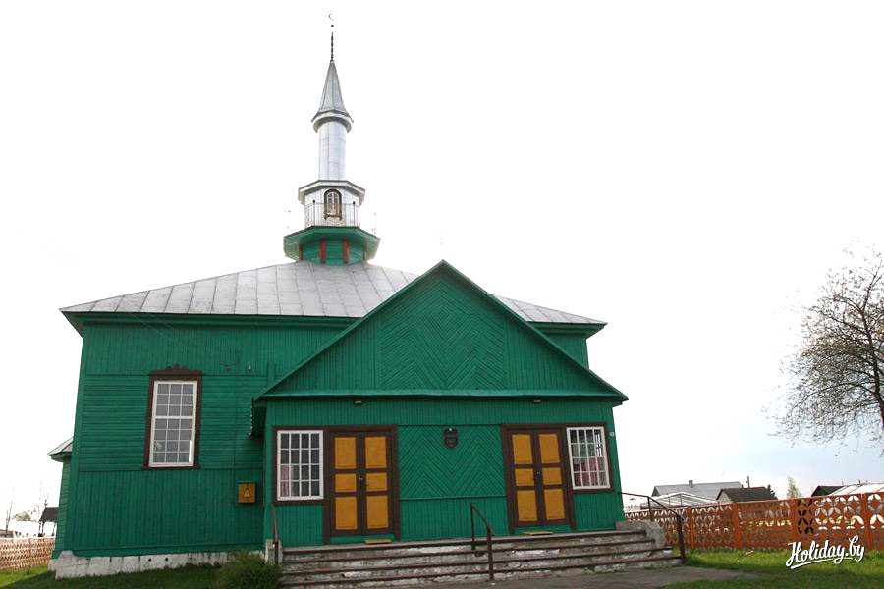
ПРИЛОЖЕНИЕ 2
Мечеть в Новогрудке
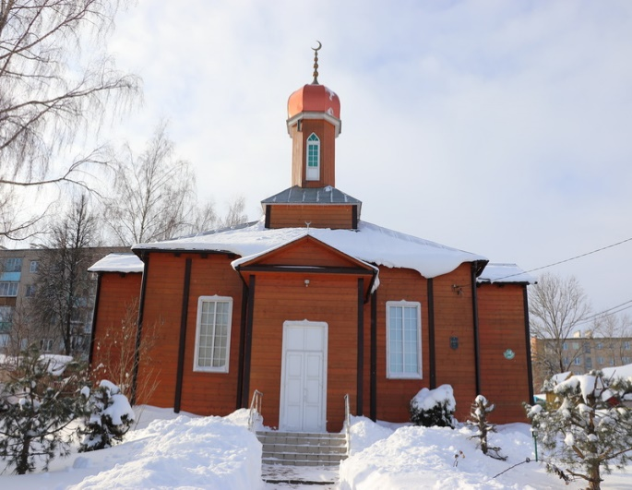
ПРИЛОЖЕНИЕ 3
Костел Святого Юрия в Островецком районе, деревня Большие Свирянки
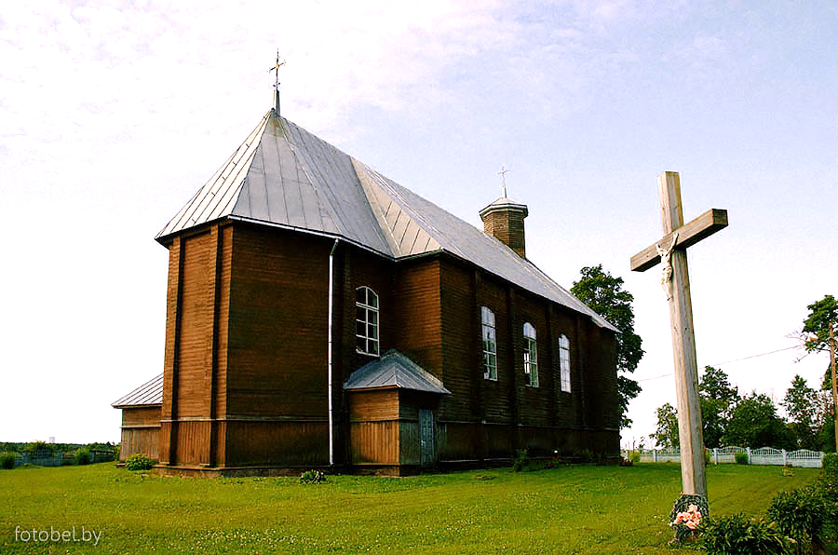
ПРИЛОЖЕНИЕ 4
Костел Святого Андрея Боболи в Островецком районе, деревня Градовщизна
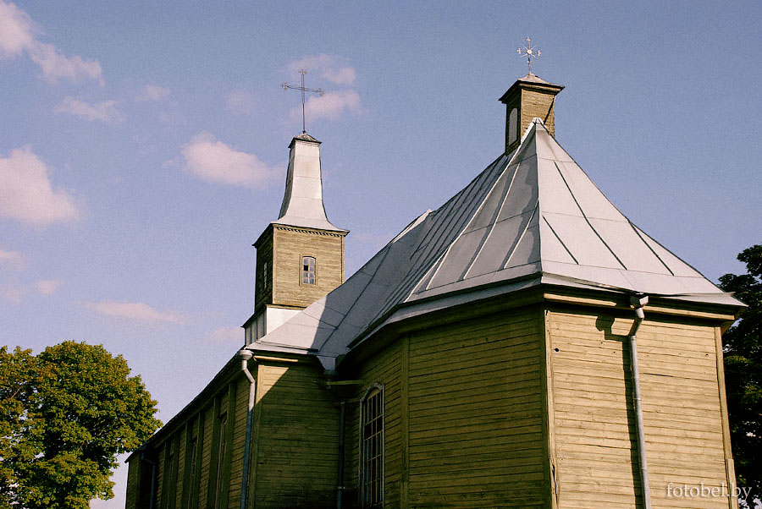

ПРИЛОЖЕНИЕ 5
Костел Рождества Девы Марии в Островецком районе, деревня Кемелишки
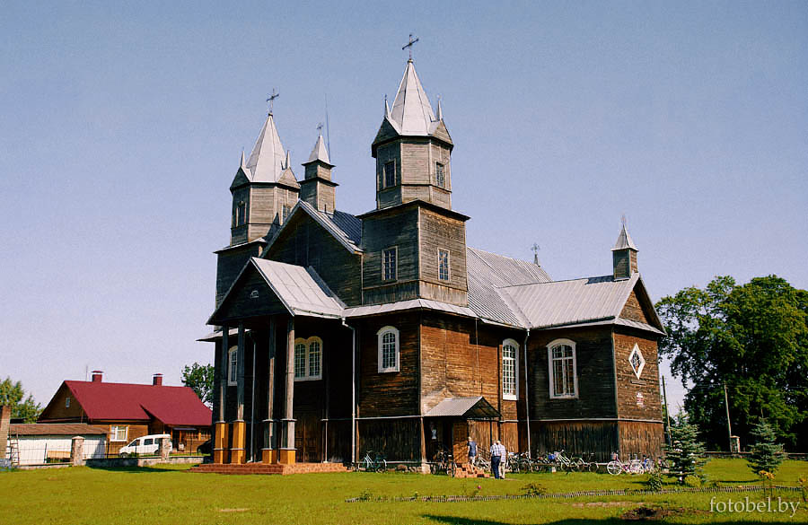
ПРИЛОЖЕНИЕ 6
Троицкий костел в Сморгонском районе, деревня Данюшево
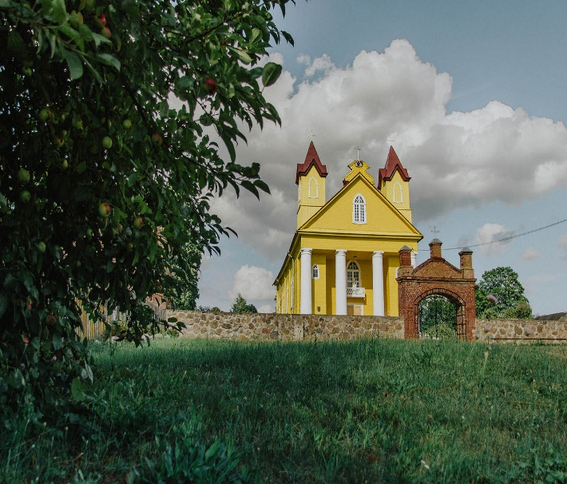
ПРИЛОЖЕНИЕ 7
Костел Святого Андрея Боболи в Гродненском районе, деревня Козловичи
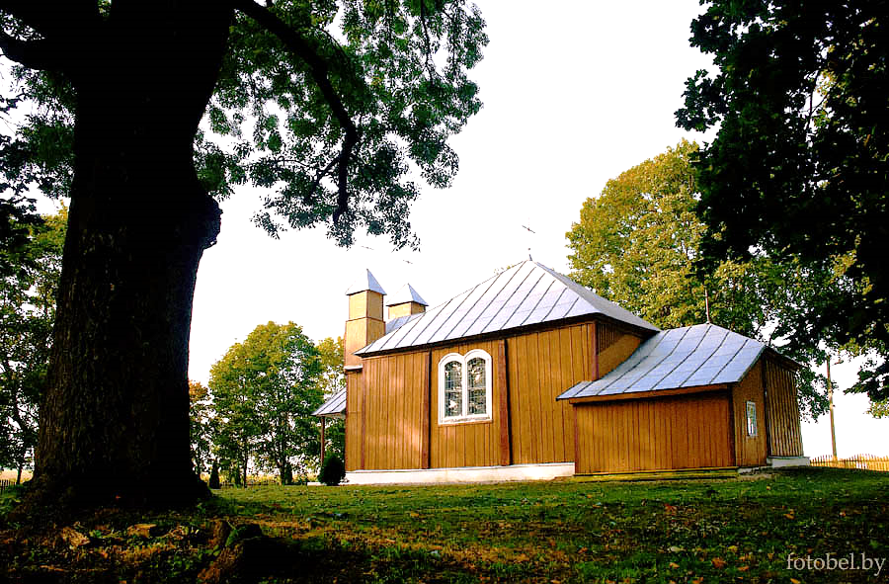

ПРИЛОЖЕНИЕ 8
Костел Девы Марии в Гродненском районе, деревня Поречье
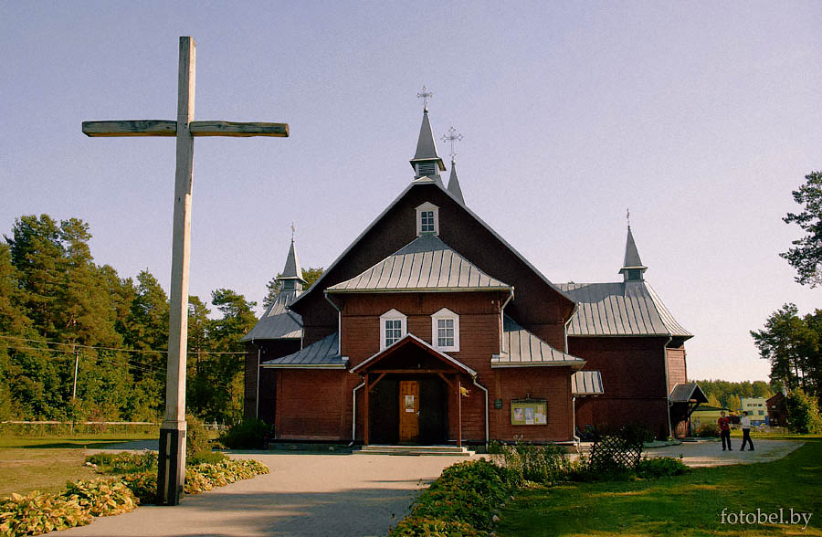
ПРИЛОЖЕНИЕ 9
Церковь Покрова Пресвятой Богородицы в Лидском районе, деревня Гончары
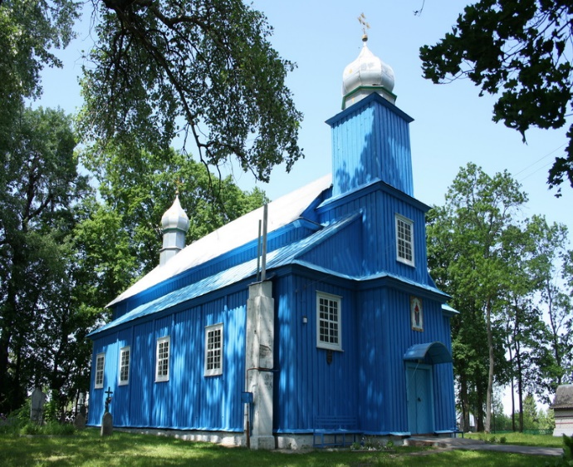
ПРИЛОЖЕНИЕ 10
Район «Новый Свет» в Гродно
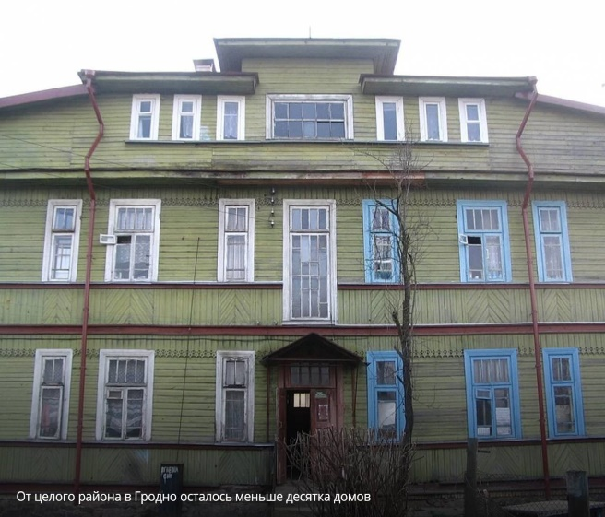

ПРИЛОЖЕНИЕ 11
Лямус в Гродно
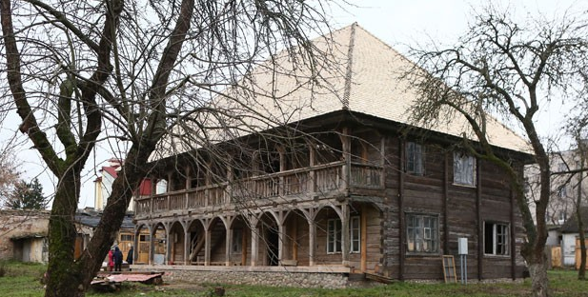
ПРИЛОЖЕНИЕ 12
Усадьба Бутовт-Андрейковичей «Богуденки» в Свислочском районе, деревня Порозово
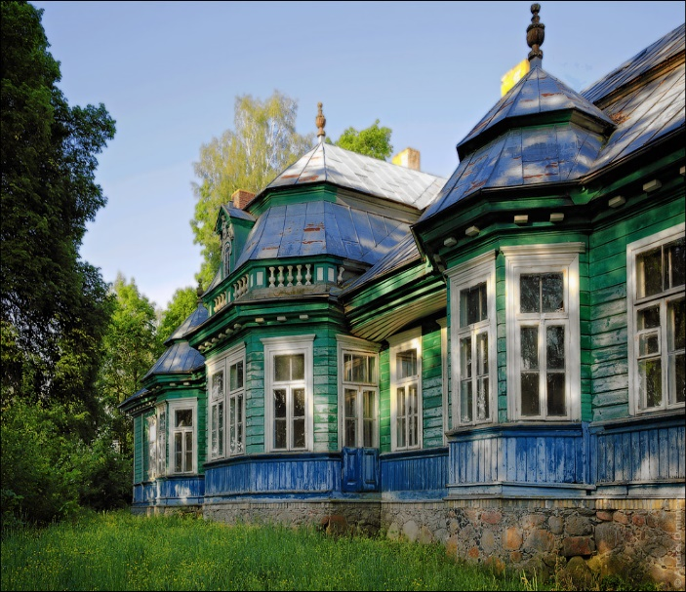
ПРИЛОЖЕНИЕ 13
Каплица в Лидском районе, деревня Цвермы
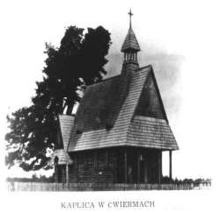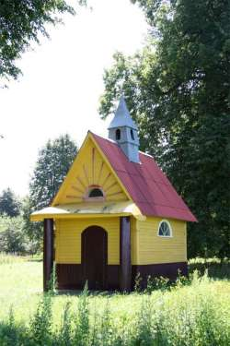

ПРИЛОЖЕНИЕ 14
Костел Непорочного Зачатия Пресвятой Девы Марии в Лиде
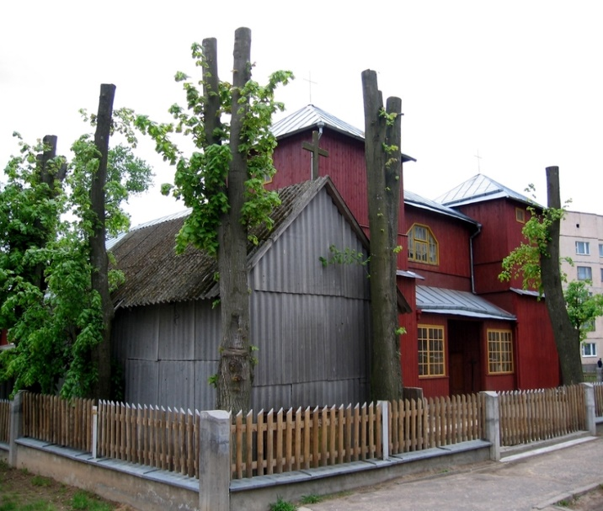
ПРИЛОЖЕНИЕ 15
«Дом Вадейки» в Щучинском районе, деревня Головичполье бывшего Лидского уезда
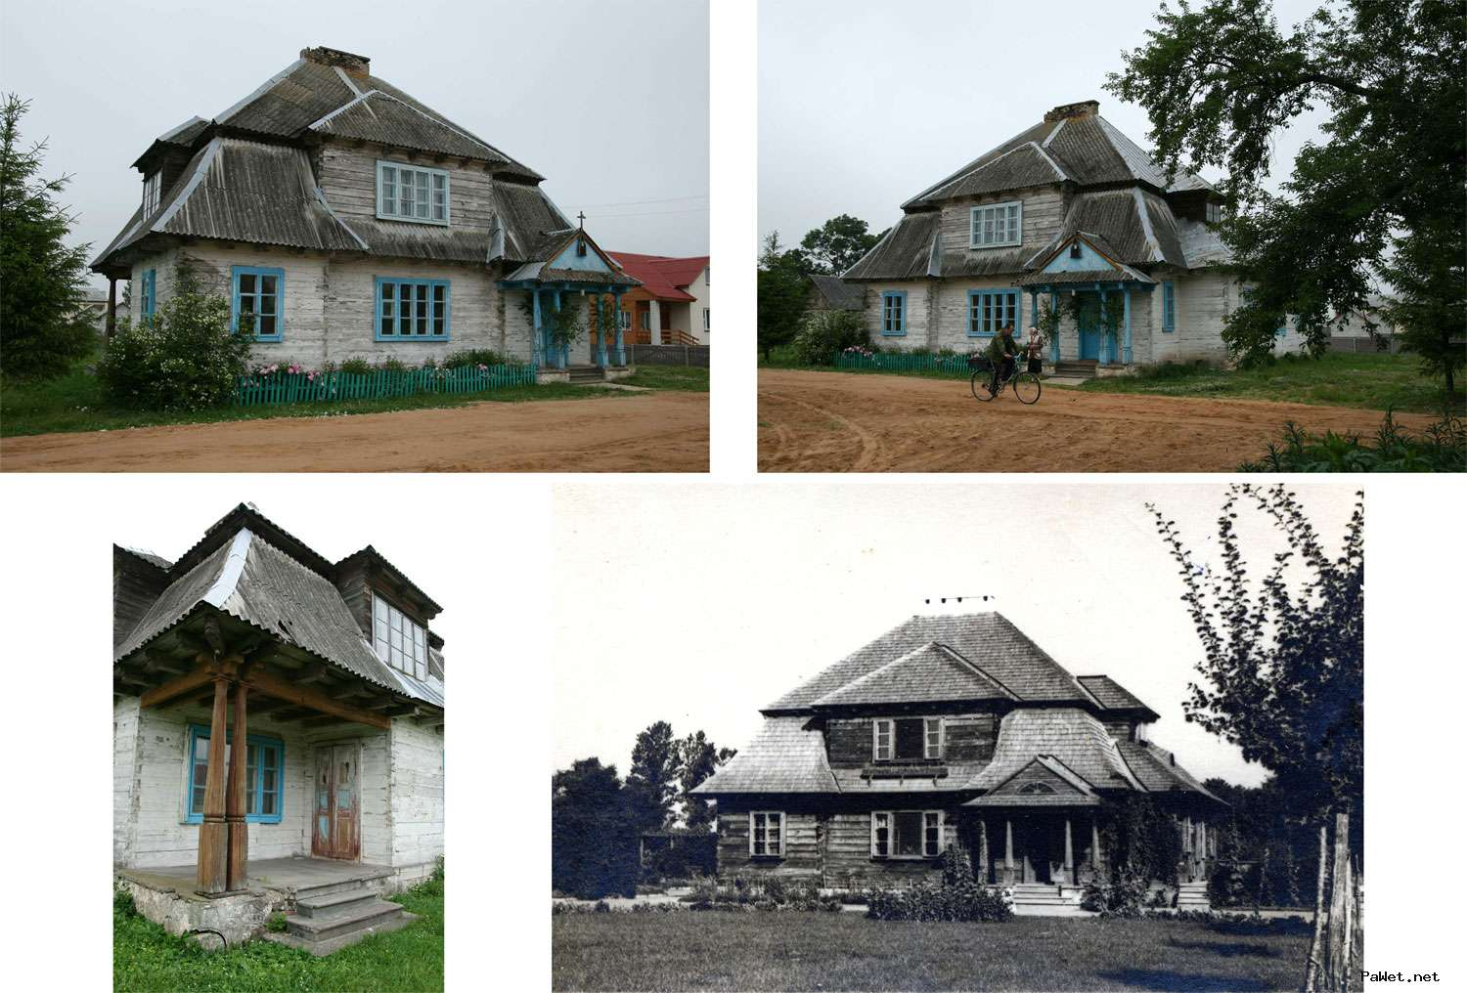

ПРИЛОЖЕНИЕ 16

Название деревянных зданий | Год (период) постройки | Фундатор | Архитектурный стиль | Статус в настоящее время
Мечеть в Ивье | 1882 | Элоиза Замойская | Черты модерна | Действующая мечеть. Историко-культурная ценность
Мечеть в Новогрудке | 1855 | Алекасандр Асанович | Классицизм | Действующая мечеть. Историко-культурная ценность
Костел Святого Юрия, Свирянки | Конец XVIII – начало XIX вв. | Кат. церковь | Классицизм | Действующий
Костел Святого Андрея Боболи, Градовщизна | 1939 | Кат. церковь | Классицизм | Действующий
Костел Рождества Девы Марии, Кемелишки | Начало XIX века | Кат. церковь | Черты модерна, неоклассицизма, готики. | Действующий
Троицкий костел, Данюшево | Начало XIX века | Кат. церковь | Эклектика | Действующий
Костел Святого Андрея Боболи, Козловичи | Начало XIX века | Кат. церковь | Классицизм | Действующий
Костел Девы Марии, Поречье | Начало XX века | Кат. церковь | Черты барокко и неоготики | Действующий
Костел Святого Иуды Фаддея, Привалки | 1918-1919 | Кат. церковь | Неоготика | Действующий
Район Новый Свет, Гродно | 1870-е | Жители Гродно | Модерн, конструктивизм | В 2005 году лишился статуса охранной зоны
Лямус, Гродно | Начало XIX в. | Кат. церковь | Черты модерна, классицизма | Историко-культурная ценность
Усадьба «Богуденки», Порозово | Середина XIX века | Тадеуш Бутовт-Анджейкович | Закопанский | Находится на реставрации
Дом-музей Элизы Ожешко, Гродно | 1860-1870-е | Станислав Нагорский | Модерн, конструктивизм | Действующий. Историко-культурная ценность
Костел Сердца Иисуса и Святого Андрея Боболи, Минойты | 1927 | Кат. церковь | Неоклассицизм | Действующий
Каплица в Цвермах | 1935 | Вацлав Гавлик | Закопанский | Действующая
Костел Непорочного Зачатия Пресвятой Девы Марии, Лида | Начало XX в. | Кат. церковь | Закопанский | Действующий
Прогимназия Ципкиной, Лида | 1907 | Ципкина | Модерн | Не существует
Школа фабрично-заводского обучения (ФЗО, Лида). | 1940 | Министерство образования БССР | Модерн | Не существует
«Дом Вадейки» в Головичполье | 1930 | Юрий Ивановский | Закопанский | Действующий.
Церковь Покрова Пресвятой Богородицы, Гончары | 1874 | Правосл. церковь | Классицизм | Действующая
Костел Отыскания Святого Креста, Жирмуны | Конец XVIII – начало XIX вв. | Кат. церковь | Классицизм | Действующий

